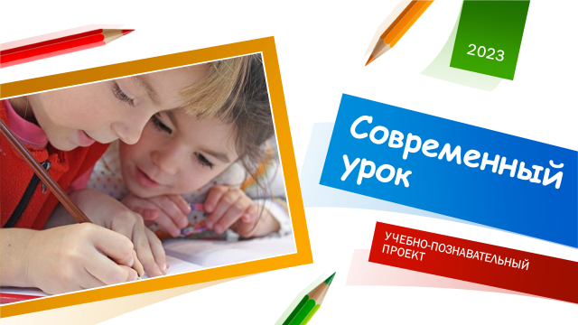



УЧЕБНО-ПОЗНАВАТЕЛЬНЫЙ ПРОЕКТ

ДЛЯ МОЛОДЫХ УЧИТЕЛЕЙ

И ПЕДАГОГОВ, РЕАЛИЗУЮЩИХ ИНДИВИДУАЛЬНЫЙ ОБРАЗОВАТЕЛЬНЫЙ МАРШРУТ, СВЯЗАННЫЙ

С НЕОБХОДИМОСТЬЮ

СОВЕРШЕНСТВОВАНИЯ УРОКА

*Учебно-познавательный проект – это ограниченное во времени, целенаправленное изменение определенной системы знаний на основе конкретных требований к качеству результатов, четкой организации, самостоятельного поиска решения проблемы.

Ваш класс — ваш собственный мир. Это ваш роман, ваша поэма, ваш научный труд. Работайте над ним, пусть он будет вашим шедевром.

*«Первое сентября». Советы газеты*

В биографию человека школа входит одной строкой. Но будем помнить, что эта строка может определить всю биографию.

*«Первое сентября». Советы газеты*

В любой, самой сложной ситуации главное – не просто её разрешить, а разрешить, сохраняя достоинство ребёнка.

*«Первое сентября». Советы газеты*

Не позволяйте ребёнку, испытавшему неуспех, привыкнуть к чувству поражения. Не теряя времени, придумайте для него возможность стать победителем. Помогите ему выйти из состояния аутсайдерства.

*«Первое сентября». Советы газеты*

Урок.

интересный, развивающий,

увлекает, вдохновляет, радует.

Он может научить всех.

Супер!

Синквейн



Я иду по улице.  
На дороге глубокая яма.  
Я падаю.  
Я пропал… Я беспомощен.  
Я не виноват.  
Я никогда не выберусь отсюда.

Я иду по той же улице.  
На дороге глубокая яма.  
Я делаю вид, что не замечаю её.  
И снова падаю.  
Не верится, что я снова здесь.  
Но я не виноват.  
Всё же долго выбираться отсюда.

Я иду по той же улице.  
На дороге глубокая яма.  
Я вижу её.  
Но падаю…  
По привычке… но мои глаза открыты.  
Я знаю, где нахожусь.  
Я сам виноват и выбираюсь вмиг.

Я иду по той же улице.  
На дороге глубокая яма.  
Я обхожу её.

Я иду по другой улице.

[Патриция Нельсон](https://www.inpearls.ru/author/11511)

1. **ЧТО ТАКОЕ УРОК?**

Изменяются цели и содержание образования, появляются новые средства и технологии обучения, но урок остается вечной и главной формой обучения. На нем держалась традиционная и стоит современная школа. Какие бы новации не вводились, только на уроке, как и много лет назад, встречаются основные участники образовательного процесса: учитель и ученик.

Урок – это форма организации образовательного процесса в образовательной организации при классно-урочной системе обучения. Появление классно-урочной системы обучения связано с именем Я. А. Коменского, которым были также разработаны основные дидактические принципы, некоторые из которых являются актуальными и по сей день.

Со времени своего существования, а это уже около пяти столетий, урок неоднократно претерпевал различные изменения. Начиная от его продолжительности, заканчивая его структурой. Сегодняшний урок значительно отличается от урока, проводимого 10 лет назад.

Но учитель, как был, так и остается главным действующим лицом на уроке. Потому, что он – всегда старше, за ним – знания, опыт понимания и применения этих знаний, жизненный опыт. И это не облегчает, а осложняет его профессиональную жизнь если, он – Учитель. В отличие от урокодателя, он работает не перед безликой аудиторией, перед Учителем – живые, вечно меняющиеся, непредсказуемые ученики, от которых не всегда знаешь, чего ожидать. И это тоже – правильно и нормально. И именно это заставляет Учителя постоянно развиваться: меняется его позиция. в отличие от «театра одного актера» традиционного образования Учитель постепенно разделяет обучающую нагрузку со своими учениками, которые переходят из «объектов» в «субъекты». Учитель, таким образом, не освобождается от своей основной функции – учить. Он начинает учить по-новому. А урок остается.

Таким образом, с введением стандартов нового поколения урок остается одной из основных форм организации учебно-воспитательного процесса, однако меняются его задачи и содержательное наполнение.

ЧЕМ СОВРЕМЕННЫЙ УРОК ОТЛИЧАЕТСЯ ОТ ТРАДИЦИОННОГО?

Современный урок отличается от традиционного своей мобильностью к изменению, гибкостью в отношении к ситуации в классе, в то время как для традиционного урока характерен сценарный план, имеющий жесткую структуру.

Распределение времени на уроке различно: на традиционном уроке основная часть времени отводится на объяснение и закрепление материала, на современном – самостоятельной деятельности обучающихся.

Задания традиционного урока носят репродуктивный характер, современный урок наполнен поиском и обработкой информации, созданием схем и моделей, обобщением, исследованием и др. Содержание современного урока часто выходит за рамки учебного предмета: он «учит жизни».

Современный урок строится не только с учетом предметных, но и метапредметных, личностных результатов.

На современном уроке существенное внимание уделяется рефлексии – самоанализу, осмыслению, оценке предпосылок, условий и течению собственной деятельности обучающихся.

Важное отличие – подход к домашнему заданию: для традиционного урока характерно, как правило, одно задание для всех учеников, на современном уроке ученикам дается выбор, т.е. учитываются индивидуальные особенности и интересы.

Имеют место типичные недостатки оценивания деятельности обучающихся на уроке при традиционном подходе: ориентация на оценку результата, а не на процесс его достижения. Современный урок включает оценивание процесса: анализ самостоятельной деятельность школьников, их активность, самостоятельность.

Оцениваться должны не только предметные, но и метапредметные результаты, уровень сформированности УУД, функциональной грамотности.

В чем разница традиционного и современного урока?

Произошли изменения в содержании образования, приемах и методах обучения, приоритетных формах работы на уроке, изменились функции участников образовательного процесса, произошел переход от простой передачи знаний к развитию личности обучающихся, появились новые технические средства и технологии обучения.

Процессы информатизации и компьютеризации повлияли на трансформацию урока, они имеют безграничные возможности для обучения и развития обучающихся. Изменяется жизнь ребенка в условиях многокультурного общества, предполагающая постоянную коммуникативность, сотрудничество и толерантность.

Становится другой социальная ситуация развития детей: возросшая информированность; ограниченность общения со сверстниками; сниженный интерес к чтению книг. Растет востребованность в реализации идеологии вариативного развивающего образования.

Ученикам уже крайне недостаточно просто знаний по разным основам наук, урок должен готовить ученика к жизни в современном мире и формировать необходимые жизненные и учебные компетенции.

Центральным тезисом становится – обучение для жизни: умение работать с информацией, работать в коллективе, умение учиться, развивать творческое мышление, способность к осознанию вызовов глобализирующегося мира, самостоятельность, коммуникабельность, качества лидера и многое другое.

Отметим ряд факторов, повлиявших на изменения в системе образования:

Во-первых, развитие информационного пространства углубило разрыв между реальными требованиями жизни и традиционным образованием: знания устаревают и обновляются каждые три года и сегодняшняя информация спустя три года становится не актуальной. Отсюда: переход от простого получения знаний к формированию умений самостоятельно добывать и практически использовать необходимую информацию.

Во-вторых, фундаментальность образования без практической направленности стала причиной того, что выпускники зачастую не могут найти практического применения своим знаниям.

В-третьих, в современном мире основой успешной деятельности является коммуникация и сотрудничество, однако фронтальные формы традиционного урока все чаще негативно отражаются на развитии коммуникативных умений школьников.

!!! Перешедшее на Федеральный государственный образовательный стандарт второго поколения российское современное образование предъявляет новые требования не только к уроку, но и к учителю.

Кредо современного учителя: «Ни урока без улучшений!»

**Полезный совет: выполните упражнение**

**«Четыре четверти – четыре улучшения»**

**Цель:** наметьте для себя шаги по улучшению профессиональных результатов – один шаг на каждую учебную четверть – и следуйте ему.

В конце каждой четверти проводите самоанализ: что удалось, а над чем еще следует поработать.



Впишите свои шаги.

1…

2…

3…

4…

**Когда человек не знает, к какой пристани он держит путь,**

**для него ни один ветер не будет попутным.**

**Луций Анней Сенека**

1. **ОСОБЕННОСТИ ОБНОВЛЕННЫХ ФГОС**

**Жизнь требует новой работы над содержанием образования**

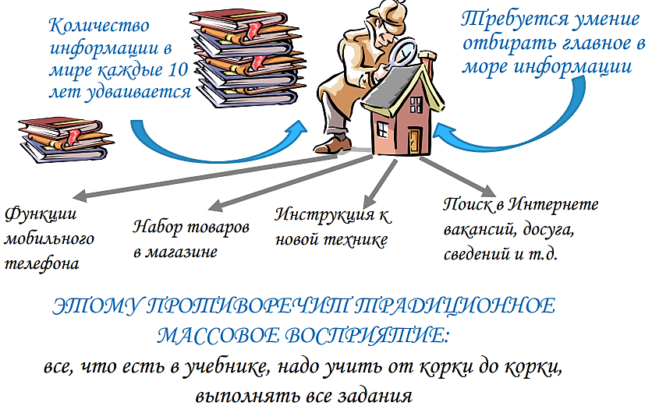

Всему этому противоречит прежний подход к обучению: все, что есть в учебнике, надо учить от корки до корки, выполнять все задания.

**Как получить новый образовательный результат?**

|  |  |
| --- | --- |
| Традиционный взгляд | ФГОС |
| Прочные знания | Развитие личности обучающегося |
| Учитель – источник информации, знаний | Учитель – соавтор образовательного процесса |
| Ученик – объект образовательного процесса | Ученик – активный участник образовательного процесса, деятель |

**Стратегия современного урока:**

Удивление Интерес Познавательная деятельность

Открытие Рефлексивная деятельность

 Принцип государственной политики в сфере образования: единство образовательного пространства на территории Российской Федерации, защита и развитие этнокультурных особенностей и традиций народов Российской Федерации в условиях многонационального государства / Закон об образовании в Российской Федерации. Статья 3. Основные принципы государственной политики и правового регулирования отношений в сфере образования.

Обновление ФГОС проведено в соответствии с принципом обеспечения единства образовательного пространства в РФ.

Единая система общего образования (ЕдСОО):

Единые стандарты образовательного пространства

Единые подходы к формированию содержания

Единая система мониторинга деятельности ОО

Единый итог: равный доступ к качественному образованию

**ЕдСОО**

В обновленном стандарте введены понятия:

Функциональная грамотность.

Дистанционные образовательные технологии.

Верифицированные образовательные ресурсы.

Единое образовательное пространство:

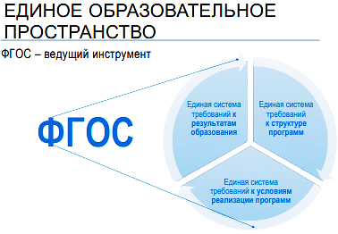

ФГОС разных поколений. Ведущие сходства и отличия

|  |  |  |
| --- | --- | --- |
| **Сходства** |  | **Отличия** |
| Единая методологическая основа – СИСТЕМНО-ДЕЯТЕЛЬНОСТНЫЙ ПОДХОД.  Единая структура (ФЗ-273):   * общие положения * требования к структуре образовательных программ и их объему * требования к условиям реализации образовательных программ * требования к результатам освоения образовательных программ |  | Конкретизируют требования к результатам освоения образовательных программ  Расширяют возможность вариативности образовательных программ и условий их реализации  Устанавливают требования к информационно-образовательной среде |

**ЛИЧНОСТНЫЕ РЕЗУЛЬТАТЫ**

|  |  |
| --- | --- |
| **ФГОС ООО 2021, ФГОС СОО 2022** | **ФГОС ООО 2010, ФГОС СОО 2012** |
| **Новый результат представления личностных результатов – по областям воспитания:**  **Патриотическое воспитание (ООО – 3, СОО – 3)**  **Гражданское воспитание (ООО – 8, СОО – 7)**  **Духовно-нравственное воспитание (ООО – 3, СОО – 5)**  **Эстетическое воспитание (ООО – 3, СОО – 4)**  **Воспитание ценности научного познания (ООО – 3, СОО – 3)**  **Физическое воспитание. Формирование культуры ЗОЖ и эмоционального благополучия (ООО – 8, СОО – 3)**  **Трудовое воспитание (ООО – 6, СОО – 4)**  **Экологическое воспитание (ООО – 5, СОО – 5)** | **Личностные результаты**  **НЕ систематизированы**  **НЕ конкретизированы**  **39/34**  ФГОС ООО, ФГОС СОО  конкретных формулировок личностных результатов |
| **Требования к личностным результатам**  **систематизированы и конкретизированы** |

**МЕТАПРЕДМЕТНЫЕ РЕЗУЛЬТАТЫ**

|  |  |
| --- | --- |
| **ФГОС ООО 2021, ФГОС СОО 2022** | **ФГОС ООО 2010, ФГОС СОО 2012** |
| **Новый результат представления метапредметных результатов – по трем направлениям:**  **--Универсальные учебные познавательные действия:**  **Базовые логические действия (ООО – 6, СОО – 6)**  **Базовые исследовательские действия (ООО – 4, СОО – 14)**  **Работа с информацией (ООО – 5, СОО – 5)**  **--Универсальные учебные коммуникативные действия:**  **Общение (ООО – 6, СОО – 5)**  **Совместная деятельность (ООО – 4, СОО – 7)**  **--Универсальные регулятивные действия:**  **Самоорганизация (ООО – 2, СОО – 7)**  **Самоконтроль (ООО – 3, СОО – 4)**  **Эмоциональный интеллект (СОО – 5)**  **Принятие себя и других (СОО – 4)** | **Метапредметные результаты**  **НЕ систематизированы**  **НЕ конкретизированы**  **30/57**  ФГОС ООО, ФГОС СОО  конкретных формулировок личностных результатов |
| **Требования к метапредметным результатам**  **систематизированы и конкретизированы** |

**ПРЕДМЕТНЫЕ РЕЗУЛЬТАТЫ**

|  |  |
| --- | --- |
| **ФГОС ООО 2021, ФГОС СОО 2022** | **ФГОС ООО 2010, ФГОС СОО 2012** |
| **Формулируются в деятельностной форме с акцентом на применение знаний и умений.**  **Формулируются с учетом результатов процедур оценки качества образования.**  **Определяют минимум содержания основного и среднего общего образования.**  **Систематизированы.**  **Конкретизированы.** | **НЕ сформулированы с учетом системно-деятельностного подхода.**  **НЕ учитывают результаты процедур оценки качества образования.**  **НЕ определяют минимум содержания образования.**  **НЕ систематизированы.**  **НЕ конкретизированы.** |
| **15/20**  конкретизированных формулировок предметных результатов по каждому предмету |

**ИНФОРМАЦИОННО-ОБРАЗОВАТЕЛЬНАЯ СРЕДА (ИОС)**

|  |  |
| --- | --- |
| **ФГОС ООО 2021, ФГОС СОО 2022** | **ФГОС ООО 2010, ФГОС СОО 2012** |
| * **Цели ИОС: повышение качества реализации образовательных программ, качества управления образовательной организацией.** * **Возможность использования: внутренних информационных ресурсов, внешних ресурсов для функционирования ИОС школы.** * **Обеспечение доступности: информационных и учебных ресурсов образовательной организации, учебной документации ОО.** * **Безопасность: безопасный доступ к верифицированным образовательным ресурсам цифровой образовательной среды.** * **Специальные требования к ресурсам, используемым при обучении детей с ОВЗ.** | **НЕ предусмотрено:**   * **использование ИОС для повышения качества управления образовательной организацией;** * **использование внешних ресурсов для функционирования ИОС;** * **обеспечение доступности и безопасности ИОС;** * **специальных требований к ресурсам для обучения детей с ОВЗ.** |

Задание 1.

Предпосылки изменения ФГОС и современного урока.

Познакомьтесь с разделами **Что такое урок?** и **Особенности обновленных ФГОС**

Выполните задание №1.

Для выполнения задания воспользуйтесь стратегией смыслового чтения «Знаю – Хочу узнать – Узнал».

Данная стратегия является очень эффективной на современном уроке.

Заполним таблицу из трех колонок:

1) «Знаю»;

2) «Хочу узнать»;

3) «Узнал».

1) Подумайте, какие факторы повлияли на создание ФГОС нового поколения?

Что вы уже знаете о предпосылках, лежащих в основе изменений образовательного стандарта? Свои мысли и ответы на данные вопросы запишите в первую графу таблицы («Знаю»).

2) Какую информацию вы ожидали получить при знакомстве с темой «Требования к современному уроку»? Ответ напишите в графу «Хочу узнать».

3) В третью колонку впишите новые для вас тезисы по теме «Предпосылки изменения современного урока».

4) Проанализируйте получившуюся таблицу. Что из прочитанного вы уже знали прежде? Какие знания вы получили, что было новым, что расходится с вашими ожиданиями? Сформулируйте выводы.

|  |  |  |  |  |  |  |
| --- | --- | --- | --- | --- | --- | --- |
| |  |  |  | | --- | --- | --- | | **ЗНАЮ** | **ХОЧУ УЗНАТЬ** | **УЗНАЛ** | |  |  |  | |

Мысли после ознакомления с разделами «Урок» и «Особенности обновленных ФГОС»:

_______________________________________________________________________________________________________________________________ ____________________________________________________________________________________________________________________________________________________________________________________________________________________________________________________________________________________________________________________________________________________________________________________________________________________________________________________________________________________________________________________________ _______________________________________________________________________________________________________________________________________________________________________________________________________________________________________________________________________________________________________________________________________________________________________________________________________________________________________________________________________________________________________________________________________________________________________________________________________________________________________________________________________________________________________________________________________________________________________________________________________________________________________________________________________________________________________________________________________________________________________________________________________________________________________________________________________________________________________________________________________________________________________________________ ______________________________________________________________________________________________________________________________________________________________________________________________________________________________________________________________ _______________________________________________________________________________________________________________________________ ___________________________________________________________________________________________________________________________________________________________________________________________________________________________________________________________________________________________________________________________________________________________________________________________________________________________________________________________________________________________________________________________________________________________________________________________________________________________________________________________

**3. УНИВЕРСАЛЬНЫЕ УЧЕБНЫЕ ДЕЙСТВИЯ**

ФГОС 2021 г.устанавливает **требования к результатам**

**освоения** образовательных результатов

ЛИЧНОСТНЫЕ РЕЗУЛЬТАТЫ

НОО:

* формирование у обучающихся основ российской гражданской идентичности; готовности обучающихся к саморазвитию; мотивацию к познанию и обучению;
* ценностные установки и социально значимые качества личности;
* активное участие в социально значимой деятельности.

Личностные результаты освоения программы начального общего образования достигаются в единстве учебной и воспитательной деятельности, организации обучения в соответствии с традиционными российскими социокультурными и духовно-нравственными ценностями, принятыми в обществе правилами и нормами поведения. Все это способствует процессам самопознания, самовоспитания и саморазвития, формирования внутренней позиции личности.

Гражданско-патриотическое воспитание:

* становление ценностного отношения к своей Родине – России;
* осознание своей этнокультурной и российской гражданской идентичности;
* сопричастность к прошлому, настоящему и будущему своей страны и родного края;
* уважение к своему и другим народам;
* первоначальные представления о человеке как члене общества, о правах и ответственности, уважении и достоинстве человека, о нравственно-этических нормах поведения и правилах межличностных отношений.

Духовно-нравственное воспитание:

* признание индивидуальности каждого человека;
* проявление сопереживания, уважения и доброжелательности;
* неприятие любых форм поведения, направленных на причинение физического и морального вреда другим людям.

Эстетическое воспитание:

* уважительное отношение и интерес к художественной культуре, восприимчивость к разным видам искусства, традициям и творчеству своего и других народов;
* стремление к самовыражению в разных видах художественной деятельности.

Физическое воспитание, формирование культуры здоровья и эмоционального благополучия:

* соблюдение правил здорового и безопасного (для себя и других людей) образа жизни в окружающей среде (в том числе информационной);
* бережное отношение к физическому и психическому здоровью.

Трудовое воспитание:

* осознание ценности труда в жизни человека и общества, ответственное потребление и бережное отношение к результатам труда, навыки участия в различных видах трудовой деятельности, интерес к различным профессиям.

Экологическое воспитание:

* бережное отношение к природе;
* неприятие действий, приносящих ей вред.

Ценности научного познания:

* первоначальные представления о научной картине мира;
* познавательные интересы, активность, инициативность, любознательность и самостоятельность в познании.

ЛИЧНОСТНЫЕ РЕЗУЛЬТАТЫ

ООО:

Личностные результаты освоения программы основного общего образования достигаются в единстве учебной и воспитательной деятельности, организации обучения в соответствии в соответствии с традиционными российскими социокультурными и духовно-нравственными ценностями, принятыми в обществе правилами и нормами поведения, и способствуют процессам самопознания, самовоспитания и саморазвития, формирования внутренней позиции личности.

Личностные результаты, обеспечивающие адаптацию обучающегося к изменяющимся условиям социальной и природной среды, включают:

* освоение обучающимися социального опыта, основных социальных ролей, соответствующих ведущей деятельности возраста, норм и правил общественного поведения, форм социальной жизни в группах и сообществах, включая семью, группы, сформированные по профессиональной деятельности, а также в рамках социального взаимодействия с людьми из другой культурной среды;
* способность обучающихся к взаимодействию в условиях неопределенности, открытость опыту и знаниям других;
* способность действовать в условиях неопределенности, повышать уровень своей компетентности через практическую деятельность, в том числе умение учиться у других людей, осваивать в совместной деятельности новые знания, навыки и компетенции из опыта других;
* навык выявления и связывания образов, способность формирования новых знаний, в том числе способность формулировать идеи, понятия, гипотезы об объектах и явлениях (в том числе ранее не известных), осознавать дефициты собственных знаний и компетентностей, планировать свое развитие;
* умение распознавать конкретные примеры понятия по характерным признакам, выполнять операции в соответствии с определением и простейшими свойствами понятия, конкретизировать понятие примерами, использовать понятие и его свойства при решении задач (далее – оперировать понятиями), а также оперировать терминами и представлениями в области концепции устойчивого развития;
* умение анализировать и выявлять взаимосвязи природы, общества и экономики;
* умение оценивать свои действия с учетом влияния на окружающую среду, достижения целей и преодоления вызовов, возможных глобальных последствий;
* способность обучающихся осознавать стрессовую ситуацию, оценивать происходящие изменения и их последствия;
* воспринимать стрессовую ситуацию как вызов, требующий контрмер;
* оценивать ситуацию стресса, корректировать принимаемые решения и действия;
* формулировать и оценивать риски и последствия, формировать опыт, уметь находить позитивное в произошедшей ситуации;
* быть готовым действовать в отсутствие гарантий успеха.

Гражданское воспитание:

* готовность к выполнению обязанностей гражданина и реализации его прав, уважение прав, свобод и законных интересов других людей;
* активное участие в жизни семьи, образовательной организации, местного сообщества, родного края, страны;
* неприятие любых форм экстремизма, дискриминации;
* понимание роли различных социальных институтов в жизни человека;
* представление об основных правах, свободах и обязанностях гражданина, социальных нормах и правилах межличностных отношений в поликультурном и многоконфессиональном обществе;
* представление о способах противодействия коррупции;
* готовность к разнообразной совместной деятельности, стремление к взаимопониманию и взаимопомощи, активное участие в школьном самоуправлении;
* готовность к участию в гуманитарной деятельности (волонтерство, помощь людям, нуждающимся в ней).

Патриотическое воспитание:

* осознание российской гражданской идентичности в поликультурном и многоконфессиональном обществе, проявление интереса к познанию родного языка, истории, культуры Российской Федерации, своего края, народов России;
* ценностное отношение к достижениям своей Родины – России, к науке, искусству, спорту, технологиям, боевым подвигам и трудовым достижениям народа;
* уважение к символам России, государственным праздникам, историческому и природному наследию и памятникам, традициям разных народов, проживающих в родной стране.

Духовно-нравственное воспитание:

* ориентация на моральные ценности и нормы в ситуациях нравственного выбора;
* готовность оценивать свое поведение и поступки, поведение и поступки других людей с позиции нравственных и правовых норм с учетом осознания последствий поступков;
* активное неприятие асоциальных поступков, свобода и ответственность личности в условиях индивидуального и общественного пространства.

Эстетическое воспитание:

* восприимчивость к разным видам искусства, традициям и творчеству своего и других народов, понимание эмоционального воздействия искусства; осознание важности художественной культуры как средства коммуникации и самовыражения;
* понимание ценности отечественного и мирового искусства, роли этнических культурных традиций и народного творчества;
* стремление к самовыражению в разных видах искусства.

Физическое воспитание, формирование культуры здоровья и эмоционального благополучия:

* осознание ценности жизни;
* ответственное отношение к своему здоровью и установка на здоровый образ жизни (здоровое питание, соблюдение гигиенических правил, сбалансированный режим занятий и отдыха, регулярная физическая активность);
* осознание последствий и неприятие вредных привычек (употребление алкоголя, наркотиков, курение) и иных форм вреда для физического и психического здоровья;
* соблюдение правил безопасности, в том числе навыков безопасного поведения в интернет-среде;
* способность адаптироваться к стрессовым ситуациям и меняющимся социальным, информационным и природным условиям, в том числе осмысляя собственный опыт и выстраивая дальнейшие цели;
* умение принимать себя и других, не осуждая;
* умение осознавать эмоциональное состояние себя и других, умение управлять собственным эмоциональным состоянием;
* сформированность навыка рефлексии, признание своего права на ошибку и такого же права другого человека.

Трудовое воспитание:

* установка на активное участие в решении практических задач (в рамках семьи, образовательной организации, города, края) технологической и социальной направленности, способность инициировать, планировать и самостоятельно выполнять такого рода деятельность;
* интерес к практическому изучению профессий и труда различного рода, в том числе на основе применения изучаемого предметного знания;
* осознание важности обучения на протяжении всей жизни для успешной профессиональной деятельности и развитие необходимых умений для этого;
* готовность адаптироваться в профессиональной среде;
* уважение к труду и результатам трудовой деятельности;
* осознанный выбор и построение индивидуальной траектории образования и жизненных планов с учетом личных и общественных интересов и потребностей.

Экологическое воспитание:

* ориентация на применение знаний из социальных и естественных наук для решения задач в области окружающей среды, планирования поступков и оценки их возможных последствий для окружающей среды;
* повышение уровня экологической культуры, осознание глобального характера экологических проблем и путей их решения;
* активное неприятие действий, приносящих вред окружающей среде;
* осознание своей роли как гражданина и потребителя в условиях взаимосвязи природной, технологической и социальной сред;
* готовность к участию в практической деятельности экологической направленности.

Ценности научного познания:

* ориентация в деятельности на современную систему научных представлений об основных закономерностях развития человека, природы и общества, взаимосвязях человека с природной и социальной средой;
* овладение языковой и читательской культурой как средством познания мира;
* овладение основными навыками исследовательской деятельности, установка на осмысление опыта, наблюдений, поступков и стремление совершенствовать пути достижения индивидуального и коллективного благополучия.

МЕТАПРЕДМЕТНЫЕ РЕЗУЛЬТАТЫ

НОО:

1) базовые логические действия:

* сравнивать объекты, устанавливать основания для сравнения, устанавливать аналогии;
* объединять части объекта (объекты) по определенному признаку;
* определять существенный признак для классификации, классифицировать предложенные объекты;
* находить закономерности и противоречия в рассматриваемых фактах, данных и наблюдениях на основе предложенного педагогическим работником алгоритма;
* выявлять недостаток информации для решения учебной (практической) задачи на основе предложенного алгоритма;
* устанавливать причинно-следственные связи в ситуациях, поддающихся непосредственному наблюдению или знакомых по опыту, делать выводы;

2) базовые исследовательские действия:

* определять разрыв между реальным и желательным состоянием объекта (ситуации) на основе предложенных педагогическим работником вопросов;
* с помощью педагогического работника формулировать цель, планировать изменения объекта, ситуации;
* сравнивать несколько вариантов решения задачи, выбирать наиболее подходящий (на основе предложенных критериев);
* проводить по предложенному плану опыт, несложное исследование по установлению особенностей объекта изучения и связей между объектами (часть – целое, причина – следствие);
* формулировать выводы и подкреплять их доказательствами на основе результатов проведенного наблюдения (опыта, измерения, классификации, сравнения, исследования);
* прогнозировать возможное развитие процессов, событий и их последствия в аналогичных или сходных ситуациях;

3) работа с информацией:

* выбирать источник получения информации;
* согласно заданному алгоритму находить в предложенном источнике информацию, представленную в явном виде;
* распознавать достоверную и недостоверную информацию самостоятельно или на основании предложенного педагогическим работником способа ее проверки;
* соблюдать с помощью взрослых (педагогических работников, родителей (законных представителей) несовершеннолетних обучающихся) правила информационной безопасности при поиске информации в сети Интернет;
* анализировать и создавать текстовую, видео, графическую, звуковую информацию в соответствии с учебной задачей;
* самостоятельно создавать схемы, таблицы для представления информации.

МЕТАПРЕДМЕТНЫЕ РЕЗУЛЬТАТЫ

ООО:

1) базовые логические действия:

* выявлять и характеризовать существенные признаки объектов (явлений);
* устанавливать существенный признак классификации, основания для обобщения и сравнения, критерии проводимого анализа;
* с учетом предложенной задачи выявлять закономерности и противоречия в рассматриваемых фактах, данных и наблюдениях;
* предлагать критерии для выявления закономерностей и противоречий;
* выявлять дефициты информации, данных, необходимых для решения поставленной задачи;
* выявлять причинно-следственные связи при изучении явлений и процессов;
* делать выводы с использованием дедуктивных и индуктивных умозаключений, умозаключений по аналогии, формулировать гипотезы о взаимосвязях;
* самостоятельно выбирать способ решения учебной задачи (сравнивать несколько вариантов решения, выбирать наиболее подходящий с учетом самостоятельно выделенных критериев);

2) базовые исследовательские действия:

* использовать вопросы как исследовательский инструмент познания;
* формулировать вопросы, фиксирующие разрыв между реальным и желательным состоянием ситуации, объекта, самостоятельно устанавливать искомое и данное;
* формировать гипотезу об истинности собственных суждений и суждений других, аргументировать свою позицию, мнение;
* проводить по самостоятельно составленному плану опыт, несложный эксперимент, небольшое исследование по установлению особенностей объекта изучения, причинно-следственных связей и зависимостей объектов между собой;
* оценивать на применимость и достоверность информации, полученной в ходе исследования (эксперимента);
* самостоятельно формулировать обобщения и выводы по результатам проведенного наблюдения, опыта, исследования, владеть инструментами оценки достоверности полученных выводов и обобщений;
* прогнозировать возможное дальнейшее развитие процессов, событий и их последствия в аналогичных или сходных ситуациях, выдвигать предположения об их развитии в новых условиях и контекстах;

3) работа с информацией:

* применять различные методы, инструменты и запросы при поиске и отборе информации или данных из источников с учетом предложенной учебной задачи и заданных критериев;
* выбирать, анализировать, систематизировать и интерпретировать информацию различных видов и форм представления;
* находить сходные аргументы (подтверждающие или опровергающие одну и ту же идею, версию) в различных информационных источниках;
* самостоятельно выбирать оптимальную форму представления информации и иллюстрировать решаемые задачи несложными схемами, диаграммами, иной графикой и их комбинациями;
* оценивать надежность информации по критериям, предложенным педагогическим работником или сформулированным самостоятельно;
* эффективно запоминать и систематизировать информацию.

Овладение системой универсальных учебных познавательных действий обеспечивает сформированность когнитивных навыков у обучающихся.

КОММУНИКАТИВНЫЕ ДЕЙСТВИЯ

НОО:

1) общение:

* воспринимать и формулировать суждения, выражать эмоции в соответствии с целями и условиями общения в знакомой среде;
* проявлять уважительное отношение к собеседнику, соблюдать правила ведения диалога и дискуссии;
* признавать возможность существования разных точек зрения;
* корректно и аргументированно высказывать свое мнение;
* строить речевое высказывание в соответствии с поставленной задачей;
* создавать устные и письменные тексты (описание, рассуждение, повествование);
* готовить небольшие публичные выступления;
* подбирать иллюстративный материал (рисунки, фото, плакаты) к тексту выступления;

2) совместная деятельность:

* формулировать краткосрочные и долгосрочные цели (индивидуальные с учетом участия в коллективных задачах) в стандартной (типовой) ситуации на основе предложенного формата планирования, распределения промежуточных шагов и сроков;
* принимать цель совместной деятельности, коллективно строить действия по ее достижению: распределять роли, договариваться, обсуждать процесс и результат совместной работы;
* проявлять готовность руководить, выполнять поручения, подчиняться;
* ответственно выполнять свою часть работы;
* оценивать свой вклад в общий результат;
* выполнять совместные проектные задания с опорой на предложенные образцы.

КОММУНИКАТИВНЫЕ ДЕЙСТВИЯ

ООО:

1) общение:

* воспринимать и формулировать суждения, выражать эмоции в соответствии с целями и условиями общения;
* выражать себя (свою точку зрения) в устных и письменных текстах;
* распознавать невербальные средства общения, понимать значение социальных знаков, знать и распознавать предпосылки конфликтных ситуаций и смягчать конфликты, вести переговоры;
* понимать намерения других, проявлять уважительное отношение к собеседнику и в корректной форме формулировать свои возражения;
* в ходе диалога и (или) дискуссии задавать вопросы по существу обсуждаемой темы и высказывать идеи, нацеленные на решение задачи и поддержание благожелательности общения;
* сопоставлять свои суждения с суждениями других участников диалога, обнаруживать различие и сходство позиций;
* публично представлять результаты выполненного опыта (эксперимента, исследования, проекта);
* самостоятельно выбирать формат выступления с учетом задач презентации и особенностей аудитории и в соответствии с ним составлять устные и письменные тексты с использованием иллюстративных материалов;

2) совместная деятельность:

* понимать и использовать преимущества командной и индивидуальной работы при решении конкретной проблемы, обосновывать необходимость применения групповых форм взаимодействия при решении поставленной задачи;
* принимать цель совместной деятельности, коллективно строить действия по ее достижению: распределять роли, договариваться, обсуждать процесс и результат совместной работы;
* уметь обобщать мнения нескольких людей, проявлять готовность руководить, выполнять поручения, подчиняться;
* планировать организацию совместной работы, определять свою роль (с учетом предпочтений и возможностей всех участников взаимодействия), распределять задачи между членами команды, участвовать в групповых формах работы (обсуждения, обмен мнений, «мозговые штурмы» и иные);
* выполнять свою часть работы, достигать качественного результата по своему направлению и координировать свои действия с другими членами команды;
* оценивать качество своего вклада в общий продукт по критериям, самостоятельно сформулированным участниками взаимодействия;
* сравнивать результаты с исходной задачей и вклад каждого члена команды в достижение результатов, разделять сферу ответственности и проявлять готовность к предоставлению отчета перед группой.

Овладение системой универсальных учебных коммуникативных действий обеспечивает сформированность социальных навыков и эмоционального интеллекта обучающихся.

РЕГУЛЯТИВНЫЕ ДЕЙСТВИЯ

НОО:

Овладение универсальными учебными регулятивными действиями:

1) самоорганизация:

* планировать действия по решению учебной задачи для получения результата; выстраивать последовательность выбранных действий;

2) самоконтроль:

* устанавливать причины успеха/неудач учебной деятельности;
* корректировать свои учебные действия для преодоления ошибок.

МЕТАПРЕДМЕТНЫЕ ДЕЙСТВИЯ

ООО:

1) самоорганизация:

* выявлять проблемы для решения в жизненных и учебных ситуациях;
* ориентироваться в различных подходах принятия решений (индивидуальное, принятие решения в группе, принятие решений группой);
* самостоятельно составлять алгоритм решения задачи (или его часть), выбирать способ решения учебной задачи с учетом имеющихся ресурсов и собственных возможностей, аргументировать предлагаемые варианты решений;
* составлять план действий (план реализации намеченного алгоритма решения), корректировать предложенный алгоритм с учетом получения новых знаний об изучаемом объекте;
* делать выбор и брать ответственность за решение;

2) самоконтроль:

* владеть способами самоконтроля, самомотивации и рефлексии;
* давать адекватную оценку ситуации и предлагать план ее изменения;
* учитывать контекст и предвидеть трудности, которые могут возникнуть при решении учебной задачи, адаптировать решение к меняющимся обстоятельствам;
* объяснять причины достижения (недостижения) результатов деятельности, давать оценку приобретенному опыту, уметь находить позитивное в произошедшей ситуации;
* вносить коррективы в деятельность на основе новых обстоятельств, изменившихся ситуаций, установленных ошибок, возникших трудностей;
* оценивать соответствие результата цели и условиям;

3) эмоциональный интеллект:

* различать, называть и управлять собственными эмоциями и эмоциями других;
* выявлять и анализировать причины эмоций;
* ставить себя на место другого человека, понимать мотивы и намерения другого;
* регулировать способ выражения эмоций;

4) принятие себя и других:

* осознанно относиться к другому человеку, его мнению;
* признавать свое право на ошибку и такое же право другого;
* принимать себя и других, не осуждая;
* открытость себе и другим;
* осознавать невозможность контролировать все вокруг.

Овладение системой универсальных учебных регулятивных действий обеспечивает формирование смысловых установок личности (внутренняя позиция личности) и жизненных навыков личности (управления собой, самодисциплины, устойчивого поведения).

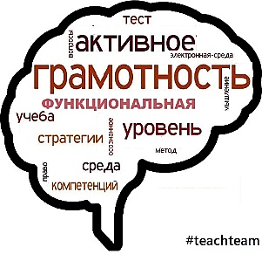

ПУТИ ФОРМИРОВАНИЯ УУД.

1. Обращение к жизненному опыту обучающихся, актуализация впечатлений, наблюдений, образов.
2. Целенаправленное наблюдение над фактами.
3. Подведение к первоначальному выводу самих детей.
4. Уточнение, корректировка и запись определения.
5. Выделение сущностных признаков.
6. Применение знаний в новых условиях, в новом материале.
7. Закрепление знаний в творческих упражнениях.
8. Использование понятия как инструмента анализа.
9. Углубление понятия в старших классах.

 Некоторые приемы формирования УУД.

|  |  |  |  |
| --- | --- | --- | --- |
| N | Название приема | Содержание деятельности | Виды формируемых УУД |
| 1 | Ситуационная задача (изобретательская, исследовательская) | Самостоятельное выполнение системы заданий к тексту (проблемного, личностно-ориентированного содержания). | Анализ, оценка, синтез, контроль, прогнозирование, целеполагание, смысловое чтение |
| 2 | Райтинг (от англ. «правильно») | Выставление учеником отметки за свою работу, а через дробь – отметки учителя. | Оценка, контроль, коррекция, волевая саморегуляция |
| 3 | Взаимоопрос | Ученики опрашивают друг друга по базовым (опорным) листам. | Оценка, контроль, построение способов и условий действия речевого высказывания, рефлексия |
| 4 | Опрос по  цепочке | Монологический ответ одного ученика прерывается в любом месте и передается другому жестом педагога несколько раз до окончания ответа. | Волевая саморегуляция, контроль, коррекция, построение речевого высказывания |
| 5 | Кластер | Составление учеником (группой) собственного опорного конспекта (схемы, модели) по новому материалу. | Структурирование знаний, знаковое моделирование, рефлексия способов и условий действий, коррекция |
| 6 | Повторяем с контролем | Ученики составляют серию контрольных вопросов к изученному на уроке материалу. | Построение речевого высказывания, контроль, структурирование знаний, анализ, синтез, выбор оснований для сравнения, постановка и формулирование проблемы |
| 7 | Лови ошибку | Объясняя материал, учитель намеренно допускает ошибки. | Оценка, контроль, коррекция, волевая саморегуляция |

и ещё приёмы:

8. Задание массивом

Любой из уровней домашнего задания учитель может задавать массивом.  
Например, учитель дает десять задач (или, скажем, стихов), из которых ученик должен сам выбрать и решить (выучить) не менее заранее оговоренного минимального объема задания.

9. Дай себе помочь

Учитель максимально использует ситуации, в которых ученики могут ему помочь. Он предлагает ученикам (в добровольном порядке!) разработать материал, который применим для дальнейшего использования на уроках (это могут быть задания для контрольной работы, кроссворд на повторение).

1. Обсуждаем домашнее задание

Учитель вместе с обучающимися обсуждает вопрос: каким должно быть домашнее задание, чтобы новый материал был качественно закреплён? При этом, естественно, изученный материал ещё раз просматривается. Приём при регулярном использовании значительно повышает сознательность выполнения домашнего задания. Приём особенно хорошо работает, когда способы и виды домашнего задания, которые обычно даёт преподаватель, достаточно разнообразны.

1. Свои примеры

Ученики готовят свои примеры к новому материалу, например, они придумывают свои задачи, выдвигают идеи по применению изученного материала.

1. Инсерт

«Инсерт» – это маркировка текста по мере его чтения.

Применяется для стимулирования более внимательного чтения.

Чтение превращается в увлекательное путешествие.

1. Чтение индивидуальное.
2. Читая, ученик делает пометки в тексте:
3. V – уже знал;
4. **+** – новое;
5. **–** – думал иначе;
6. ? – не понял, есть вопросы.

**Что такое продуктивное задание?**

Продуктивное задание – это переход от изученной закономерности к конкретному случаю в жизни, преобразование информации

для решения конкретной задачи

|  |  |  |
| --- | --- | --- |
| Спишите, вставляя пропущенные буквы  РЕГУЛЯТИВНЫЕ УУД  ПОЗНАВАТЕЛЬНЫЕ УУД  КОММУНИКАТИВНЫЕ УУД | ≠ | Спишите текст, найдите орфограммы в словах, объясните орфограммы  Сформулируйте задания, используя слова-помощники: |
| Осмысли задание (что надо сделать?)  Найди нужную информацию (текст/иллюстрацию и т.д.) |
| Преобразуй информацию в соответствии с заданием (Найти причину, выделить главное, расположить в последовательности)  Сформулируй (устно/письменно) ответ, используя слова: «я считаю, что…, потому что…, во-первых…, во-вторых…)  Составь (рассказ, рассуждение), опираясь на план, ключевые слова, схемы и др.) |

**Как составить продуктивные задания?**

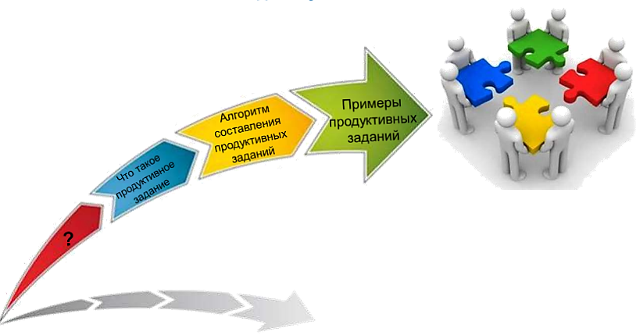

СРАВНИМ ТРЕБОВАНИЯ к уроку:

|  |  |  |  |
| --- | --- | --- | --- |
| Требования | Традиционный урок | Урок современного типа | Формируемые УУД |
| Объявление темы урока | Учитель сообщает обучающимся | Формулируют сами обучающиеся (учитель подводит детей к осознанию темы) | Познавательные общеучебные, коммуникативные |
| Сообщение целей и задач | Учитель формулирует и сообщает обучающимся, чему должны научиться | Формулируют сами ученики, определив границы знания и незнания  (учитель подводит обучающимся к осознанию целей и задач) | Регулятивные целеполагания, коммуникативные |
| Планирование | Учитель сообщает, какую работу ученики должны выполнить, чтобы достичь цели | Планирование учениками способов достижения намеченной цели (учитель помогает, советует) | Регулятивные планирования |
| Практическая деятельность учащихся | Под руководством учителя ученики выполняют ряд практических задач (чаще применяется фронтальный метод организации деятельности) | Обучающиеся осуществляют учебные действия по намеченному плану (применяется групповой, индивидуальный методы),  учитель консультирует | Познавательные, регулятивные, коммуникативные |
| Осуществление контроля | Учитель осуществляет контроль выполнения обучающимися практической работы | Ученики осуществляют контроль (применяются формы самоконтроля, взаимоконтроля),  учитель консультирует | Регулятивные контроля (самоконтроля), коммуникативные |
| Осуществление коррекции | Учитель в ходе выполнения и по итогам выполненной работы обучающимися осуществляет коррекцию | Обучающиеся формулируют затруднения и осуществляют коррекцию самостоятельно,  учитель консультирует, советует, помогает | Коммуникативные, регулятивные коррекции |
| Оценивание обучающихся | Учитель осуществляет оценивание работы обучающихся на уроке | Ученики дают оценку деятельности по результатам (самооценка, оценивание результатов товарищей), учитель консультирует | Регулятивные оценивания (самооценивания), коммуникативные |
| Итог урока | Учитель выясняет у обучающихся, что они запомнили | Проводится рефлексия | Регулятивные саморегуляции, коммуникативные |
| Домашнее задание | Учитель объявляет и комментирует (чаще – задание одно для всех) | Учащиеся могут выбирать задание из предложенных учителем с учётом индивидуальных возможностей | Познавательные, регулятивные, коммуникативные |

«…главная задача – это научить ребенка учиться. Научить пользоваться тем инструментом, без которого ему с каждым годом все труднее и труднее овладевать знаниями, без которого он становится неуспевающим и неспособным. Вот здесь и возникает разрыв между начальными классами и дальнейшими ступенями обучения. В начальных классах мы очень робко и несмело даем в руки ребенку инструмент, без совершенного владения которым невозможно представить его интеллектуальную жизнь, его всестороннее развитие. А потом в средних классах учителя требуют, чтобы инструмент этот в руках ребенка действовал быстро и безотказно. Учитель даже не интересуется, в каком состоянии этот инструмент, забывает, что его постоянно надо налаживать, не видит, что зачастую индивидуальный инструмент в руках ребенка сломался и только поэтому ребенок не может дальше учиться».

В. А. Сухомлинский,   
 книга «Разговор с молодым директором школы»

Ещё один эффективный приём:

Приём «Креатив-бой» – это интеллектуальное командное соревнование. По форме он напоминает широко известные игры «Что? Где? Когда?» или «Брейн-ринг», но есть и существенное различие.

В качестве заданий в «Креатив-бое» предлагаются открытые (т. е. творческие, изобретательские или исследовательские) задачи. Такие задачи далеко не всегда имеют единственно правильный ответ. Участникам «боя» требуется не столько эрудиция (знание фактов или событий), сколько умение объединять самые разные знания и творчески их применять. В одной игре они могут столкнуться с задачами, для решения которых необходимы знания из физики, биологии, техники, а также разнообразные бытовые знания. Желательно, чтобы у предложенных задач было много вариантов решений, а также несколько вариантов ответов. Жюри «боя» состоит из экспертов, которые оценивают качество предложенных ответов, полноту их обоснования, а также системность подхода и оригинальность решений.

«Креатив-бой» – это активное и захватывающее соревнование, это эмоции и интеллект действии, это прекрасное средство для повышения мотивации к добыванию знаний.

Качества, которые формирует и развивает «Креатив-бой»:

* умение работать в команде;
* системность мышления;
* оригинальность мышления;
* умение слушать и слышать собеседника;
* умение развивать мысли, высказанные другими членами команды;
* умение кратко и ёмко рассказать о своём решении;
* умение отстаивать своё мнение.

Примеры заданий:

1. Светофоры для дальтоников

Около 8 процентов мужчин – дальтоники, т. е. не различают или плохо различают цвета. В большинстве стран таким людям не дают водительские права. Причина в том, что эти люди не могут различать сигналы светофоров. Предложите конструкцию светофоров, которая решила бы эту проблему.

Проанализируйте достоинства и недостатки вашей конструкции.

Учтите, что сигнал светофора должен хорошо различаться в разных дорожных условиях.

Идеи учащихся:

* Пусть форма разрешающего и запрещающего сигналов будет разной. Например, запрещающий сигнал – треугольник, разрешающий – стрелка, а жёлтый останется круглым.
* Усовершенствование: разная форма сигналов, но запрещающий – горизонтальная черта, а разрешающий – вертикальная (так легче различать).
* Запрещающий сигнал сопровождается резким звуком, а разрешающий – приятной мелодией.
* Разное количество ламп для разных сигналов.
* Пусть запрещающий часто мигает, а разрешающий просто горит.
* Сделать запрещающий сигнал вращающимся (лампы горят по кругу последовательно).

Контрольный ответ:

Контрольного ответа нет. По мнению жюри, лучший ответ – последний.



Задание 2.

Формирование каких УУД обучающихся заложено во ФГОС?

Запишите содержание УУД для каждого из четырех видов:

Личностные УУД

____________________________________________________________________________________________________________________________________________________________________________________________________________________________________________________________________________________________________________________________________________________________________________________________________________________________________________________________________________________

Коммуникативные УУД

____________________________________________________________________________________________________________________________________________________________________________________________________________________________________________________________________________________________________________________________________________________________________________________________________________________________________________________________________________________

Познавательные УУД

____________________________________________________________________________________________________________________________________________________________________________________________________________________________________________________________________________________________________________________________________________________________________________________________________________________________________________________________________________________________________________________________________________________________________________________________________________________

Регулятивные УУД

____________________________________________________________________________________________________________________________________________________________________________________________________________________________________________________________________________________________________________________________________________________________________________________________________________________________________________________________________________________________________________________________________________________________________________________________

**4. СОВРЕМЕННЫЙ УЧИТЕЛЬ**

Размышляем о **современном учителе**

О важном ещё раз:

|  |  |
| --- | --- |
| Нельзя человека научить на всю жизнь, его надо научить учиться всю жизнь. | Пословица |
| Человека нельзя «сделать», «произвести», «вылепить» как вещь, как продукт, как пассивный результат воздействия извне, но можно только обусловить его включение в деятельность, вызвать его собственную активность и исключительно через механизм этой его собственной (совместно с другими людьми) деятельности он формируется в то, что делает его эта деятельность. | Г.С.Батищев,  д. филос. наук |
| Современный урок: «… это, прежде всего, урок, на котором учитель умело использует все возможности для глубокого и осмысленного усвоения учеником знаний, развития его личности, ее активного умственного роста, формирования ее нравственных основ». | Ю.А.Конаржевский,  д. пед. наук |
| «Современный урок – свободный урок, урок, освобожденный от страха: никто никого не пугает, и никто никого не боится» | Н.Е. Щуркова,  д. пед. наук |

**!!! Новые компетенции педагога:**

* Работа с одаренными обучающимися.
* Работа в условиях реализации программ инклюзивного образования.
* Преподавание русского языка обучающимся, для которых он не является родным.
* Работа с обучающимися, имеющими проблемы в развитии.
* Работа с девиантными, зависимыми, социально запущенными и социально уязвимыми учащимися, имеющими серьезные отклонения в поведении.

ИНТЕРЕСНО!

Это всё об учителе с сайта **Internet урок**!

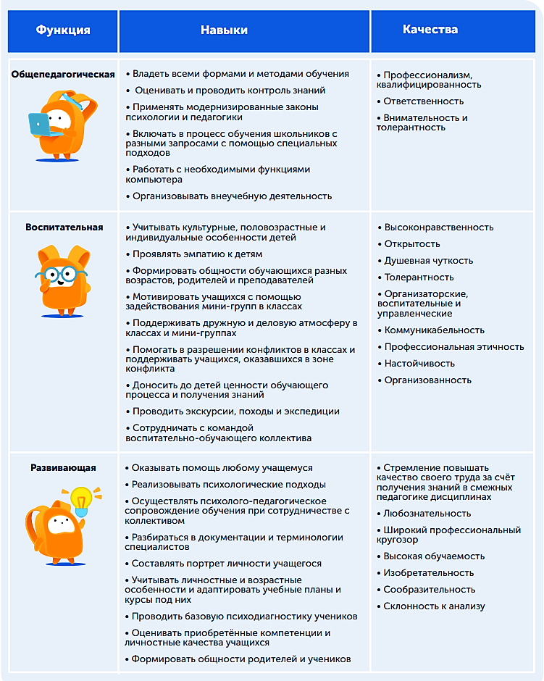

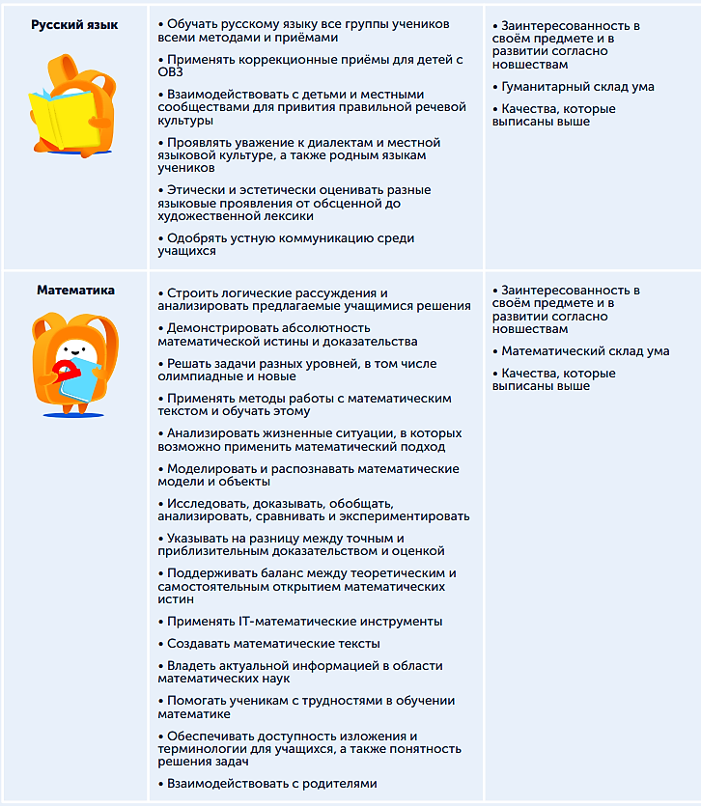

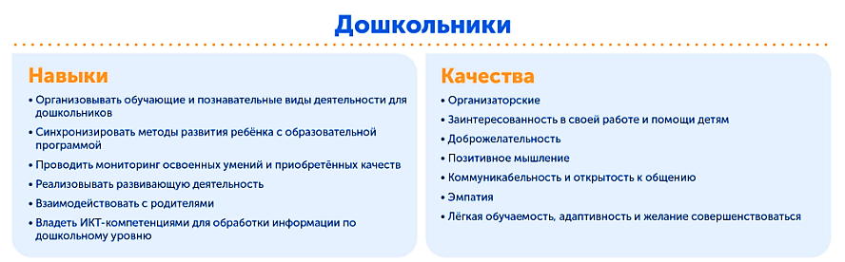

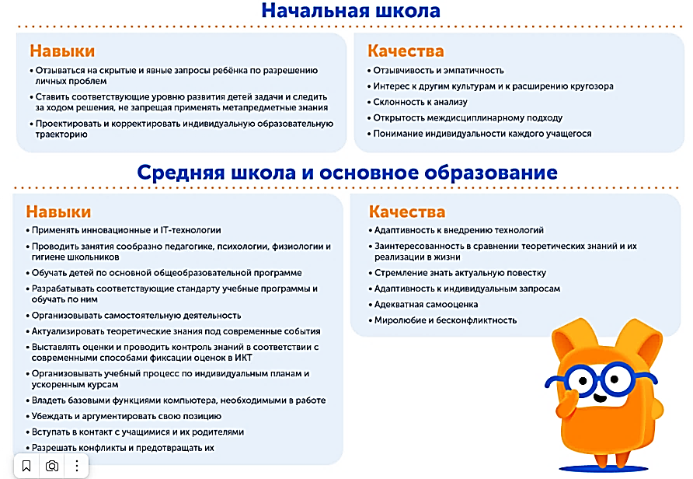

## Какими профессиональными навыками должен владеть педагог

### Создание комфортной образовательной среды

Комфортная среда создает атмосферу сотрудничества, помогает выстраивать дружественное общение с учениками и способствует организации эффективного образовательного процесса. Если учитель все сделал правильно, ученик готов свободно высказывать собственное мнение. Среди множества точек зрения, возражений и дискуссий рождается истина, ребенок учится ее находить, а учитель уважительно слушает и не допускает пренебрежения.

Важно соблюсти баланс: при обсуждении учебных тем и в любом неформальном общении с ребенком педагог должен уметь устанавливать дистанцию, не допускать фамильярности, оставаясь при этом для учеников другом, которому можно доверить все, что думаешь.

### Вовлечение класса в учебный процесс

Качество учебной деятельности оценивают по уровню вовлеченности детей в учебный процесс. Чтобы ребенку было интересно учиться, педагог должен четко ставить перед собой цель урока.

Для знакомства с новым материалом используют одни инструменты и методы, для закрепления или работы над ошибками – другие. Это могут быть игровые технологии, выезд на природу, эксперимент, просмотр фильма или спектакля, прослушивание музыки. Хороший учитель знает их и применяет по назначению.

Заинтересовать детей поможет и техническое оснащение кабинета.

На уроке учитель может использовать не только стандартные доску, стенды и наглядные пособия. Все больше школ получают современное оснащение –интерактивные доски, проекторы, компьютеры, – что позволяет использовать цифровые форматы и дает доступ к онлайн-ресурсам.

Повысить уровень вовлеченности школьников помогает способность учителя заинтересовать детей за счет использования новых методов, технологий, индивидуальных разработок, нестандартных подходов к привычным вещам. Например, интерактивная платформа поможет в игровой форме закрепить полученное знание. Включение в урок игрового момента добавит соревновательный аспект.

### Стратегическое планирование и подбор учебных материалов

Учитель должен уметь подбирать учебный материал так, чтобы каждый из детей разобрался в теме урока. В классе могут быть дети с разными способностями, это необходимо учитывать при составлении плана урока.

Один из навыков грамотного преподавателя – умение заинтересовать всех детей в классе без исключения. Учитель должен понимать, как сделать так, чтобы не было скучно успевающим ученикам и не отстранились от обсуждения темы те дети, кому новые знания даются не так легко.

Поможет стратегия перехода от простого к сложному, когда постепенно в обсуждение включаются все ребята. При закреплении темы эффективна работа в парах или группах.

### Цифровые компетенции

Интерактивных инструментов в образовательном процессе становится все больше, они дают широкие возможности для привлечения внимания детей. Речь не только о стандартной компьютерной грамотности. Учитель должен понимать, какие цифровые инструменты окружают детей, по каким технологиям им удобнее и привычнее работать, тогда коммуникация между учителем и учениками будет эффективнее, а обучение быстрее принесет запланированный результат.

Кроме того, задача учителя – объяснить детям, как оперировать большими данными, структурировать и выделять из полученной информации главное, соблюдать правила безопасности в информационном потоке.

### Применение формирующей оценки

Такая оценка формирует умение анализировать свою деятельность, развивает способность к рефлексии, отражает все образовательные достижения ученика.

Оценка педагога должна измерять, что ученики освоили, а что еще необходимо закрепить. Например, после контрольной работы учитель понял, что часть материала усвоена хорошо, а часть требует дополнительной работы. В такой ситуации педагог планирует дальнейшие занятия так, чтобы плохо усвоенный материал снова повторяли на уроках, несмотря на то, что класс перешел к новой теме.

Компетентность педагога проявляется и в самооценке – это способность поставить оценку и себе за то, что удалось реализовать на уроках, а над чем следует поработать.

### Оценка настроений ребят в классе

Педагог должен чувствовать настроение детей и общую атмосферу в классе. Это непосредственно влияет на продуктивность обучения. Бывает, что даже успевающий ребенок под воздействием внешних факторов не в состоянии воспринимать учебный материал.

Здесь учитель выступает как личностный воспитатель или социальный педагог, приходит на помощь ребенку при необходимости, поддерживает, а не указывает и требует.

Оценить, прочувствовать настрой детей можно при личном общении. Но это совершенно не значит, что за детьми нужно устанавливать контроль и нарушать личные границы.

При необходимости учитель может обратиться за советом к школьному психологу.

### Поддержание имиджа и профессиональной этики

В современной российской школе существуют требования к внешнему виду учителя. Они запрещают носить слишком откровенную, неопрятную одежду, вещи из прозрачных материалов, укороченные модели. Как правило, одежда педагога – это деловой костюм или платье, строгая блузка, юбка или брюки.

Речь преподавателя должна соответствовать литературным нормам. Так педагог показывает пример конструктивного общения и взаимодействия в обществе.

Стоит избегать оценочной лексики, резких высказываний, бранных слов.

Иногда при правильной оценке ситуации учитель может использовать сленговые слова или номинации из лексики детей, чтобы наладить с ними близкий контакт. Это ни в коем случае не должны быть ругательные или экстремистские понятия.

Если педагог не знает значения слова, которое употребил ребенок, помогает смекалка, чувство юмора, умение сменить тему разговора.

### Какими личностными качествами должен владеть педагог

### Стремление совершенствоваться

Знания в современном мире расширяются и приобретают новые форматы, поэтому педагог должен уделять время самообразованию. Проводить уроки по старым конспектам теперь невозможно: меняются технологии и стратегии преподавания, появляются современные инструменты и сервисы, каждое новое поколение детей отличается от предыдущего.

Повышение квалификации не должно быть формальностью. Потребность в саморазвитии – это внутренняя потребность педагога, если он не развивается, он не сможет вдохновить на развитие никого другого.

### Умение выстраивать коммуникации

Навык взаимодействия и построения эффективных коммуникаций пригодится и при общении с родителями детей. Это значимое качество для профессиональной деятельности учителя. В работе часто приходится выяснять, почему у ребенка возникли проблемы в обучении или социальной адаптации, уточнять мнение родителей, их возможности в плане взаимной поддержки и координировать план действий.

Основные правила взаимодействия с родителями и детьми: уметь слышать собеседника, общаться в спокойном уважительном тоне, избегать прямых обвинений, не поддаваться на провокации, не переходить на личности.

В общении с родителями учитель должен не только уметь обсуждать проблемы ребенка, выяснять причины происходящего, но и принимать решения о дальнейших действиях. Здесь педагогу пригодятся знания педагогики, социологии, психологии социального конфликта.

### Творческое мышление

Творчество в работе педагога проявляется на разных уровнях: это разработка собственной стратегии преподавания и взаимодействия с учениками. Использование оригинальных методик и построение интересного плана урока – тоже творчество.

Все дети разные, поэтому к каждому ребенку требуется особый подход. Если учитель умеет выстроить образовательный процесс таким образом, что ученику будет интересно, – это творчество.

### Повышенное терпение

Для педагога это важнейший личностный навык. Нередко детям приходится повторять одно и то же много раз. Более того, все образовательные программы построены на освоении, повторении и закреплении материала. есть часть детей, которые не способны усвоить материал после первого объяснения учителя – такова их особенность. И с этим надо смириться.

Сохранить спокойствие и выработать повышенное терпение помогают специальные психологические практики.

Терпение в процессе обучения и воспитания приносит свои плоды, достаточно только подождать.

### Неравнодушие к окружающим

Это качество, которое учитель должен не только активно проявлять сам, но и привить своим ученикам.

Настоящий учитель умеет видеть и чувствовать ребенка, его желания и потребности. Оставаться равнодушным опасно, это может не только затормозить образовательный

процесс, но и привести к прямым конфликтам в классе. Учитель должен быть готов помочь ученику как в учебе, так и в решении личных проблем, дать совет, выделить время для разговора, привлечь при необходимости других специалистов.

Важно отличать потребности от капризов, выяснять причину поведения ребенка и работать с ним дальше с ее учетом.

При этом надо оставаться другом, а не превращаться в судью.

### Любовь к работе

Педагог постоянно работает с людьми, поэтому без любви к своему делу сложно будет демонстрировать достойный пример своим ученикам. Стать хорошим учителем, постоянно обучаться новому и развиваться можно, только если любишь свою профессию.

Дети чутко воспринимают настроения взрослых, подкупить их невозможно.

Любовь к детям и своему предмету не требование, а необходимость (альфа и омега) для учителя.

### Как формировать и развивать необходимые навыки

Личностные качества развиваются задолго до прихода в профессию, однако все поддается коррекции и в процессе работы. А профессиональные навыки учитель получает и расширяет постоянно: проходит обучение на семинарах, курсах повышения квалификации и переподготовки: работает в методических объединениях; ведет исследовательскую деятельность; осваивает современные технологии; участвует в конкурсах профмастерства.

Если учитель понимает важность своей профессиональной компетентности и стремится к самообразованию, он успешно использует все предложенные ему возможности.

И даже будет создавать их сам!

Образованный и постоянно развивающийся педагог способен научить и заинтересовать каждого своего ученика. Сегодня все в его собственных руках!

### Привычка постоянно обучаться

Обучение – залог личностного и профессионального роста. Для построения карьеры и успешной конкуренции на рынке труда каждый специалист должен постоянно обучаться. Требования работодателей в стремительно развивающемся технологичном обществе постоянно возрастают. Для того чтобы обучать востребованным компетенциям и развивать разносторонние навыки у детей со школьной скамьи, учитель сам должен работать над своими знаниями всю жизнь. Потребность в компетентных педагогах растет в стране с каждым годом.

Высокий уровень компетенций демонстрирует тот, кто постоянно учится и уделяет время собственному развитию.

Научить ребенка самообучению, умению добывать знания может только тот учитель, который сам владеет этой компетенцией!

ОБОБЩИМ:

* Умение учиться вместе с учениками, наращивая свои профессиональные возможности.
* Умение планировать и организовывать самостоятельную деятельность обучающихся (помогать обучающемуся определять цели и образовательные результаты на языке умений/компетенций).
* Способность «видеть» многообразие учащихся, учитывать в учебно-воспитательном процессе возрастные, индивидуальные и личностные особенности различных контингентов детей и реагировать на их потребности.
* Умение мотивировать обучающихся, включая их в разнообразные виды деятельности, позволяющие им наработать требуемые компетенции.
* Умение строить учебный процесс, используя разнообразные формы организации деятельности и включая всех обучающихся в разные виды работы и деятельности, с учетом их склонностей, индивидуальных особенностей и интересов.
* Умение занимать позицию эксперта в отношении демонстрируемых обучающимися компетенций в разных видах деятельности и оценивать их при помощи соответствующих критериев.
* Владение проектным мышлением и умением организовать групповую проектную деятельность учеников и грамотное сопровождение её.
* Владение исследовательским мышлением, умение организовать исследовательскую работу обучающихся и грамотное сопровождение её.
* Использование системы оценивания, позволяющей обучающимся адекватно оценивать свои достижения и совершенствовать их.
* Умение осуществлять рефлексию своей деятельности и своего поведения и способность организовать ее у обучающихся в процессе учебных занятий.
* Умение вести занятия в режиме диалога и дискуссии, создавая атмосферу, в которой обучающиеся хотели бы высказывать свои сомнения, мнения и точки зрения на обсуждаемый предмет, дискутируя не только между собой, но и с учителем, принимая то, что собственная точка зрения может быть также подвергнута сомнению и критике.
* Владение цифровыми технологиями и использование их в учебном процессе.



Задание 3.

Требования к современному учителю

1). Используя таблицу, рассмотрим характеристику основных изменений в деятельности педагога, работающего по ФГОС. Заполните недостающие характеристики традиционной деятельности учителя и современного педагога.

|  |  |  |  |
| --- | --- | --- | --- |
| Предмет изменений | | Традиционная деятельность | Деятельность учителя, работающего по ФГОС |
| Подготовка к уроку | | Учитель пользуется жестко структурированным конспектом урока |  |
| Используемые ресурсы | | При подготовке к уроку учитель использует учебник и методические рекомендации |  |
| Основные этапы урока | |  | Самостоятельная деятельность обучающихся (более половины времени урока) |
| Главная цель учителя на уроке | | Успеть выполнить все, что запланировано |  |
| Материал урока | | Материал однотипный, Практически не отражает различные источники получения информации и не стимулирует к самообразованию |  |
| Формулирование заданий для обучающихся (определение деятельности детей) | |  | Формулировки: проанализируйте, докажите (объясните), сравните, выразите символом, создайте схему или модель, продолжите, обобщите (сделайте вывод), выберите решение или способ решения, исследуйте, оцените, измените, придумайте и т. д. |
| Форма урока | | Преимущественно фронтальная |  |
| Нестандартное ведение уроков |  |  | |
| Взаимодействие с родителями обучающихся | Происходит в виде лекций, родители не включены в образовательный процесс |  | |
| Образовательная среда | Создается учителем. Выставки работ обучающихся |  | |
| Результаты обучения |  | Предметные, личностные, метапредметные результаты обучения | |
| Наблюдение за успехами обучающихся | Наблюдение ведется на уровне отметочной системы |  | |

3) Подумайте, какими наиболее важными компетенциями должен обладать учитель, и какими качествами хотели бы овладеть Вы.

__________________________________________________________________________________________________________________________________________________________________________________________________________________________________________________________________________________________________________________________________________________________________________________________________________________________________________________________________________________________________________________________________________________________________________________________________________________________________________________________________________________________________________________________________________________________________________________________________________________________________________________________________________________________________________________________________________________________________

__________________________________________________________________________________________________________________________________________________________________________________________________________________________________________________________________________________________________________________________________________________________________________________________________________________________________________________________________________________________________________________________________________________________________________________________________________________

Рефлексия

Используя прием «Олимпийская рефлексия», выберете и раскрасьте кольцо, наиболее соответствующее вашим впечатлениям о прочитанном материале. Кроме того, вы можете выбрать информацию из первого раздела, отражающую содержание колец, и кратко заполнить каждое из них.

**Знал ранее**

**Полезно**

**Важно**

**Неожиданно**

**Ново**

**5. ТИПЫ и СТРУКТУРА УРОКА**

Предлагается описание уроков трех типов.

СТРУКТУРА УРОКА ОТКРЫТИЯ НОВЫХ ЗНАНИЙ*:

* Мотивирование на учебную деятельность. Ученик должен осознанно вступить в учебную деятельность. Для этого учитель создает условия, когда обучающийся понимает требования к нему на уроке, испытывает желание включиться в работу и верит, что учебная деятельность ему под силу.
* Актуализация знаний. Организуется подготовка обучающихся к самостоятельному выполнению пробного учебного действия. Выполняя задания, обучающиеся фиксируют свои затруднения.
* Выявление места и причины затруднения. Под руководством учителя обучающиеся восстанавливают порядок проведенных действий и определяют конкретное место затруднения. Сверяя свои действия с используемым способом (алгоритмом), они определяют причину затруднения – конкретные знания и умения, которых пока нет для решения поставленной задачи. Очень важно все действия проговаривать вслух.
* Построение проекта решения проблемы. Обучающиеся обдумывают и обсуждают свои будущие учебные действия: ставят цель (устранение возникшего затруднения), определяют тему урока, выбирают способ, строят план достижения цели и подбирают средства. Учитель руководит с помощью подводящего/побуждающего диалога или с использованием исследовательских методов. Выбор конкретного метода зависит в первую очередь от степени подготовленности класса.
* Решение учебной задачи. Путем обсуждения различных вариантов, предложенных обучающимися, выбирается оптимальный способ действий, который используется для решения исходной задачи, вызвавшей затруднение. При этом учитель незаметно подводит детей к правильному способу. После решения задачи ученики отмечают преодоление возникшего ранее затруднения и высказывают мысль о том, что этот способ подходит для решения подобных задач.
* Первичное закрепление. Обучающиеся решают типовые задания на новый способ действий, проговаривая алгоритм решения вслух. При этом работа может проводиться фронтально, в группах или в парах.
* Самостоятельная работа с самопроверкой по эталону. Ученики уже самостоятельно выполняют задания нового типа и сами проверяют правильность решения, сравнивая с эталоном. После этого обсуждаются результаты. Учителю важно создать ситуацию успеха для каждого ребенка.
* Включение в систему знаний и повторение. Определяется, когда и где можно применять новые знания, как они могут пригодиться в будущем. Даются задания, где выработанный способ действий предусматривается как промежуточный шаг.
* Рефлексия учебной деятельности на уроке. Ученики вспоминают новое содержание, изученное на уроке. Организуется самоанализ и самооценка своей учебной деятельности. Делаются выводы о достижении поставленной в начале урока цели.

* в конце раздела предлагается подробное описание урока открытия новых знаний

СТРУКТУРА УРОКОВ РАЗВИВАЮЩЕГО КОНТРОЛЯ

Этот тип уроков можно сравнить с традиционными уроками, когда сначала проводятся контрольные работы, а на следующем уроке — работа над ошибками.

Принципиальная разница заключается в том, что на этих уроках делается акцент на самоконтроле, на развитии самоанализа у учеников. На таких уроках продолжается формирование у обучающихся контрольно-оценочных способностей. Проводятся они после изучения большого блока материала, занимают два часа, поэтому чаще используются в преподавании таких предметов, как математика, русский язык, физика.

Уроки развивающего контроля состоят из следующих этапов:

|  |  |  |
| --- | --- | --- |
| 1 урок | Мотивация к контрольно-коррекционным действиям. | Требуется, чтобы ученики подготовились к контрольной, осознали ее необходимость, чувствовали себя уверенно. |
| Актуализация и пробное действие | Проводится актуализация знаний по теме. Выполняется контрольная работа. Затем проводится самопроверка по эталону. Ученики проверяют свои работы и ставят себе оценки, но не исправляют ошибки. |
| В промежутке между двумя уроками учитель сам проверяет работы и выставляет за них оценки. | | |
| 2 урок | Локализация затруднений | Ученики определяют свои ошибки и затруднения. |
| Целеполагание и построение плана коррекции выявленных затруднений | Ученики должны выбрать для себя индивидуальные цели и определить средства и способы решения затруднений. |
| Реализация проекта | Обучающиеся работают по составленному проекту. Для тех, кто совершил одинаковые ошибки, возможна работа в группах. |
| Обобщение затруднений | Обязательно проговариваются затруднения, выбранные пути их разрешения, алгоритм решения. Объясняют, почему выбрали именно этот путь. |
| Самостоятельная работа с проверкой по эталону | Ученики работают самостоятельно по тем заданиям, по которым возникли затруднения. Проверяют по образцу и отвечают на вопрос, разрешены ли затруднения, исправлены ли ошибки. |
| Включение в систему знаний | Для закрепления полученных знаний выполняются задания, аналогичные предыдущим, но более творческие. |
| Рефлексия | Ученики анализируют свою работу на уроке. Если есть необходимость, то дается домашнее задание. |

СТРУКТУРА УРОКА РЕФЛЕКСИИ (по ФГОС)

Урок рефлексии играет очень важную роль, так как это учебное занятие помогают школьникам научиться самостоятельно планировать, анализировать, контролировать свою деятельность. Ученик должен научиться сам находить свои затруднения в решении учебных задач, определять, какой именно вид деятельности у него не получается, сам составить план действий по преодолению этих затруднений.

Уроки рефлексии могут проводиться с целью повторения, закрепления или обобщения учебного материала. Но главная деятельностная цель – научить детей определить границу знания и незнания, поставить перед собой учебную задачу и решить ее. Структура такого урока похожа на содержание уроков развивающего контроля, но все укладывается в один урок. Потому заданий для всех этапов должно быть немного.

Структура уроков по ФГОС в начальной и основной школе схожа, но в основной школе больше внимания должно уделяться коллективным способам обучения: девиз здесь – «Учимся учиться в общении».

*Как правильно определить цели урока-рефлексии?*

По требованиям ФГОС, к каждому уроку необходимо указать две цели: содержательную и деятельностную.

*Цели для урока-рефлексии:*

Содержательная: повторение, закрепление или обобщение пройденного материала.

Деятельностная: формирование у учащихся способностей к рефлексии и реализации коррекционных норм (другими словами – научить фиксировать собственные трудности, выявлять причины этих затруднений и находить способы их преодоления).

*Примерный план проведения урока-рефлексии*

Для урока-рефлексии можно руководствоваться следующим планом:

*I. Мотивация (самоопределение) к коррекционная деятельность (1-2 мин.)*

На данном этапе важно создать такую атмосферу, чтобы каждый ученик "включился" в работу. Не просто потому, что ему "надо", а потому, что он "хочет"!

Приемов организации данного этапа урока множество: можно начать урок с добрых пожеланий, привести высказывания великих о работе над собой и своими ошибками, провести интеллектуальную разминку, привести интересный факт в духе: "А знаете ли вы, что…!"

*II. Актуализация и фиксация затруднений в индивидуальной деятельности (5-8 мин.)*

Этот этап предполагает повторение пройденного материала и фиксацию основных понятий, терминов, знаний, которые усвоены. Учитель готовит обучающихся к самостоятельному выполнению определенного задания. Заданий не должно быть много – 5-6. Но все задания подбираются с таким учетом, чтобы можно было применить все новые изученные правила и способы работы.

Примеры заданий для урока-рефлексии, в т.ч. для начальной школы:

* «Кластер». Многие используют этот прием на этапе рефлексии. В начале урока составление кластера поможет быстро обобщить и структурировать теоретический материал.
* «Сорбонки». Карточки памяти позволяют выявить пробелы. Работу можно проводить индивидуально или в группах. Во втором случае обучающиеся могут помочь одноклассникам выявить пробелы по теме.
* «Текст с пропусками». Этот прием можно использовать не только на уроках по гуманитарным предметам.
* «Блиц-опрос».
* «РАФТ». Ученик выбирает роль и рассказывает о себе. Например, на уроке русского языка: "Представь, что ты – глагол. Расскажи о себе". На уроках математики: "Ты – уравнение. Расскажи о себе" и т.д.
* «Да/нет». Учитель зачитывает суждения, определение терминов, понятий. Обучающиеся либо соглашаются, либо опровергают.
* «Корзина идей». Каждый ученик в течение двух минут записывает все, что ему известно по теме. Далее начинается групповой этап: обучающиеся (в группах, по парам) делятся знаниями, обмениваются информацией.
* На третьем этапе (коллективном) каждый называет одно сведение, факт по теме (без повторов!). Все сведения записываются на доске (в корзину) без комментирования. Педагогу и школьникам видно, кто активно "наполняет корзину", а кому требуется помощь. Можно также предложить обучающимся фиксировать те сведения, которые он не смог вспомнить сам и те, о которых вообще не знал.
* «Лови ошибку». Обучающимся предлагается текст / задача / пример, содержащие ошибки.
* «Жокей и лошадь». Класс делится на две группы. Одна группа получает карточки с вопросами, другая – с ответами. Затем каждый ищет свою пару. Завершается данный этап рефлексией, где учитель подводит учащихся к выводу, что ошибки – это повод задуматься.

*III. Локализация индивидуальных затруднений*

Цель данного этапа – научить детей шаг за шагом анализировать свои действия и понять, почему именно этот пример / правило / упражнение вызвали затруднения. Удобнее всего работать с помощью вопросов:

* Какое задание я выполнял?
* Какое знание я использовал / каким способом решал задачу?
* Что делал сначала? Потом?
* Где возникло затруднение?
* Почему? Чего мне не хватает для правильного решения?

*IV. Построение проекта коррекции выявленных затруднений*

На данном этапе составляется индивидуальный (или групповой) проект решения проблемы.

* Формулируем цель. Общая цель всегда одна: коррекция знаний, устранение пробелов. Для каждого ученика (или группы) цель будет конкретной: научиться различать приставки пре- и при-, научиться решать задачи по данной формуле, запомнить важные даты эпохи Петра I и т.д.
* Определяем средства. Что поможет обучающимся достичь цели? Может быть, понадобятся учебник, конспект, алгоритм, таблица, дополнительная литература и т.д.
* Определяем способ, то есть, составляем план, как будет решаться проблема (повторить правило, рассказать соседу по парте, выполнить практическое задание, пересказать текст, выписать ключевые слова и т.д.).

Для начала ученику можно предложить тот план, который вы использовали на уроке получения новых знаний.

В дальнейшем школьники должны научиться самостоятельно планировать свои действия.

*V. Реализация построенного проекта*

Проще говоря – самостоятельная работа по составленному плану. Учитель при необходимости направляет ученика, задает наводящие вопросы. Обучающиеся, быстро справившиеся с заданием, переходят к выполнению творческих заданий или выступают в роли консультантов и помогают другим.

*VI. Обобщение затруднений во внешней речи (4-5 мин.)*

Обучающиеся фронтально, а затем в парах (группах) выполняют задания по тем правилам, применение которых вызвало наибольшее затруднение. При этом обязательно проговаривается порядок действий.

Важно! На данном этапе каждое действие сопровождается рефлексией (обдумыванием: как это делается, что именно нужно делать, все ли стало понятным). Примеры заданий: распределительные, графические диктанты, творческий пересказ, мини-тестирование и др.

*VII. Самостоятельная работа с самопроверкой по эталону (4-5 мин.)*

Каждый ученик работает самостоятельно, выполняет задание по-новому, усвоенному способу и сам оценивает, насколько хорошо у него получилось, получилось ли вообще применять вновь усвоенное правило.

*VIII. Включение в систему знаний и повторение (7-8 мин.)*

На данном этапе обучающиеся получают задания, которые связывают новое знание / умение с уже пройденным материалом или задания, подготавливающие к восприятию следующей новой темы. Лучшего всего подходят задания, содержащие игровые элементы, блиц-опросы, викторины.

*IX. Рефлексия учебной деятельности на уроке*

Проводится один из вариантов рефлексии деятельности на уроке и содержания материала, которые помогут учащимся оценить свою активность, вновь приобретенные знания, закрепить алгоритм действий и поставить себе оценку.

Примеры рефлексии: анкеты, синквейн, инсерт, "светофор", рефлексивная мишень, графики и пр.

Это примерная структура урока-рефлексии по ФГОС, который поможет детям не просто совершить работу над ошибками, научит самоанализу и самокоррекции.

* УРОК ОТКРЫТИЯ НОВОГО ЗНАНИЯ (по ФГОС)

***Выделяют две цели для уроков такого типа:***

Содержательная цель: расширить понятийную базу за счет включения новых элементов. Это значит, что за урок ученик узнает какие-то новые термины, новые правила, откроет для себя новый пласт науки.

Деятельностная цель: научить детей применять новые способы действия.

Это значит: уяснив новые термины и правила, ученик должен уже на этом уроке попытаться реализовать эти знания, применить их на практике, реализовать новое действие.

*Алгоритм создания урока открытия нового знания*

Для облегчения подготовки к урокам, планирования заданий, составляем общий алгоритм, который поможет вам конструировать уроки подобного типа.

Выделяем и формулируем новое знание. По сути, мы должны выделить квинтэссенцию того нового, что каждый ученик должен освоить за урок.

Формулировка важна, так как она фактически будет темой вашего урока.

Нюанс: мы не просто формулируем новую тему, но и обозначаем круг вопросов, которые будут затронуты.

На этом этапе можно выделить два уровня: тот минимум, который должен усвоить каждый ученик, и максимум, который можно предложить сильным ученикам.

* Моделируем способ открытия нового знания.
* Вычленяем мыслительные операции, которые будут задействованы в ходе урока.
* Фиксируем те ЗУН и УУД, которые будут развиваться в ходе этого урока.
* В соответствии с составленным списком ЗУН, подбираем упражнения. Эти упражнения будут реализованы на этапе актуализации.
* В отобранных упражнениях отмечаем те условия, которые могут вызвать затруднения. Здесь очень важно предусмотреть способ, с помощью которого эти затруднения будут фиксировать ученики.
* Моделируем проект построения нового знания, подбираем возможные способы его осуществления, фиксируем средства, необходимые для создания проекта.
* Составляем проверочную работу и создаем объективный и удобный эталон для ее проверки.
* Продумываем форму работы на каждом этапе урока. Выбираем приемы, которые будут использоваться на этих этапах.
* Составляем технологическую карту урока (конспект).
* Проводим самоанализ урока по составленному конспекту, вносим правки и уточнения при необходимости.

Это общий алгоритм, который позволит подготовить урок открытия нового знания и предусмотреть все сложности и затруднения.

Теперь рассмотрим структуру урока этого типа подробнее.

*Структура урока открытия нового знания*

Для урока открытия нового знания предусмотрено 9 этапов.

1. Этап мотивации (самоопределения) к учебной деятельности

Главная задача этого этапа – создать такие условия, чтобы ученик внутреннее собрался, подготовился и нацелился на успешную учебную деятельность.

Учитель должен затронуть все три пласта мотивации:

«хочу» – вызываем интерес к уроку, к деятельности;

«надо» – подводим ученика к осознанию важности и необходимости нового знания;

«могу» – определяем тематические рамки познания, демонстрируем, что непосильных и сверхсложных задач не предвидится.

Приемы и формы работы*:*

* Психологический тренинг.
* Графический диктант.
* Прием "Да-нет".
* Прием «Рифмованное начало урока».
* Прием «Эпиграф к уроку».
* Цитирование высказываний известных людей, пословиц или поговорок, загадок.
* Начало урока с элементами театрализации.
* Прием "Фантастическая добавка".
* Прием "Оратор".
* Отсроченная догадка.
* Эмоциональный вход в урок (музыка, аутотренинг).
* Интеллектуальная разминка.
* Прием "Светофор".

1. *Актуализация и фиксирование индивидуального затруднения в пробном действии*

Основная цель данного этапа заключается в том, чтобы каждый ученик внутренне осознал потребность открытия новых знаний и умений. А пробное действие позволит каждому зафиксировать свои, индивидуальные затруднения. Упражнения для этого этапа нужно подбирать такие, чтобы ученики могли:

* вспомнить, что они уже умеют и знают по данной теме;
* активизировали мыслительные процессы, которые понадобятся для усвоения нового знания: анализ, сравнение, аналогия, классификация, синтез, обобщение.
* при попытке самостоятельно выполнить предложенное задание, смогли вычленить затруднения и зафиксировать их.

Приемы и формы работы*:*

* Видеосюжет.
* Прием "Лови ошибку".
* Анализ выполнения домашнего задания.
* Лото.
* Проблемный вопрос или проблемная ситуация.
* Ролевой сюжет.
* Отсроченная догадка.
* Смена ролей.
* Театрализация.
* Ряд ассоциаций.
* Интеллектуальная разминка.
* Мозговой штурм.
* Прием "Почини цепочку".
* Слепой текст.
* "ИДЕАЛ".
* Инсерт.

1. *Этап выявления места и причины затруднений*

Главная цель этого этапа: дать возможность обучающимся осознать, в чем именно состоит затруднение, каких знаний, умений и навыков им не хватает для решения пробного задания.

Работа на данном этапе строится следующим образом:

* Ученики анализируют свои попытки выполнить пробное задание, проговаривают вслух: что и как они делали.
* В ходе анализа каждый фиксирует для себя тот шаг, тот момент в решении, на котором они «споткнулись» – это место затруднения.
* Завершается этот этап работы тем, что дети вспоминают, как они решали подобные задачи ранее, и фиксируют, что сейчас этого знания им недостаточно. Важно выделить – какого именно знания или умения не хватает – это причина затруднений.

Приемы и формы работы:

* Таблица ЗХУ.
* Мозговой штурм.
* Подводящий диалог.
* Прием "Яркое пятно".
* Группировка.
* Домысливание.
* Кластер.
* Составление алгоритма.
* Прием "Птичий базар" – ученики вместе проговаривают новое правило (не хором, но все сразу и вслух).

1. *Этап построение проекта выхода из создавшейся ситуации*

Основная цель этого этапа: формулировка главных целей и темы урока, выбор способа разрешения проблемы, выбор метода и средств.

Работа строится так:

* Ученики проговаривают проблему затруднений и высказывают предположения: какое именно новое знание или новое умение поможет им разрешить затруднение.
* На основе этих предположений формулируется основная цель урока и ее тема (учитель может подкорректировать тему и цели урока).
* Выбирается способ, который позволит получить новое знание:

Способ уточнения (если способ можно сконструировать из того, что ученики уже знают)

Способ дополнения – требует введения новых практик и умений.

* Выбираются средства, с помощью которых будет изучаться новая тема: формулы, уже изученные правила, понятия, алгоритмы, модели и пр.

Приемы и формы работы:

* Деловые игры.
* Дерево целей.
* Пресс-конференция.
* Эксперимент.
* Проблемный ряд.
* Подводящий диалог.

1. *Реализация построенного проекта*

Главная цель этого этапа: ученики сами создают проект выхода и пробуют применить его на практике.

Здесь важно, чтобы выбранное новое действие было способно разрешить не только то затруднение, которое было уже зафиксировано, но решать все задачи подобного типа.

Приемы и формы работы:

* Вопросы к тексту.
* Доклад.
* Лови ошибку.
* Пресс-конференция.
* Проблемный диалог.
* Фантастическая добавка.
* Деловые игры.
* Проблемный поиск.
* Ромб ассоциаций.

1. *Этап первичного закрепления с проговариванием во внешней речи*

На данном этапе ученикам предлагается несколько типовых задач по новой теме.

Теперь обучающиеся (в парах, в группах) решают задания по-новому, выработанному проекту и обязательно проговаривают каждый этап, объясняют и аргументируют свои действия.

Приемы и формы работы:

* Комментирование чтение.
* Вопросы к тексту.
* Прием «Лови ошибку.
* Отсроченная догадка.
* Синквейн.
* Пресс-конференция.
* Прием "Снежный ком".
* Рассказ-эстафета.
* Прием "Удивляй".
* Прием «Фиш-боун».
* Аукцион.
* Реклама.
* Таблица "? + !".
* Прием "Я беру тебя с собой".

1. *Этап самостоятельной работы с проверкой по эталону*

На данном этапе ученики самостоятельно выполняют типовые задания, проверяют их по предложенному эталону сначала сами, затем друг у друга.

Задача учителя – создать ситуацию успеха для каждого ученика.

Приемы и формы работы:

* Щадящий опрос.
* Деловые игры.
* Прием "Да-нет".
* Прием "Реставратор".
* Найди соответствие.
* Творческие тесты.
* Работа на компьютерах.
* Мини-проекты или мини-исследования.
* Диктанты (фактологический, цифровой, буквенный).
* Блиц-контрольные.

1. *Этап включения в систему знаний и повторения*

Основная цель этого этапа: зафиксировать полученное знание, рассмотреть, как новое знание укладывается в систему ранее изученного, при возможности довести полученный навык до автоматизма использования и подготовить учеников к дальнейшему погружению в тему.

Приемы и формы работы:

* Кластер.
* "Найди ошибку".
* Шесть шляп.
* "Верю-не верю".
* Тестирование.
* Различные виды опросов.
* Эссе, резюме.
* Составление кроссворда.
* Контрольная работа или диктант.
* Восстанови текст.
* Свои примеры.

*8а. Промежуточный этап, на котором формулируется домашнее задание.*

В зависимости от подготовленности класса, учитель может предложить два варианта:

* уже готовое домашнее задание с обязательной градацией по степени сложности;
* ученики сами могут сформулировать домашнее задание, выбрать его тип (конструктивное, творческое, исследовательское), уточнить способы решения заданий.

1. *Этап рефлексии учебной деятельности на уроке*

На данном этапе ученики соотносят цели, которые они ставили на уроке и результаты своей деятельности.

Приемы и формы работы:

* Таблица «+ - ?».
* Свободный микрофон.
* Дерево настроение.
* Лестница успеха.
* Анкетирование.
* Цветотехника.
* Пантомима.
* Цветные поля.
* Толстые и тонкие вопросы.
* Синквейн.
* Прием "Шкатулка".

Таким образом, на уроке открытия нового знания учитель вовлекает учеников в процесс обучения, в деятельность по постановке целей урока и его темы. При этом происходит систематическое обучение навыкам самоконтроля, самоанализа, самооценки и самокоррекции.

ОБОБЩЕННЫЕ ЦЕЛИ УРОКА:

Деятельностные цели:

* формирование у обучающихся способностей к рефлексии коррекционно-контрольного типа и реализации коррекционной нормы (фиксирование собственных затруднений в деятельности, выявление их причин, построение и реализация проекта выхода из затруднения и т. д.);
* формирование способности обучающихся к осуществлению контрольной функции;
* формирование способности обучающихся к новому способу действия в новых/незнакомых учебных ситуациях;
* формирование способности обучающихся к новому способу действия, связанному с построением структуры изученных понятий и алгоритмов;
* формирование способности обучающихся к осуществлению осмысленного чтения и работы с текстом.

Образовательные цели:

* углубление понятийной базы за счет включения в нее новых элементов;
* контроль и самоконтроль изученных понятий и алгоритмов; — выявление теоретических основ содержательно-методических линий;
* коррекция и тренинг изученных понятий, алгоритмов.



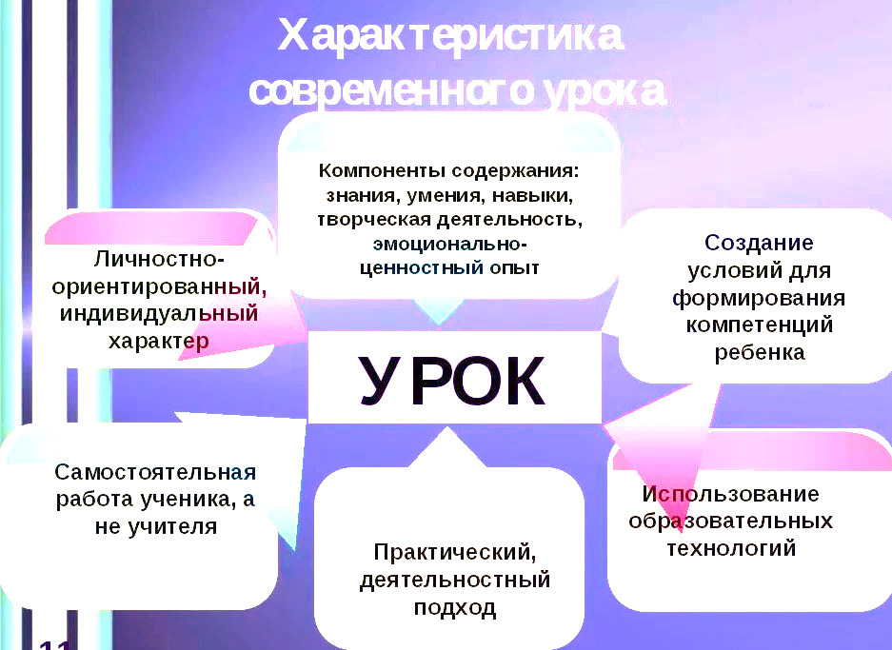

Не важен тип урока по ФГОС, но имеются некоторые признаки, показывающие, насколько ваш урок будет эффективным:

Обучение на уроке должно строиться через открытие учениками новых знаний, то есть педагог не подает готовую информацию, а организует совместную работу таким образом, чтобы обучающиеся сами находили правильные ответы и приходили к истине. Знания, полученные самостоятельным трудом, гораздо крепче закрепляются в памяти и сознании.

Самоопределение обучаемого к выполнению той или иной образовательной задачи.

Наличие на уроке обсуждений, решение спорных вопросов, диалога. Процесс должен быть живым. Школьник должен уметь самостоятельно проектировать свою предстоящую деятельность на уроке.

Демократичность. Открытость, то есть педагог всегда должен аргументировать свои отметки.

Профессиональный учитель всегда сумеет смоделировать затруднения и организовать поиск путей их решения.

Важно для школьников создание ситуации успеха, особенно для слабо мотивированных.

Основным видом деятельности на уроке работа над должна стать самостоятельная поиском ответов на поставленные вопросы.

Нельзя опускать вопрос соблюдения гигиенических условий труда.

Урок будет эффективным только тогда, когда созданы все необходимые условия для успешного формирования навыков общения между обучающимися и для активизации их внимания.

Важен дифференцированный подход к слабоуспевающим ребятам и более сильным. Когда проводится открытый урок, педагоги всегда обращают внимание на то, как учитель во время урока организует работу с разными категориями обучающихся.

Рекомендации для учителей (ФГОС)

Рекомендации молодым специалистам, чтобы сделать урок максимально эффективным:

При планировании урока необходимо тщательно продумывать цели, которые во время занятий должны держаться в поле зрения.

Каждый этап должен начинаться с целевых установок, а завершаться подведением кратких итогов.

Достичь максимальной плотности занятий можно только за счет дифференциации и индивидуального подхода к обучению.

Необходимо уделять большое внимание развитию общеучебных умений и навыков.

Проводя урок, ФГОС рекомендуют выполнять глубокую работу с текстами, опираясь на максимально возможное число каналов получения информации.

Если ребенок в начальной школе не понимает текст, плохо читает, то в старших классах он будет испытывать трудности в обучении. Необходимо учить детей ставить вопросы к тексту, учить пересказывать текст от имени разных действующих лиц произведения, придумывать другой финал и др.

Современный учитель не должен быть единственным деятелем на уроке, необходимо как можно чаще привлекать ребят в качестве консультантов, помощников, экспертов.

Необходимо практиковать творческие задания, которые следует давать заранее.

Эффективно использовать на занятиях различные формы работы: индивидуальную, парную, групповую.

Готовясь к уроку, необходимо продумывать дифференцированные домашние задания с учетом возможностей школьников. У детей остается хорошее впечатление от урока, когда учитель не выступает полноправным хозяином положения, а вместе с ними идет к цели, радуется их победам и огорчается поражениям.

Настоящий педагог должен стать членом команды, а не ее командиром.

На всем протяжении занятий педагог должен обеспечивать сохранение здоровья учащихся, для этого проводятся динамические паузы, разрешается при некоторых видах работы стоять или ходить по классу.

Перед учителем стоит важная задача по формированию современной личности, привитию ребятам умения учиться, находить нужную информацию, адекватно воспринимать различные ситуации в жизни, ставить перед собой цели и упорно к ним идти.

ИЗМЕНЕНИЕ РОЛИ УЧАСТНИКОВ ОБРАЗОВАТЕЛЬНОГО ПРОЦЕССА

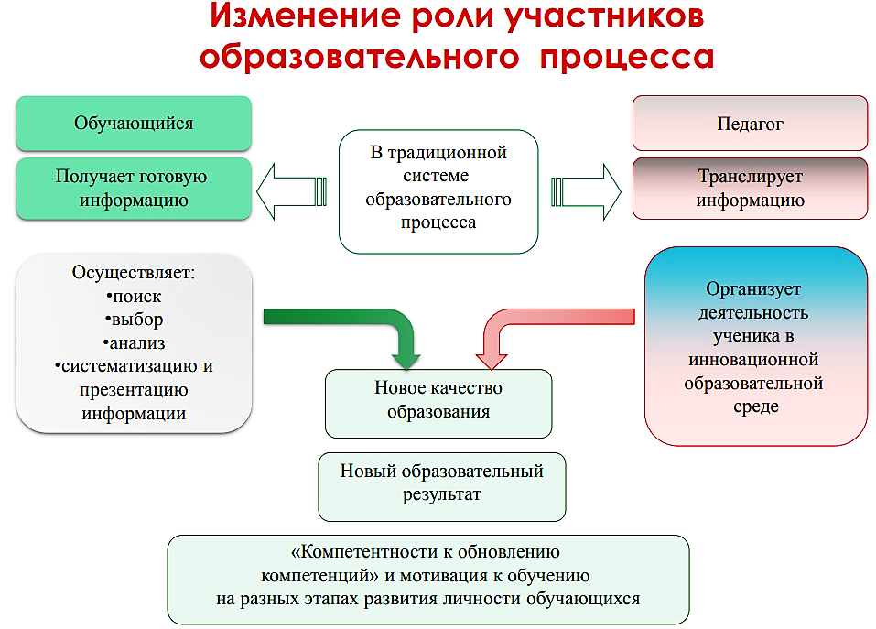

СТРУКТУРА УРОКА по ФГОС (общая)

|  |  |  |
| --- | --- | --- |
| Этапы урока | Краткое содержание, действия учеников | Действия учителя |
| Мотивирование на учебную деятельность | Создание благожелательной атмосферы урока, нацеленности на работу | Настраивает учеников на успешную работу |
| Актуализация знаний | Повторение пройденного, выполнение заданий. Взаимопроверка и взаимооценивание. Затем получают задание, для решения которого не достаточно имеющихся умений | Консультирует |
| Целеполагание, постановка проблемы | В совместной работе выявляются причины затруднения, выясняется проблема. Ученики самостоятельно формулируют тему и цель | Подводит учеников к определению границ знания и незнания, осознанию темы, целей и задач урока. |
| Поиск путей решения проблемы | Планирование путей достижения намеченной цели. Осуществление учебных действий по плану. Индивидуальная или групповая работа по решению практических задач | Консультирует |
| Решение проблемы | Выполняют задание, которое сначала оказалось непосильным для решения | Консультирует |
| Коррекция | Проверяют решение, выявляют, все ли справились с заданием, формулируют затруднения | Помогает, советует, консультирует |
| Самостоятельная работа с использованием полученных знаний | Выполнение упражнений по новой теме, самопроверка по эталону | Консультирует |
| Систематизация знаний | Работа по выявлению связи изученной на уроке темы с изученным ранее материалом, связи с жизнью | Консультирует, направляет |
| Объяснение домашнего задания | У детей должна быть возможность выбора д/з в соответствии с предпочтениями. Необходимо наличие заданий разного уровня сложности | Разъясняет, предлагает задания на выбор |
| Оценивание | Учащиеся самостоятельно оценивают работу на (самооценка, взаимооценивание результатов работы одноклассников) | Консультирует, обосновывает оценки |
| Рефлексия учебной деятельности | Учащиеся называют тему урока, его этапы, перечисляют виды деятельности на каждом этапе, определяют предметное содержание. Делятся мнением о своей работе на уроке | Благодарит обучающихся за урок |

Задание 4.

Структура современного урока

Какие, по вашему мнению, этапы урока являются обязательными для приведенных в таблице типов современного урока? Раскрасьте обязательные этапы зеленым цветом. Попробуйте определить вариативные компоненты структуры урока, выделите их желтым цветом. Исключающиеся этапы для каждого типа урока уже отмечены красным цветом.

|  |  |  |  |  |
| --- | --- | --- | --- | --- |
| Этап урока | Урок открытия нового знания | Урок рефлексии | Урок систематизации знаний | Урок обучающего контроля |
| Мотивирование (самоопределение) к учебной деятельности |  |  |  |  |
| Проверка выполнения домашнего задания |  |  |  |  |
| Актуализация знаний и фиксирование индивидуального затруднения в пробном учебном действии |  |  |  |  |
| Выявление места и причины затруднения, постановка цели деятельности |  |  |  |  |
| Построение проекта выхода из затруднения (открытия нового знания) |  |  |  |  |
| Реализация построенного проекта |  |  |  |  |
| Первичное закрепление |  |  |  |  |
| Самостоятельная работа с самопроверкой по эталону (образцу) |  |  |  |  |
| Включение в систему знаний и повторение |  |  |  |  |
| Обобщение затруднений во внешней речи |  |  |  |  |
| Рефлексия учебной деятельности (итог урока) |  |  |  |  |
| Информация о домашнем задании, инструктаж по его выполнению |  |  |  |  |

Рефлексия

Предлагаем подвести итоги темы с помощью приема рефлексии «ПОПС-формула». ПОПС-формула – интерактивный приём, который позволяет кратко выразить собственное мнение и обобщить знания по изученной теме. ПОПС – формула содержит четыре аспекта, с помощью которых вам необходимо выразить ваше мнение по поводу изученного материала: Позиция (На мой взгляд, данная проблема актуальна /не актуальна) Объяснение (…так как…) Пример (Следующий пример доказывает это…) Следствие (Таким образом, можно сделать вывод, что…)

Позиция Объяснение Пример Следствие

**6. ПРИЁМЫ ФОРМИРОВАНИЯ ФУНКЦИОНАЛЬНОЙ**

**ГРАМОТНОСТИ (ФГОС)**

 ПРИЁМЫ, ИСПОЛЬЗУЕМЫЕ НА РАЗНЫХ ЭТАПАХ УРОКОВ:

Дайте ребёнку любознательность. Знания он возьмёт сам.

А.А.Гин

I этап урока: ПРОБЛЕМАТИЗАЦИЯ, АКТУАЛИЗАЦИЯ, МОТИВАЦИЯ

ПРИЁМ «НЕСТАНДАРТНЫЙ ВХОД В УРОК».

Универсальный прием ТРИЗ, направленный на включение обучающихся в активную мыследеятельность с первых минут урока.

Учитель начинает урок с противоречивого факта, который трудно объяснить на основе имеющихся знаний.

Пример. Физика. Тема урока «Теплопередача». До начала урока на окно поставить графин с водой, а перед входом обучающихся развернуть его противоположной стороной. Попросить детей потрогать графин рукой и объяснить, почему сторона графина, повернутая к солнцу холодная, а противоположная – теплая.

ПРИЁМ «ОТСРОЧЕННАЯ ОТГАДКА».

Универсальный приём ТРИЗ, направленный на активизацию мыслительной деятельности учеников на уроке.

Формирует: умение анализировать и сопоставлять факты; умение определять противоречие; умение находить решение имеющимися ресурсами. 1 вариант приема.

В начале урока учитель дает загадку (удивительный факт), отгадка к которой (ключик для понимания) будет открыта на уроке при работе над новым материалом.

2 вариант приема:

Загадку (удивительный факт) дать в конце урока, чтобы начать с нее следующее занятие.

Пример. Я расскажу вам правдивую и удивительную историю! В 1896 году в Екатеринбурге один крестьянин построил большой бревенчатый дом. Потом обставил его деревянной мебелью, обложил со всех сторон поленьями, облил керосином и поджег при большом стечении народа. В результате этой акции он значительно разбогател...

К концу сегодняшнего занятия вы попробуете догадаться – что же все-таки произошло? Ответ. Крестьянин изобрел противопожарный раствор. Пропитанное им дерево становилось негорючим. Построил и поджег дом он на торгово-промышленной выставке, сделав тем самым прекрасную рекламу своему изобретению. Попутно еще и выиграл несколько денежных пари у скептиков.

А теперь мы будем изучать новую важную тему «Горение и управление его интенсивностью». Источник: Е.В.Андреева, С.В.Лелюх, Т.А.Сидорчук, Н.А.Яковлева. Творческие задания Золотого ключика.

<http://www.trizminsk.org/e/prs/233021.htm>

ПРИЁМ «АССОЦИАТИВНЫЙ РЯД».

К теме или конкретному понятию урока нужно выписать в столбик слова-ассоциации.

Выход будет следующим: Если ряд получился сравнительно правильным и достаточным, дать задание составить определение, используя записанные слова; затем выслушать, сравнить со словарным вариантом, можно добавить новые слова в ассоциативный ряд; оставить запись на доске, объяснить новую тему, в конце урока вернуться, что-либо добавить или стереть.

Пример. Сентиментализм. Ассоциации: чувство, литературное направление, эмоции, природа. Выводится определение: сентиментализм - литературное направление, возводящее в культ чувство. Источник: Фестиваль педагогических идей "Открытый урок".

ПРИЁМ «УДИВЛЯЙ!»

Описание: универсальный приём, направленный на активизацию мыслительной деятельности и привлечение интереса к теме урока.

Формирует: умение анализировать; умение выделять и формулировать противоречие.

Учитель находит такой угол зрения, при котором даже хорошо известные факты становятся загадкой.

Пример: урок Окружающего мира зимой начинается с небольшого рассказа. Однажды, в небольшой африканской стране ребятам читали рассказ об удивительной стране, в которой люди ходят по воде! И самое интересное, что это был правдивый рассказ! А теперь посмотрите в окно! Разве мы с вами не ходим по воде? Мы так привыкли к воде, что не замечаем ее удивительных свойств. Источник: Гин А.А. Приемы педагогической техники: Свобода выбора. Открытость. Деятельность. Обратная связь. Идеальность: Пособие для учителя. 3-е изд., – М.: Вита-Пресс, 2001.

ПРИЁМ «ФАНТАСТИЧЕСКАЯ ДОБАВКА».

Универсальный приём, направленный на привлечение интереса к теме урока. Прием предусматривает перенос учебной ситуации в необычные условия или среду.

Можно перенестись на фантастическую планету; изменить значение какого-то параметра, который обычно остается неизменным; придумать фантастическое животное или растение; перенести литературного героя в современное время; рассмотреть привычную ситуацию с необычной точки зрения.

Пример: На уроке биологии при изучении реальных механизмов защиты животных в экстремальных температурных условиях можно предложить следующую ситуацию: Представьте, что на Антарктиде минимальная температура понизилась еще на 10 градусов. Что смогут «придумать» пингвины, чтобы выжить в таких условиях?

Источник: Гин А.А. Приемы педагогической техники: Свобода выбора. Открытость. Деятельность. Обратная связь. Идеальность: Пособие для учителя. 3-е изд., – М.: Вита-Пресс, 2001.

ПРИЁМ «НЕОБЪЯВЛЕННАЯ ТЕМА».

Универсальный приём ТРИЗ, направленный создание внешней мотивации изучения темы урока. Данный прием позволяет привлечь интерес обучающихся к изучению новой темы, не блокируя восприятия непонятными терминами.

Пример: Учитель записывает на доске слово «Тема», выдерживает паузу до тех пор, пока все не обратят внимание на руку учителя, которая не хочет выводит саму тему.

Учитель: Ребята, извините, но моя рука отказалась написать тему урока, и, кажется, неслучайно! Вот вам еще одна загадка, которую вы разгадаете уже в середине урока: почему рука отказалась записать тему урока? Данный вопрос записывает в уголке классной доски.

Учитель: Ребята, вам предстоит проанализировать и доказать, с точки зрения полезности, отсутствие темы в начале урока! Но начинать урок нам все равно надо, и начнем с хорошо знакомого материала…

Источник: Ширяева В.А. ТРИЗ-педагогика менеджеру современной школы. – М.: Сентябрь, 2008.

ПРИЁМ «ЦЕПОЧКА ШАГОВ».

Универсальный приём ТРИЗ, направленный на актуализацию знаний обучающихся о признаках тех объектов, которые включаются в работу.

Формирует: умение описывать объект через имена и значения признаков; умение определять по заданным частям модели скрытые части; умение составлять внутренний план действий.

1-й ученик называет объект и его признак («у белки – падеж»);

2-й называет другой объект с тем же значением указанного признака и другой признак («у него – часть речи»);

3-й называет свой объект по аналогичному признаку и новый признак («я – количество слогов») и т. п., до тех пор, пока находится кто-то, способный продолжить цепочку.

ПРИЁМ «Я БЕРУ ТЕБЯ С СОБОЙ»

Универсальный приём ТРИЗ, направленный на актуализацию знаний обучающихся, способствующий накоплению информации о признаках объектов.

Формирует: умение объединять объекты по общему значению признака; умение определять имя признака, по которому объекты имеют общее значение; умение сопоставлять, сравнивать большое количество объектов; умение составлять целостный образ объекта из отдельных его признаков.

Педагог загадывает признак, по которому собирается множество объектов и называет первый объект.

Ученики пытаются угадать этот признак и по очереди называют объекты, обладающие, по их мнению, тем же значением признака.

Учитель отвечает, берет он этот объект или нет. Игра продолжается до тех пор, пока кто-то из детей не определит, по какому признаку собирается множество. Можно использовать в качестве разминки на уроках.

ПРИЁМ «ДА – НЕТ».

Универсальный приём технологии ТРИЗ: способен увлечь и маленьких, и взрослых; ставит обучающихся в активную позицию.

Формирует следующие универсальные учебные действия: умение связывать разрозненные факты в единую картину; умение систематизировать уже имеющуюся информацию; умение слушать и слышать друг друга.

Учитель загадывает нечто (число, предмет, литературного героя, историческое лицо и др.).

Обучающиеся пытаются найти ответ, задавая вопросы, на которые учитель может ответить только словами: "да", "нет", "и да, и нет".

ПРИЁМ «ШАГ ЗА ШАГОМ».

Приём интерактивного обучения. Используется для активизации полученных ранее знаний. Автор – Е.Д.Тимашева (г.Люберцы).

Ученики, шагая к доске, на каждый шаг называют термин, понятие, явление и т.д. из изученного ранее материала.

Пример. Урок биологии.

Ученики шагают к доске. И каждый шаг сопровождают названием какого-нибудь растения из семейства крестоцветных, или животного из псовых, или части кровеносной системы человека, или чего-то ещё.

На уроках других предметов ученики вполне могут вышагивать, называя картины Рубенса, архитектурные стили, предельные или непредельные углеводороды, основные сражения Тридцатилетней войны, имена Апостолов или Великих князей Московских, орфограммы, слова по теме «Семья» и так далее.

Источник: электронное периодическое издание «Эффективные образовательные технологии». Выпуск 1. 2008 г. Главный редактор, д.п.н. профессор Гузеев В.В [Дистанционные технологии и обучение](http://edu.direktor.ru/)

ПРИЁМ «ДО – ПОСЛЕ».

Описание: прием из технологии развития критического мышления. Он может быть использован на 1 этапе урока, как прием, актуализирующий знания обучающихся. А также на этапе рефлексии.

Формирует:

умение прогнозировать события;

умение соотносить известные и неизвестные факты;

умение выражать свои мысли;

умение сравнивать и делать вывод.

В таблице из двух столбцов заполняется часть "До", в которой обучающийся записывает свои предположения о теме урока, о решении задачи, может записать гипотезу.

Часть "После" заполняется в конце урока, когда изучен новый материал, проведен эксперимент, прочитан текст...

Далее ученик сравнивает содержание "До" и "После" и делает вывод.

ПРИЁМ «ТОЛСТЫЙ И ТОНКИЙ ВОПРОС».

Этот прием из технологии развития критического мышления используется для организации взаимоопроса.

Стратегия позволяет формировать: умение формулировать вопросы; умение соотносить понятия.

Тонкий вопрос предполагает однозначный краткий ответ.

Толстый вопрос предполагает ответ развернутый.

После изучения темы обучающимся предлагается сформулировать по три «тонких» и три «толстых» вопроса», связанных с пройденным материалом. Затем они опрашивают друг друга, используя таблицы «толстых» и «тонких» вопросов. Пример.

По теме урока "Информационная безопасность" можно предложить детям задать толстый и тонкий вопрос.

Тонкий вопрос. Какие группы информационных преступлений вы знаете?

Толстый вопрос. Какие примеры из жизни служат доказательством обеспечения информационной безопасности личности в нашем государстве?

Источник: Загашев И.О., Заир-Бек С.И. Критическое мышление. Критическое мышление: технология развития. – СПб: Альянс-Дельта, 2003.

ПРИЁМ «СОГЛАСЕН – НЕ СОГЛАСЕН».

Универсальный прием, способствующий актуализации знаний обучающихся и активизации мыслительной деятельности. Данный прием дает возможность быстро включить детей в мыслительную деятельность и логично перейти к изучению темы урока.

Формирует: умение оценивать ситуацию или факты; умение анализировать информацию; умение отражать свое мнение.

Детям предлагается выразить свое отношение к ряду утверждений по правилу: согласен – «+», не согласен – «–».

Пример.

При изучении темы «Мультимедийная презентация», можно предложить следующие высказывания:

1. Презентация состоит только из текста и картинок.

2. Дизайн оформления должен быть разным на каждом слайде.

3. Чем больше текста, тем лучше.

4. Лучше, если смена слайдов проводится по щелчку, а не автоматически.

5. Чем меньше анимационных эффектов, тем лучше.

6. Презентация может носить обучающий характер.

Заметьте, полученные результаты дети не оглашают, учитель только проговаривает «идеальный» вариант ответов и просит соотнести его с тем, что получилось у каждого из учеников.

ПРИЁМ «ИГРОВАЯ ЦЕЛЬ».

Универсальный приём-игра, направленный на активизацию мыслительной деятельности обучающихся на уроке. Позволяет включить в игровую оболочку большое число однообразных примеров или заданий.

Формирует: учебные умения; умение работать в команде; умение слушать и слышать друг друга.

Предлагается в игровой форме команде или группе обучающихся выполнить ряд однотипных заданий на скорость и правильность.

ПРИЁМ «РАЗВИВАЮЩИЙ КАНОН».

Описание: Прием на развитие логического мышления. Даны три слова, первые два находятся в определенных отношениях. Найди четвертое слово, чтобы оно с третьим было в таких же отношениях.

Пример.

Слагаемое – сумма = множители - ?

Круг – окружность = шар - ?

Береза – дерево = стихотворение - ?

Песня – композитор = самолет - ?

Прямоугольник – плоскость = куб - ?

ПРИЁМ «ЛОЖНАЯ АЛЬТЕРНАТИВА».

Универсальный прием ТРИЗ. Внимание слушателя уводится в сторону с помощью альтернативы "или-или", совершенно произвольно выраженной.

Пример.

Учитель предлагает вразброс обычные загадки и лжезагадки, дети должны их угадывать и указывать их тип.

Например:

Сколько будет 8 и 4: 11 или 12?

Что растет не березе – яблоки или груши?

Слово "часы" – пишется как "чесы" или "чисы"?

Кто быстрее плавает – утенок или цыпленок?

Столица России – Москва или Минск?

Какие звери живут в Африке – мамонты или динозавры?

Сколько в минуте секунд – 10 или 100?

II этап урока: ПЕРВИЧНОЕ ОЗНАКОМЛЕНИЕ

ПРИЁМ «ЖОКЕЙ И ЛОШАДЬ».

Приём интерактивного обучения.

Форма коллективного обучения.

Автор – А.Каменский.

Класс делится на две группы: «жокеев» и «лошадей».

Первые получают карточки с вопросами, вторые – с правильными ответами. Каждый «жокей» должен найти свою «лошадь».

Эта игра применима даже на уроках изучения нового материала. Самая неприятная её черта – необходимость всему коллективу учащихся одновременно ходить по классу, это требует определённой сформированности культуры поведения.

Пример. На уроке истории в 5 классе при изучении темы "Религия Древней Греции" одной команде ("Жокеям") даются карточки с именами древнегреческих богов, другой – карточки с указанием, чему эти боги покровительствуют. Источник: электронное периодическое издание «Эффективные образовательные технологии». Выпуск 1. 2008 г. Главный редактор, д.п.н. профессор Гузеев В.В Дистанционные технологии и обучение.

ПРИЁМ «ВОПРОСИТЕЛЬНЫЕ СЛОВА».

Универсальный прием ТРКМ, направленный на формирование умения задавать вопросы, а также может быть использован для актуализации знаний обучающихся по пройденной теме урока. Ученикам предлагается таблица вопросов и терминов по изученной теме или новой теме урока.

Необходимо составить как можно больше вопросов, используя вопросительные слова и термины из двух столбцов таблицы.

Пример.

|  |  |
| --- | --- |
| Вопросительные слова | Основные понятия темы |
| Как?  Что?  Где?  Почему?  Сколько?  Откуда?  Какой?  Зачем?  Каким образом?  Какая взаимосвязь?  Из чего состоит?  Каково назначение? | Информация  Преступления  Закон  Статья  Безопасность  Категории |

Почему совершаются преступления в сфере деятельности, связанной с информацией? Сколько законов обеспечивают безопасность информации в России? Сколько категорий информационных преступлений существует? и т.д.

ПРИЁМ «ЛОВИ ОШИБКУ».

Универсальный приём, активизирующий внимание обучающихся.

Формирует: умение анализировать информацию; умение применять знания в нестандартной ситуации; умение критически оценивать полученную информацию.

Учитель предлагает обучающимся информацию, содержащую неизвестное количество ошибок.

Обучающиеся ищут ошибку группой или индивидуально, спорят, совещаются. Придя к определенному мнению, группа выбирает спикера. Спикер передает результаты учителю или оглашает задание и результат его решения перед всем классом. Чтобы обсуждение не затянулось, заранее определите на него время.

Пример. Русский язык. Учитель дает несколько грамматических (синтаксических или др.) правил. Одно или несколько из них – неверны. Найти и доказать ошибочность.

Литература. История Ученики получают серию цитат со ссылкой на авторов. Определяют, в каком случае цитата не могла принадлежать данному автору. Доказывают свое мнение.

Источник: Гин А.А. Приёмы педагогической техники: Свобода выбора. Открытость. Деятельность. Обратная связь. Идеальность. – М.: Вита-Пресс, 2005.

ПРИЁМ «ИНСЕРТ».

Приём технологии развития критического мышления. Используется для формирования такого универсального учебного действия как умение систематизировать и анализировать информацию. Авторы приёма – Воган и Эстес.

"Инсерт" – это:

I – interactive – самоактивизирующая

N – noting

S – system – системная разметка

E – effective – для эффективного

R – reading – чтения

T – thinking – и размышления

Приём используется в три этапа:

В процессе чтения обучающиеся маркируют текст значками (" V " – уже знал; " + " – новое; " – " – думал иначе; " ? " – не понял, есть вопросы);

Затем заполняют таблицу, количество граф которой соответствует числу значков маркировки;

Обсуждают записи, внесённые в таблицу.

Таким образом обеспечивается вдумчивое, внимательное чтение, делается зримым процесс накопления информации, путь от старого знания к новому.

Источник: [Информационный банк современного учителя](http://www.kmspb.narod.ru/posobie/insert.htm)

ПРИЁМ «ПОСЛУШАТЬ – СГОВОРИТЬСЯ – ОБСУДИТЬ».

Приём интерактивного обучения. Данный приём способствует активному усвоению знаний, вовлекает в предметную работу учеников с любыми уровнями подготовки.

Автор – Е.Д.Розанова. Ученикам предлагается подумать и написать 3 слова, относящихся к теме урока. Затем ребята должны показать их соседу по парте, после за 1,5 минуты из 6 слов отобрать необходимо 3 и огласить их классу.

Пример. На уроке иностранного языка при изучении темы "Времена года. Зима" ученикам предлагается подумать и написать 3 слова, относящихся к зиме и только к ней. Затем показать соседу по парте, из 6 слов отбираются 3 и предлагаются классу через 1,5 минуты.

Работа с этим упражнением занимает около шести-семи минут. За это время каждое из слов «зимней» лексики повторяется вслух несколько раз, фактически затрагиваются вопросы словообразования, переносных значений слов. После того, как учитель напишет на доске все слова, предложенные парами, начинается отбор трёх слов среди них. При этом с каждым словом в ходе дискуссии составляется предложение, к тому же обычно нетривиальное («Мороз – это температура ниже нуля, она может встречаться не только зимой, но и летом в холодильнике»). В этом наборе встречаются почти все модельные грамматические конструкции. Таким образом, за несколько минут проделана работа, на которую при обычных подходах не хватит урока.

ПРИЁМ «З–Х–У».

Стратегия З-Х-У была разработана профессором из Чикаго Донной Огл в 1986 г. Она используется как в работе с печатным текстом, так и для лекционного материала. Ее графическая форма отображает те три фазы, по которым строится процесс в технологии развития критического мышления: вызов, осмысление, рефлексия.

Формирует: умение определять уровень собственных знаний; умение анализировать информацию; умение соотносить новую информацию со своими установившимися представлениями.

Работа с таблицей ведется на всех трех стадиях урока.

На «стадии вызова», заполняя первую часть таблицы «Знаю», обучающиеся составляют список того, что они знают или думают, что знают, о данной теме. Через эту первичную деятельность ученик определяет уровень собственных знаний, к которым постепенно добавляются новые знания.

Вторая часть таблицы «Хочу узнать» – это определение того, что дети хотят узнать, пробуждение интереса к новой информации. На «стадии осмысления» обучающиеся строят новые представления на основании имеющихся знаний. Работа с использованием стратегии «Инсерт» помогает осветить неточное понимание, путаницу или ошибки в знаниях, выявить новую для них информацию, увязать новую информацию с известной.

Полученные ранее знания выводятся на уровень осознания. Теперь они могут стать базой для усвоения новых знаний. После обсуждения текста (фильма и т.п.) ученики заполняют третью графу таблицы «Узнал».

Пример

"Знаю". Первые люди жили стаей, затем общинами.

Чтобы добыть себе питание люди кочевали.

"Хочу узнать".

Где появились первые люди?

Как люди заселили нашу Землю?

Почему сейчас люди не кочуют?

"Узнал".

Ответы на поставленные вопросы ученики находят в тексте учебника в течение урока.

Если нет ответа на поставленный вопрос – работа продолжается дома.

Источник: Загашев И.О., Заир-Бек С.И. Критическое мышление. Критическое мышление: технология развития. – СПб: Альянс-Дельта, 2003.

ПРИЁМ «ХОРОШО – ПЛОХО».

Описание: универсальный приём ТРИЗ, направленный на активизацию мыслительной деятельности обучающихся на уроке, формирующий представление о том, как устроено противоречие.

Формирует: умение находить положительные и отрицательные стороны в любом объекте, ситуации; умение разрешать противоречия (убирать «минусы», сохраняя «плюсы»); умение оценивать объект, ситуацию с разных позиций, учитывая разные роли.

Вариант 1

Учитель задает объект или ситуацию. Обучающиеся (группы) по очереди называют «плюсы» и «минусы».

Вариант 2

Учитель задает объект (ситуацию). Ученик описывает ситуацию, для которой это полезно. Следующий ученик ищет, чем вредна эта последняя ситуация и т. д.

Вариант 3

Ученики делятся на продавцов и покупателей. И те, и другие представляют каких-то известных персонажей. Дальше играют по схеме. Только «плюсы» ищут с позиции персонажа – продавца, а «минусы» – с позиции персонажа – покупателя.

Вариант 4

Ученики делятся на три группы: «прокуроры», «адвокаты», «судьи». Первые обвиняют (ищут минусы), вторые защищают (ищут плюсы), третьи пытаются разрешить противоречие (оставить «плюс» и убрать «минус»).

ПРИЁМ «СВЯЗИ».

Универсальный прием-игра ТРИЗ, предложен мастером ТРИЗ Г.И.Ивановым. Независимо от контекста ТРИЗ немного в другой интерпретации подобную игру предложила преподаватель Карельского ИПК Л.И. Фрадкова (она разработала эту игру для занятий по экологии).

Формирует: умение находить связи между объектами в системе; умение устанавливать связи между объектами, находящимися в различных надсистемах путем построения цепочки связанных объектов; умение устанавливать связи между любыми объектами.

Учитель задает (или ученики выбирают) два объекта, на первый взгляд никак не связанные между собой (как вариант, объекты выбираются случайным образом, например, с помощью кубика). Дети строят цепочку объектов и взаимодействий между ними так, чтобы первое взаимодействие начиналось от одного из исходных объектов, а последнее заканчивалось вторым объектом.

Пример.

У: Древние мудрецы говорили: «Трогая траву, не потревожь звезду...». Согласны ли вы с этим утверждением, можете ли его объяснить... Действительно, в мире все связано со всем, и мы попробуем сейчас это доказать. Назовите два как можно более различных, далеких друг от друга, объекта.

Д: Вулкан – тетрадь.

У: Принимается. Наша задача построить цепочку, которая показала бы, как связаны эти два объекта.

Д: Слово «вулкан» написали в тетради.

У: Хорошо. А теперь давайте все же попробуем связать реальный вулкан с реальной тетрадью, например, с той, что лежит у меня на столе. Не обязательно искать прямую связь, можно связать их через другие объекты, построить длинную цепочку.

Д: Из вулкана сыплется пепел, он летит по воздуху. Кусочек пепла примешался к капельке воды. Эта капелька попала в океан, а оттуда – в Белое море. Потом она испарилась, был ветер, поток воздуха принесло к нам, он залетел в форточку и попал на тетрадь...

У: Замечательно. Кто предложит другие варианты...?

Источник: Е.В.Андреева, С.В.Лелюх, Т.А.Сидорчук, Н.А.Яковлева. Творческие задания Золотого ключика. / <http://www.trizminsk.org/e/prs/233021.htm>

ПРИЁМ «ЗИГЗАГ».

Данную стратегию уместно использовать для развития у школьников следующих умений: анализировать текст совместно с другими людьми; вести исследовательскую работу в группе; доступно передавать информацию другому человеку; самостоятельно определять направление в изучении какого-то предмета с учетом интересов группы.

Пример.

Прием используется для изучения и систематизации большого по объему материала. Для этого предстоит сначала разбить текст на смысловые отрывки для взаимообучения. Количество отрывков должно совпадать с количеством членов групп. Например, если текст разбит на 5 смысловых отрывков, то в группах (назовем их условно рабочими) - 5 человек.

Источник: Материал из Letopisi.Ru.

СТРАТЕГИЯ «ИДЕАЛ».

Это стратегия технологии развития критического мышления.

Стратегия позволяет формировать: умения определять проблему; умение находить и формулировать пути решения проблемы; умение выбирать сильное решение.

Пример.

Интересно в чем проблема? Необходимо сформулировать проблему. Лучше, если формулировка будет начинаться со слова «Как».

Давайте найдем как можно больше решений данной проблемы. Предлагаются все возможные способы и пути решения стоящей проблемы.

Есть ли хорошие решения? Выбираются из множества предложенных решений хорошие, эффективные.

А теперь выберем единственное решение. Выбирается самое сильное решение проблемы.

Любопытно, а как это будет выглядеть на практике? Планируется работа по претворению выбранного решения в жизнь.

ПРИЁМ «СВОЯ ОПОРА».

Универсальный приём, сворачивающий информацию. Автор приема преподаватель и разработчик ТРИЗ-методик из Ростова-на-Дону Сергей Сычев.

Формирует: умение выделять главную мысль; умение устанавливать связи между объектами; умение представлять информацию в «свернутом виде».

Ученик составляет собственный опорный конспект по новому материалу.

Конечно, этот прием уместен в тех случаях, когда учитель сам применяет подобные конспекты и учит пользоваться ими учеников.

Как ослабленный вариант приема можно рекомендовать составление развернутого плана ответа (как на экзамене).

Замечательно, если ученики успеют объяснить друг другу свои опорные конспекты, хотя бы частично. И не беда, если их опорные конспекты почти не отличаются друг от друга.

Пример.

Ученики обмениваются опорными конспектами и проговаривают тему по соседскому опорному конспекту.

Источник: Е.В.Андреева, С.В.Лелюх, Т.А.Сидорчук, Н.А.Яковлева. Творческие задания Золотого ключика. / <http://www.trizminsk.org/e/prs/233021.htm>

ПРИЁМ «ДА-НЕТ».

Универсальный приём технологии ТРИЗ: способен увлечь и маленьких, и взрослых; ставит обучающихся в активную позицию.

Формирует следующие универсальные учебные действия: умение связывать разрозненные факты в единую картину; умение систематизировать уже имеющуюся информацию; умение слушать и слышать друг друга.

Учитель загадывает нечто (число, предмет, литературного героя, историческое лицо и др.).

Обучающиеся пытаются найти ответ, задавая вопросы, на которые учитель может ответить только словами: "да", "нет", "и да, и нет".

Пример.

На уроке по теме “Планета Земля” загадывается определенная планета, и ребята начинают задавать учителю вопросы:

Это планета земной группы? – нет;

Это планета – гигант? – да;

Эта планета имеет гигантские кольца? – нет;

Это самая большая планета? – да.

Ребята делают вывод, что это планета Юпитер.

Источник: Гин А.А. Приёмы педагогической техники: Свобода выбора. Открытость. Деятельность. Обратная связь. Идеальность. – М.: Вита-Пресс, 2005.

III этап урока: ОТРАБОТКА И ЗАКРЕПЛЕНИЕ

ПРИЁМ «ЦЕЛОЕ–ЧАСТЬ. ЧАСТЬ–ЦЕЛОЕ».

Прием на развитие логического мышления.

По первой паре слов вам следует определить, какое правило имеет здесь место: целое-часть или часть-целое.

Для слова второй пары нужно из предложенных вариантов указать тот, который соответствует найденному правилу.

Пример.

1. Автомобиль – колесо; ружье – а) стрелять, б) курок, в) оружие.

2. Копейка – рубль; рукав – а) пришивать, б) пуговица, в) рубашка.

Источник: Фестиваль "Первое сентября".

ПРИЁМ «РАФТ».

Социоигровой приём РАФТ заимствован у американских педагогов, развивающих идеи технологии критического мышления.

Название приёма произошло от первых букв слов. R – role (роль), A – audience (аудитория), F - format – (форма), T – topic (тема).

Суть приёма заключается в описании, повествовании или рассуждении от имени выбранного персонажа. Причём “исполнитель” роли должен учитывать и все обстоятельства, в которые попадает его персонаж.

Данный приём способствует эффективному погружению обучающегося в предметное содержание. Приобретённые знания помогут ему импровизировать, выстраивать и анализировать свои действия в формируемых обстоятельствах, давать нравственную оценку событиям и личностям.

Авторы приёма настоятельно советуют фиксировать все этапы работы на бумаге, обязательно проводить соответствующий ИНСТРУКТАЖ участников.

ПРИЁМ «КЛАСТЕР».

Кластер (пучок, созвездие) – это графическая организация материала, показывающая смысловые поля того или иного понятия.

В центре листа записывается ключевое понятие, от которого отходят стрелки-лучи в разные стороны и соединяют это слово с другими, от которых в свою очередь лучи расходятся далее и далее.

Менее глобален, чем «карта познания».

Кластер может быть использован на всех стадиях урока.

Кластер применим для организации работы дома.

ПРИЁМ «МОРФОЛОГИЧЕСКИЙ ЯЩИК».

Прием используется для создания информационной копилки и последующего построения определений при изучении лингвистических, математических понятий.

Модель служит для сбора и анализа информации по заданным признакам, выявления существенных и несущественных признаков изучаемого явления. Копилка универсальна, может быть использована на различных предметах.

Пример.

на русском языке – сбор частей слова для конструирования новых слов; сбор лексических значений многозначных слов; составление синонимических и антонимических рядов; копилка фразеологизмов и их значений; копилка слов, содержащих определенную орфограмму; копилка родственных слов;

на математике – сбор элементов задачи (условий, вопросов) для конструирования новых задач; составление копилок математических выражений, величин, геометрических фигур для их последующего анализа и классификации;

окружающий мир – копилки различных видов животных и растений;

литературное чтение – копилка рифм, метафор; копилка личностных качеств для характеристик героев.

ПРИЁМ «СОЗДАЙ ПАСПОРТ».

Прием для систематизации, обобщения полученных знаний; для выделения существенных и несущественных признаков изучаемого явления; создания краткой характеристики изучаемого понятия, сравнения его с другими сходными понятиями (русский язык, математика, окружающий мир, литература).

Это универсальный прием составления обобщенной характеристики изучаемого явления по определенному плану.

Пример.

Может быть использован для создания характеристик:

на литературном чтении – героев литературных произведений;

на окружающем мире – полезных ископаемых, растения, животных, частей растений, систем организма;

на математике – геометрических фигур, математических величин;

на русском языке – частей речи, членов предложений, частей слова, лингв. терминов.

IV этап урока: ОБОБЩЕНИЕ, СИСТЕМАТИЗАЦИЯ, ПРИМЕНЕНИЕ

ПРИЁМ «ФИШБОУН» (РЫБНЫЙ СКЕЛЕТ).

Голова – вопрос темы, верхние косточки – основные понятия темы, нижние косточки – суть понятии, хвост – ответ на вопрос.

Записи должны быть краткими, представлять собой ключевые слова или фразы, отражающие суть.

Пример.

Русский язык: голова – орфограммы-гласные буквы; верхние косточки – проверяемые гласные, непроверяемые гласные, чередующиеся гласные; нижние косточки – морфема, правило; хвост – знать условия выбора буквы.

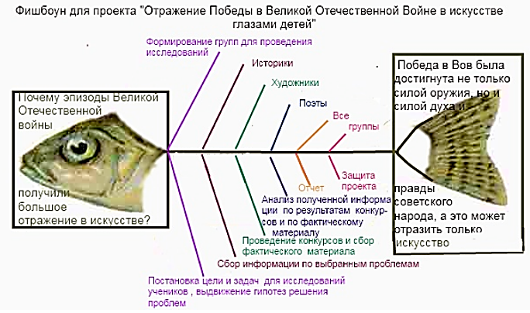

Источник: Учитель и ученик: возможности диалога и понимания. –Под общей ред. Л.И.Семиной. – М.: Изд-во «Бонфи», 2002г.

ПРИЁМ «ГЕНЕРАТОРЫ–КРИТИКИ».

Педагог ставит проблему, не требующую длительного обсуждения.

Формируются две группы: генераторы и критики.

Задача первой группы – дать как можно большее число вариантов решений проблемы, которые могут быть самыми фантастическими.

Все это делается без предварительной подготовки. Работа проводится быстро.

Задача критиков: выбрать из предложенных решений проблемы наиболее подходящие.

Задача педагога – направить работу обучающихся так, чтобы они могли вывести то или иное правило, решить какую-то проблему, прибегая к своему опыту и знаниям.

Данный метод можно использовать для активизации самостоятельной работы обучающихся.

Источник: Приемы технологии РКМ.

ПРИЁМ “ДИАГРАММА ВЕННА”.

Описание: Доска (лист) делится на три части.

В первой колонке детям предлагается записать общее между 2 понятиям, а в двух других – отличительные особенности каждого.

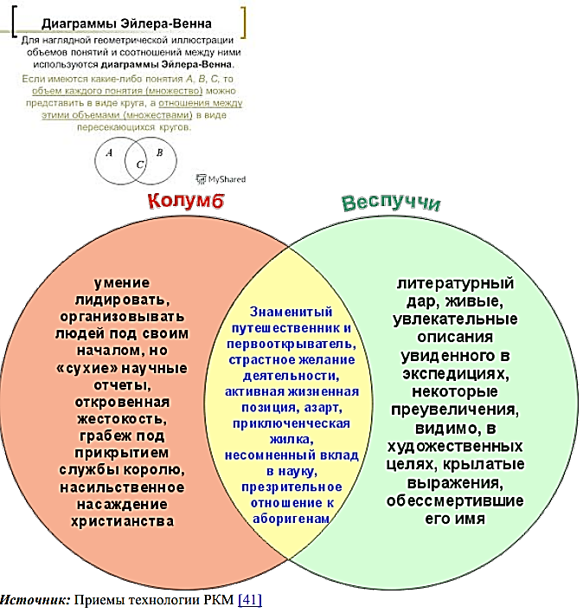

СИТУАЦИОННЫЕ ЗАДАЧИ.

Пример разработки ситуационных задач на уроке информатики и ИКТ.

Тема: «Техника безопасности. Организация рабочего места пользователя». На основе учебного материала могут быть сформулированы следующие ситуационные задачи:

1. Какие заболевания, могут быть спровоцированы длительной работой за компьютером?

2. Предположите, какие факторы, ухудшающие здоровье, человек может устранить самостоятельно.

3. Установите, насколько ваше рабочее место за компьютером соответствует гигиеническим требованиям.

4. Проведите исследование кабинета информатики на предмет соответствия гигиеническим нормам.

5. Предложите варианты реконструкции своего рабочего места или кабинета информатики.

6. Сформулируйте требования к компьютерной презентации с точки зрения безопасного зрительного и психологического восприятия.

Решение данных задач требует не только знания правил техники безопасности и организации рабочего места, но и предполагают проведение небольшого исследования.

Задачи относятся к классу «открытых», так как не предполагают однозначного ответа.

Задания № 4, 5, 6 предполагают использование знаний и универсальных действий, выходящих за рамки данной темы урока и учебного предмета.

V этап урока: ОБРАТНАЯ СВЯЗЬ – ДИАГНОСТИКА, КОНТРОЛЬ, САМОКОНТРОЛЬ, ВЗАИМООЦЕНКА, ФОРМИРУЮЩАЯ ОЦЕНКА, РЕФЛЕКСИЯ

ПРИЁМ “РЮКЗАК”.

Прием рефлексии используется чаще всего на уроках после изучения большого раздела.

Суть – зафиксировать свои продвижения в учебе, а также, возможно, в отношениях с другими.

Рюкзак перемещается от одного ученика к другому.

Каждый не просто фиксирует успех, но и приводит конкретный пример.

Если нужно собраться с мыслями, можно сказать "пропускаю ход".

Пример: я научился составлять план текста; я разобрался в такой-то теме; я наконец-то запомнил, чем причастие отличается от деепричастия и т.д.

Источник: Летние школы НооГен: образовательный экстрим. – М.: Эврика, 2005. – 240 с.

ПРИЁМ "РОМАШКА" БЛУМА.

Описание: "Ромашка" состоит из шести лепестков, каждый из которых содержит определенный тип вопроса. Таким образом, шесть лепестков – шесть вопросов.

Пример.

Простые вопросы – вопросы, отвечая на которые, нужно назвать какие-то факты, вспомнить и воспроизвести определенную информацию: "Что?", "Когда?", "Где?", "Как?". • Уточняющие вопросы. Такие вопросы обычно начинаются со слов: "То есть ты говоришь, что…?", "Если я правильно понял, то …?", "Я могу ошибаться, но, по-моему, вы сказали о …?".

Целью этих вопросов является предоставление обучающемуся возможностей для обратной связи относительно того, что он только что сказал.

Иногда их задают с целью получения информации, отсутствующей в сообщении, но подразумевающейся.

Интерпретационные (объясняющие) вопросы. Обычно начинаются со слова "Почему?" и направлены на установление причинно-следственных связей. "Почему листья на деревьях осенью желтеют?". Если ответ на этот вопрос известен, он из интерпретационного "превращается" в простой. Следовательно, данный тип вопроса "срабатывает" тогда, когда в ответе присутствует элемент самостоятельности.

Творческие вопросы. Данный тип вопроса чаще всего содержит частицу "бы", элементы условности, предположения, прогноза: "Что изменилось бы ...", "Что будет, если ...?", "Как вы думаете, как будет развиваться сюжет в рассказе после...?".

Оценочные вопросы. Эти вопросы направлены на выяснение критериев оценки тех или иных событий, явлений, фактов. "Почему что-то хорошо, а что-то плохо?", "Чем один урок отличается от другого?", "Как вы относитесь к поступку главного героя?" и т.д.

Практические вопросы. Данный тип вопроса направлен на установление взаимосвязи между теорией и практикой: "Как можно применить ...?", "Что можно сделать из ...?", "Где вы в обычной жизни можете наблюдать ...?", "Как бы вы поступили на месте героя рассказа?".

Источник: Приемы технологии РКМ.

ПРИЁМ «СИНКВЕЙН».

Слово «синквейн» означает стихотворение, состоящее из пяти строк, которое пишется по определенным правилам.

Составление синквейна требует от ученика в кратких выражениях резюмировать учебный материал, информацию. Используется на стадии рефлексии. Знакомство с синквейном проводится по следующей процедуре:

1. Объясняются правила написания синквейна.

2. В качестве примера приводятся несколько синквейнов.

3. Задается тема синквейна.

4. Фиксируется время на данный вид работы.

5. Заслушиваются варианты синквейнов по желанию учеников.

Синквейн направлен на развитие умения творчески обобщать и систематизировать знания.

Правила написания синквейна:

На первой строчке записывается одно слово – существительное. Это и есть тема синквейна.

На второй строчке надо написать два прилагательных, раскрывающих тему синквейна.

На третьей строчке записываются три глагола, описывающих действия, относящиеся к теме синквейна.

На четвертой строчке размещается целая фраза, предложение, состоящее из нескольких слов, с помощью которого ученик высказывает свое отношение к теме. Это может быть крылатое выражение, цитата или составленная учеником фраза в контексте с темы.

Последняя строчка – это слово-резюме, которое дает новую интерпретацию темы, позволяет выразить к ней личное отношение.

Понятно, что тема синквейна должна быть, по-возможности, эмоциональной. 1. Слово.

Доброе и ужасное.

Ласкает, бьёт, поощряет.

Оно как меткая стрела.

Орудие.

2. Жизнь!

Ужасная и прекрасная.

Огорчает, радует, продолжается.

Она как вспышка в темном небе.

СЧАСТЬЕ!

3. Улыбка жизнерадостная счастливая

Радует, играет, растаяла.

Улыбка красит человека!!!

Радость

Источник: Фестиваль педагогических идей.

ПРИЁМ «ШЕСТЬ ШЛЯП».

Рефлексивный прием, способствующий организации рефлексии на уроке. Формирует: умение осмысливать свой опыт; умение давать личностную оценку событиям, явлениям, фактам; ценностное отношение к окружающему миру и самому себе.

Обучающихся можно разделить на группы и предложить приобрести одну из шляп. Обладателям шляп необходимо дать оценку событиям, фактам, результатам деятельности в зависимости от цвета.

Пример.

Белая шляпа символизирует конкретные суждения без эмоционального оттенка.

Желтая шляпа – позитивные суждения.

Черная – отражает проблемы и трудности.

Красная – эмоциональные суждения без объяснений.

Зеленая – творческие суждения, предложения.

Синяя – обобщение сказанного, философский взгляд.

Источник: Никишина И. В. Инновационные педагогические технологии и организация учебно-воспитательного процесса в школе: использование интерактивных форм и методов в процессе обучения учащихся и педагогов. 2-е изд., стереотип. – Волгоград. Учитель, 2008.

ПРИЁМ «РАЙТИНГ».

Приём оценивания деятельности обучающихся на уроке.

Название приема в переводе звучит как «правильно».

Прием вводится на время согласования оценки с учеником.

Формирует умение объективно и регулярно оценивать свой труд.

Завершив работу, ученик ставит себе оценку.

За ту же работу ставит оценку учитель. Записывается дробь. Оценка выставляется в дневник, тетрадь.

Райтинг можно использовать для оценивания докладов, индивидуальных домашних заданий, заданий творческого характера.

Пример 1: Ученик ставит оценку 4, учитель – 5. Результат – дробь 4/5.

Источник: Гин А.А. Приемы педагогической техники: Свобода выбора. Открытость. Деятельность. Обратная связь. Идеальность: Пособие для учителя. 3-е изд., - М.: Вита-Пресс, 2001.

ПРИЁМ «МЕТОД ИНТЕЛЛЕК-КАРТ».

Вкратце суть этой методики состоит в визуализации " сопровождении мыслительного процесса рисованием блок-схем, которые фиксируют все новые мысли, заключения и переходы между ними. При этом начинает активнее работать обычно заторможенное правое полушарие мозга и становится сильнее интуиция – функция мышления, локализованная именно в этом полушарии.

Картоиды помогают представлять идеи и концепции в ясной, привлекательной и убедительной форме, давать целостное видение, способствовать пониманию и генерации идей.

Интеллект-карты:

дают быстрый и полный обзор большой темы (сферы, проблемы, предмета);

позволяют планировать стратегии и делать выбор; дают информацию о том, где Вы были и куда движетесь; собирают и представляют большое количество разнообразных данных на одном листе, демонстрируя связи и расстояния;

стимулируют воображение и решение проблем посредством разработки новых путей; позволяют максимально повысить результативность и эффективность; являются превосходным инструментом для раздумывания и запоминания; экономят время; раскрепощают мышление; повышают продуктивность (и, как следствие, уровень доходов).

Интеллект-карты — это инструмент, позволяющий:

эффективно структурировать и обрабатывать информацию;

мыслить, используя весь свой творческий и интеллектуальный потенциал.

ПРИЁМ «ХОЧУ СПРОСИТЬ».

Рефлексивный прием, способствующий организации эмоционального отклика на уроке.

Формирует: умение задавать вопросы; умению выражать свое эмоциональное отношение к ответу.

Ученик задает вопрос, начиная со слов «Хочу спросить…». На полученный ответ сообщает свое эмоциональное отношение: «Я удовлетворен….» или «Я не удовлетворен, потому что …»

Пример.

«Хочу спросить. В каких случаях логическая формула неверно описывает заданное выражение?» После ответа. «Я удовлетворен, так как понял, что в случае несоблюдения приоритета операций возможна ошибка».

Источник: Никишина И. В. Инновационные педагогические технологии и организация учебно-воспитательного процесса в школе: использование интерактивных форм и методов в процессе обучения учащихся и педагогов. 2-е изд., стереотип. – Волгоград. Учитель, 2008.

ПРИЁМ «ВОПРОС К ТЕКСТУ».

Универсальный приём, работающий на повышение интереса к учебному материалу.

Формирует: умение содержательно формулировать вопросы; умение оценивать границы своих знаний.

Перед изучением учебного текста ставится задача: составить к тексту список вопросов. Список можно ограничить. Например, 3 репродуктивных вопроса и 3 расширяющих или развивающих.

Совет:

Пусть на уроках найдется место открытым вопросам: вот это мы изучили; вот это осталось за пределами программы; вот это я не знаю сам; вот это пока не знает никто…

Пример.

Тема урока «Параллельные прямые». Сформулируйте три репродуктивных и три творческих вопроса.

Границы знаний.

Теперь мы знаем, что параллельные прямые не пересекаются.

Однако в школе не изучают геометрию Лобачевского, который доказал, что параллельные прямые в пространстве пересекаются.

Я, к сожалению, не знаю, пересекаются ли параллельные прямые в четырехмерном пространстве.

А вот о поведении параллельных прямых в параллельном мире пока не знает никто. Источник: Гин А.А. Приемы педагогической техники: Свобода выбора. Открытость. Деятельность. Обратная связь. Идеальность: Пособие для учителя. 3-е изд., - М.: Вита-Пресс, 2001.

ПРИЁМ «ТЕЛЕГРАММА».

Описание: приём актуализации субъективного опыта. Очень краткая запись.

Пример. Кратко написать самое важное, что уяснил с урока с пожеланиями соседу по парте и отправить (обменяться). Написать в телеграмме пожелание герою произведения, лирическому герою стихотворения. Написать пожелание себе с точки зрения изученного на уроке и т.д.

Источник: Методы и приемы актуализации субъектного опыта учащихся на уроках литературы. Панова Т.С. Российский общественный портал. Российский общественный портал".

ПРИЁМ «МЫСЛИ ВО ВРЕМЕНИ».

Рефлексивный прием, способствующий развитию умения осмысливать свой опыт и давать личностную оценку проживаемому опыту.

Учитель называет ключевое слово. как правило, оно тесно связано с темой урока. В течение 1 минуты обучающимся необходимо непрерывно записывать свои мысли, которые "приходят в голову" и связаны с заданным словом. По истечении времени ученики читают записи про себя. Затем мысленно отвечают на следующие вопросы.

Почему я записал именно эти слова?

О чем я думал, когда писал эти слова?

Чтобы я хотел в записях изменить?

Написанное мной имеет или не имеет для меня значение?

Источник: Ширяева В.А. ТРИЗ-Педагогика менеджеру современной школы. – М.: Сентябрь, 2008.

ПРИЁМ «ХОККУ».

ХОККУ (хайку) – «начальные стихи», жанр японской поэзии (возник в XV в.), нерифмованное трёхстишие из 17 слогов (5+7+5) на комические, любовные, пейзажные, исторические и другие сюжеты. Генетически связан с танка. Отличается простотой поэтического языка, свободой изложения.

Прием заключается в следующем: первыми двумя строчками описывается некое явление, а третьей строчкой подводится какой-то итог сказанному, часто неожиданный. Художественная форма рефлексии.

Пример.

Опавший пион – По-своему прекрасен

С одним лепестком.

Источник: Приемы технологии РКМ

ПРИЁМ «ДИАМАНТА».

Диаманта – стихотворная форма из семи строк, первая и последняя из которых – понятия с противоположным значением, полезно для работы с понятиями, противоположными по значению

1, 7 строчки – существительные антонимы;

2 – два прилагательных к первому существительному;

3 – три глагола к первому существительному;

4 – два словосочетания с существительными;

5 – три глагола ко второму существительному;

6 – два прилагательных ко второму существительному.

Пример.

Город

Большой, древний

Строится, растет, процветает

Известный город, маленькая деревня

Возрождается, развивается, кормит

Красивая, родная

Деревня.

ПРИЁМ «СООБЩИ своё Я».

Рефлексивный прием, способствующий организации эмоционального отклика на уроке.

Формирует: умение оценивать деятельность и способы решения проблемы;

сравнивать результаты и анализировать причинно-следственные связи; умение осмысливать свой опыт и осознавать его личностное значение.

Перед выполнением задания ученик сообщает свое мнение о способе выполнения чего-либо: «Я бы, пожалуй, сделал так …». По результатам деятельности учащийся сообщает, насколько его ожидания совпали с реальностью.

Пример.

«Я бы, пожалуй, сделал так. Провел опрос учащихся класса и сравнил его с предложенными статистическими данными». «Я провел опрос одноклассников, сравнил его с предложенными статистическими данными. Мои результаты совпали с результатами учащихся, которые искали ответ на вопрос иным способом. Думаю, что принятое мною решение было верным».

Источник: Никишина И. В. Инновационные педагогические технологии и организация учебно-воспитательного процесса в школе: использование интерактивных форм и методов в процессе обучения учащихся и педагогов. 2-е изд., стереотип. – Волгоград. Учитель, 2008.

ПРИМЕР РАЗРАБОТКИ ИЗОБРЕТАТЕЛЬСКОЙ ЗАДАЧИ НА **УРОКЕ ИКТ**

Работа с компьютером требует от глаз значительных энергетических затрат - больших, чем при обычном чтении. Долгая работа или игра перед монитором может привести к близорукости и астенопии - отсутствию силы зрения. Тем не менее, по данным ВОЗ 90% пользователей нарушают режим непрерывной работы за компьютером, а 52% пользователей при посадке не соблюдают расстояния «вытянутой руки» от глаз до монитора. Многочисленные напоминания, рекомендации, развешанные на стенах, не помогли решить данную проблему.

Предложите способ борьбы за сохранение здоровья пользователей персонального компьютера.

Решение задачи

1. Переформулируем задачу в изобретательскую: Как научить пользователей соблюдать правила работы за монитором и заботиться о своем здоровье?

2. Сформулируем противоречие: Пользователю необходимо много времени проводить за компьютером. Пользователю нельзя долго работать перед монитором без перерыва.

Идеальный Конечный Результат: Пользователи проводят перед монитор столько времени, сколько необходимо, но при этом регулярно делают перерыв и приближаю монитор к глазам ближе 50 см.

3. Ресурсы. Возможны варианты использования следующих ресурсов:

человеческие: в штат введена должность служащего, который будет регулярно напоминать пользователям о необходимости сделать перерыв и следить за правилами посадки перед монитором;

материальные: поставить перед монитором на расстоянии 50 см второй экран из прозрачного материала, чтобы пользователи соблюдали безопасное расстояние;

энергетические: встроить в монитор устройство, которое будет самостоятельно отключать монитор через определенные промежутки времени, делая тем сам принудительный перерыв в работе.

Из указанных ресурсов наиболее эффективным является энергетический ресурс.

4. Способ разрешения противоречия: разрешение в структуре. Встроить в монитор тепловой датчик, который будет отключать монитор, если человек приблизится к монитору ближе 50 см, а также будет отключать через равные промежутки времени, устраивая, таким образом, перерыв в работе пользователя.

5. Оценка решения: решение требует в любом случае затрат, наиболее эффективно использовать возможности самой системы – монитора.

ПРИЁМ «СИЛОВОЙ АНАЛИЗ»:

Универсальный прием, который может быть использован для проведения анализа конкретной ситуации, проблемы, произошедшего события.

Удобнее всего при проведении анализа заполнять таблицу:

|  |  |
| --- | --- |
| Сегодняшняя ситуация | Желательная ситуация |
| Противодействующие факторы | Действия по уничтожению или ослаблению |
| Поддерживающие силы и факторы (на что можно опереться) | Действия по усилению |
|  |  |

Пример. Информатика. Тема «Операционная система». Учащимся можно предложить сравнительный силовой анализ известных операционных систем.

|  |  |
| --- | --- |
| Сегодняшняя ситуация | Желательная ситуация |
| Windows самая распространенная ОС. 90% пользователей всего мира отдают ей предпочтение для нее создаются многие прикладные программы, разрабатываются компьютерные игры. Однако она уязвима для вредоносного программного обеспечения, от которого нет 100% защиты. ОС проприетарная, т.е. требует платы за использование лицензии. | Повысить уровень безопасности и защиты от воздействия вредоносных программ. Сделать лицензионную ОС более доступной. |
| Противодействующие факторы: | Действия по уничтожению или ослаблению: |
| ОС имеет много «закладок», которые помогают хакерам взламывать ОС и подвергать ее воздействию ВПО. | Сделать открытым ядро ПО. |
| Поддерживающие силы и факторы (на что можно опереться): | Действия по усилению: |
| ОС популярна, поэтому, если снизить стоимость за использование лицензии, то огромная масса пользователе во всем мире пожелает, уплатив условно небольшую сумму денег, воспользоваться лицензионным ПО. | Позволить усовершенствовать версии Windows, как это сделано в Linux, рабочим группам программистов ведущих мировых компаний. |

ПРИЁМ «ШПАРГАЛКА».

Обучающимся предлагают прочитать текст.

Необходимо передать его содержание с помощью рисунков, условных обозначений или схем.

Эти шпаргалки (подписанные) ученики отдают учителю.

Затем ученики по желанию подходят к учителю и берут шпаргалку. По этой шпаргалке нужно воспроизвести текст.

Учитель отмечает лучшие шпаргалки и докладчиков.

ПРИЁМ «ПЕРЕПИШУ ПАРАГРАФ ПО-СВОЕМУ».

В виде творческой задачи предложите ученикам переписать тему или параграф учебника по-новому, то есть написать свой авторский вариант.

При этом необходимо детализировать и выделить главное, то, что они хотят получить в результате переписывания.

Например, структурировать текст: разбить его на логические части; выделить правило, а затем расположить примеры, которые его объясняют, или, используя дополнительную литературу, сделать текст более образным, ярким, интересным.

ПРИЁМ «ЦЕПОЧКА».

Ученики читают предложенный учителем текст.

Затем каждый по очереди должен составить вопросы к тексту и одновременно дать ответ одним словом на заданный ему вопрос. Выигрывает тот, кто предложит интересный вопрос и даст удачный ответ.

Первый вопрос ставит учитель.

Затем первый ученик отвечает на вопрос учителя и предлагает вопрос второму ученику, второй отвечает и ставит вопрос третьему и т. д.

ПРИЁМ «ФИЛОСОФЫ».

Любой материал, как утверждают психологи, лучше запоминается, если его разложить по полочкам на семь единиц.

Этими единицами могут быть такие философские категории:

1) особенности;

2) общее;

3) единичное;

4) содержание;

5) форма;

6) явление;

7) сущность.

Учитель предлагает ученикам (за определенное время) прочитать текст и разложить весь материал по названным категориям, создав таким образом своеобразную таблицу-конспект.

В зависимости от особенностей и сложности материала учитель может выделить другие категории.

Побеждает тот, кто полностью справится с заданием. Конспект обсуждается в классе.

По материалам С. Д. Булавенко.

ПРИЁМ «ПОЗНАЙКА».

На уроках географии при изучении темы «Политическая карта мира», ученики, объединившись в небольшие группы, копируют контуры какой-либо страны, дорисовывают на них опознаваемый предмет или животное и передают «зашифрованное» послание другой группе.

Соседней команде нужно угадать по рисунку, что за государство в нем «спрятано», и обвести его пределы на контурной карте.

ПРИЁМ «ВИДИМО-НЕВИДИМО».

Работа по изучению терминов может проводиться и в группах.

Ученики объединяются в несколько команд по пять-шесть человек.

Учитель вывешивает на доске заранее изготовленный плакат, на котором разным цветом крупным и мелким шрифтом (так, чтобы было заметно издали) вдоль и поперек написано 15–20 слов (количество варьируется соответственно тематике).

По истечении отведенного времени (40 с или 1 мин) плакат снимают, а команды записывают все слова, которые запомнили.

Как создать урок Пример. География. Тема «Металлургия»:

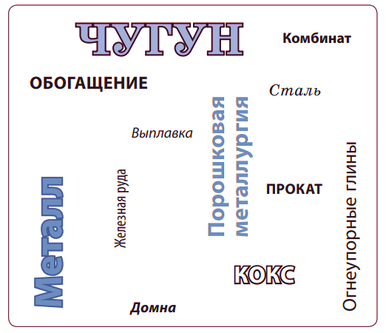

Потом команды обмениваются своими записями для проверки.

Командам желательно договориться вносить исправления в чужие записи ручкой другого цвета.

Проверяющие исправляют ошибки, описки и дописывают не увиденные/ не запомненные/ другой командой слова, после чего каждый участник проверяющей команды ставит свою подпись.

Листки возвращают предыдущей команде теперь уже для того, чтобы проверить самих проверяющих.

Учебный плакат учитель снова вывешивает на доску для сверки, а также для выяснения возможных недоразумений. После этого называют победителя.

Выигрывают те команды, в записях которых оказалось меньше всего ошибок и пропущенных слов.

Плакат для задания «Видимо-невидимо» могут изготовить на уроке и сами ученики. Для этого один участник от каждой команды тянет «судьбу» – билет с названием той или иной темы.

Каждая команда в течение установленных 5–8 минут готовит свой плакат, отыскивая необходимые слова в учебниках и словарях. Когда всё готово, команды освобождают свои места, оставив там изготовленный плакат, и 1–2 минуты изучают плакат чужой, запоминая всё, что на нем написано. Возвратившись после сигнала на место, участники записывают увиденное, помогая друг другу.

Как и в описанном основном варианте задания, после этого можно проверить записи.

«Видимо-невидимо» можно использовать как для закрепления пройденного, так и для изучения нового материала на уроках по всем предметам, нужно только изменить содержание плакатов.

ПРИЁМ «ЭССЕ».

Достаточно эффективным учебным методом для контроля знаний и умений высшего порядка (анализ, синтез, творческое применение знаний и оценка) является эссе.

Эссе в переводе с французского означает «попытка», «проба», «очерк». Это произведение-размышление незначительного объема со свободной композицией, выражающее индивидуальные впечатления, соображения по конкретному вопросу, проблеме и не претендующее на полноту и исчерпывающую трактовку предмета изучения.

Эссе предполагает выражение автором своей точки зрения, личной субъективной оценки относительно предмета обсуждения, дает возможность выработать нестандартное (творческое) понимание материала. Часто это разговор вслух, выражение эмоций и образность.

В отличие от других методов контроля и проверки знаний, целью эссе является диагностика продуктивной, творческой составляющей познавательной деятельности учащихся, предполагающая:

* анализ информации, ее интерпретацию;
* построение рассуждений;
* сравнение фактов, подходов и альтернатив;
* формулирование выводов;
* личную оценку автора и т. д.

Применение эссе на уроках способствует более четкому и грамотному формулированию мыслей, помогает логически организовать мыслительный процесс, предполагает свободное владение языком терминов и понятий, раскрывает глубину и широту учебного материала, учит использовать примеры, цитаты, необходимые аргументы, соответствующие теме.

Анализируя зарубежный и отечественный опыт применения эссе, можно говорить о четырех формах использования этого метода:

1) самостоятельная творческая работа по предложенной учителем теме (выполняется как домашняя работа);

2) тридцатиминутная контрольная (или самостоятельная) работа изученного учебного материала;

3) десятиминутное свободное произведение для закрепления и обработки нового материала (обычно пишется в конце урока или в конце этапа урока);

4) пятиминутное свободное произведение с целью подведения итогов урока и фиксирования мыслей и выводов, сформулированных на уроке по теме (чаще дается задание написать, что ученики узнали по новой теме, и задать один вопрос, на который они так и не получили ответа).

Для первых двух видов эссе тема формулируется учителем чаще всего в виде проблемного вопроса, что должно побуждать учащихся к размышлению, а не только к логическому выстраиванию ответа из отдельных понятий и определений.

Пример. Экономика. Если темой урока является инфляция, то вопрос для эссе может быть сформулирован следующим образом: «Как вы думаете, каким образом инфляция будет влиять на ваш семейный бюджет?»

А к теме урока «Государственная макроэкономическая политика» можно предложить такой вопрос: «Как вы считаете, какое направление государственной политики (фискальной или монетарной) важнее для развития экономики страны?»

Последние два вида эссе акцентируют вопрос, способствующий закреплению у обучающихся мыслей, возникших в ходе урока, и выражению личного отношения к проблеме, теме урока.

Если первые два вида эссе учитель проверяет на оценку, то остальные остаются без оценки и часто даже без проверки, поскольку служат в первую очередь для организации обратной связи «ученик–учитель».

Критерии оценивания эссе могут быть следующие: наличие грамотного, развернутого ответа на вопросы; владение понятиями и терминами; логика построения композиции эссе; наличие аргументов, примеров, цитат, использование графического, статистического, иллюстративного материала, умение самостоятельно мыслить, анализировать информацию, делать выводы и обобщения; четко и ярко выражать свою точку зрения, личное отношение к проблеме.

Эти критерии можно объединить в группы для оценивания эссе как самостоятельной творческой работы учащихся.

Критерии и требования к написанию эссе

|  |  |
| --- | --- |
| Критерии | Требования |
| Знание и понимание теоретического материал | * Определять предмет эссе; * обозначать круг понятий и теорий, необходимых для ответа на вопросы; * понимать и правильно использовать термины и понятия; * иллюстрировать понятия соответствующими примерами |
| Анализ и оценка информации | * Использовать основные категории анализа; * выделять причинно-следственные связи; * применять аппарат сравнительных характеристик; * давать личную субъективную оценку проблеме |
| Построение суждений | * Выделять вопросы исследования; * делить эссе на части по содержанию; * хранить логичность рассуждений при переходе от одной части к другой; * аргументировать основные положения эссе |
| Презентация эссе | * Использование графического, статистического, * иллюстративного материала; * четкость и выразительность презентации; * культура речи; * формулировка промежуточных и конечных выводов |

Максимальное количество баллов, которые ученик может получить по каждому критерию, — 3.

ПРИЁМ «НЕЗАКОНЧЕННОЕ ПРЕДЛОЖЕНИЕ».

Урок литературы.

Незаконченное предложение (онтологическая составляющая)

* «Литература для меня — это...»
* «Я бы спросил автора о...»
* «Я бы хотел (не хотел) быть на месте...»

ПРИЁМ «БОРТОВОЙ ЖУРНАЛ».

Бортовой журнал – форма фиксации информации с помощью ключевых слов, графических моделей, коротких предложений и умозаключений, вопросов.

Частями «бортового журнала», которые определяет преподаватель и которые будут заполнять учащиеся, могут быть ключевые понятия темы, связи, которые может установить ученик, важные вопросы.



Глаголы, которые стимулируют создание идей:

Заметить

Скомбинировать

Приспособить

Модифицировать

Увеличить

Использовать по-другому

Извлечь или уменьшить

Перевернуть или переставить

Алекс Осборн

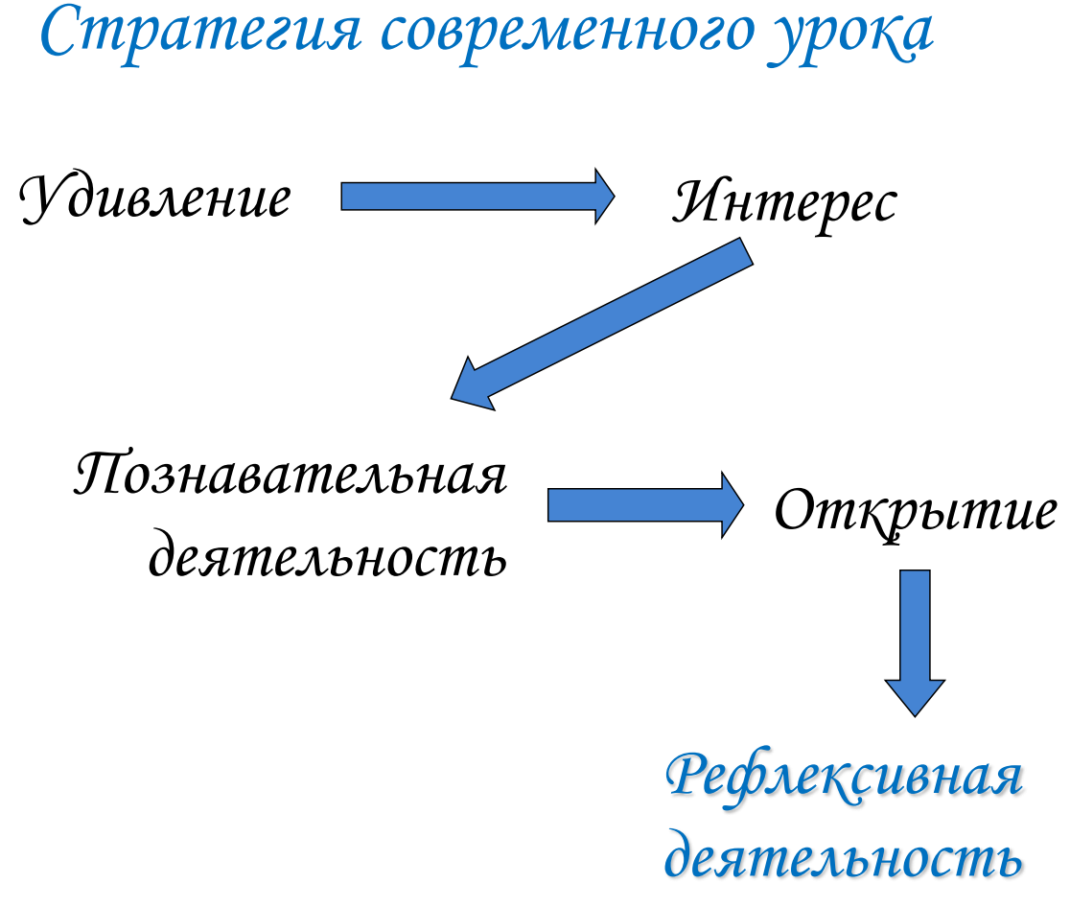

**7. СТРАТЕГИИ И ТЕХНОЛОГИИ ОБУЧЕНИЯ**



|  |  |  |
| --- | --- | --- |
| Стратегия | | Описание стратегии |
| Стратегии обучения на основе опыта | | Организация обучения с опорой на использования имеющегося жизненного опыта тех, кто учится.  Интегрируется от обучаемых при помощи таких форм обучения, как дискуссии, проблемные ситуации, методы разбора случаев |
| Стратегии критичного обучения | | Стратегии критичного обучения не ставят целями только развитие навыков критичного мышления.  *Цели* –развитие способности сформировать свое мнение в процессе поиска соответствующей информации, осмысленной и объективной оценки качества этой информации, изменять свои взгляды при обнаружении новой достоверной информации.  *Образовательные задачи* можно описать выражениями «учиться думать критически, стать пожизненными учениками (обучение через всю жизнь), уметь решать проблемы».  Критическое обучение формирует критичный взгляд на мир. Критическое обучение – не строится только на отрицании, но и на согласии с тем, что принимается за истину.  Наибольшее развитие стратегии получили в программах: гражданского образования; медиаобразования; обучения чтению и работе с текстами; экологического образования; во всех учебных курсах, цель которых подготовка к научным и мониторинговым исследованиям.  В различных программах могут использоваться различные модели и технологии обучения критического обучения, но цели учебных моделей сходные – развить способность к критической оценке, выбору и аргументации мнений, суждений, позиций, действий при принятии решений.  Критический мыслитель пробует оценить, что прочитал, услышал и увидел. Критическое мышление связано с темой, то есть определяется «темой решения задачи». |
| Стратегии обучения в практике | Стратегия обучения основывается на теории Дэвида Колба, который сформулировал понятие «обучения практикой».  Шведский специалист в области обучения Клас Мелландер боле полно развил идеи Колба и представил цикл обучения в следующем виде:   1. Мотивация: психологическая готовность и восприимчивость. 2. Информация: факты и данные преобразуются в информацию. 3. Обработка: информация преобразуется в опыт и понимание. 4. Выводы: момент «озарения», когда опыт и понимание превращаются в знание. 5. Применение: знание превращается в навыки и подходы. | |
| Стратегии обучения ассертивному поведению (ассертивное обучение) | *Ассертивность* – это философия личной ответственности и толерантности. Основной составляющей ассертивности является наличие самоуважения и уважения к другим людям.  Процесс обучение предполагает эффективное общение, в котором формируется модель ассертивного поведения – уверенности и позитивной установки.  Ассертивное обучение требует развития умений внимательно слушать, стремления понять точку зрения другого человека, стремления к достижению компромисса. Стратегия чаще всего используется в программах обучения бесконфликтного поведения, воспитания толерантности, программах гражданского и правового образования. Реализация стратегии проводится в тренинговых, консультационных моделях обучения с использованием методов разбора критических случаев, дискуссионных методов обучения, ролевых игр. В ходе обсуждения поощряется активное участие членов группы, а также предоставляются возможности для выражения различных мнений и точек зрения. | |
| Стратегия самоуправляемого обучения | Самоуправляемое обучение – целенаправленное развитие или укрепление какого-то качества той личности, какой человек является и/ или какой хочет быть. Самоуправляемое обучение эффективно и его результаты сохранятся надолго, если, работая над преображением личности, человек продумывает процесс саморазвития и его этапы.  Наиболее обоснованно с дидактической точки зрения теория самоуправляемого обучения представляется в *гуманистической психологии Карла Рэнсома Роджерса* и в *учебной модели Ричарда Бояциса.* Основное в этих подходах то, что обучающимся предоставляется возможность определять свои собственные образовательные цели. Образовательные цели рекомендуется выражать в форме, которая описывает конечное поведение, которого необходимо достичь, либо в форме совершенствования способностей (компетенции).  Для организации самоуправляемого обучения важно задействовать: самосознание, самооценку, самоконтроль, такие личностные качества, как уверенность в себе, открытость, адаптивность, инициативность и оптимизм. А также развить социальные навыки (способности), которые определяют управлением отношениями с другими людьми. Стратегии наиболее эффективны для развития эмоциональной и социальной компетентностей. | |
| Стратегии кооперативного обучения | Потенциально кооперативное обучение предполагает достижение интеллектуальной автономности человека и возможности развития социальной компетентности. В группах кооперативного обучения должно быть от двух до четырех человек. Каждый в группе получает такое задание, выполнение которого, с одной стороны, дополняет деятельность других, а с другой стороны, оно значимо для каждого в отдельности. Так возникает ощущение причастности каждого к совместной деятельности – формируется позитивная взаимозависимость. Происходит это за счет взаимодействия пяти основных компонентов (Джонсон Д. В., Джонсон Р. Т., Смит, 2001).  Первый компонент – *позитивная взаимозависимость.*  Второй компонент – *структурированная индивидуальная ответственность.*  Третий компонент кооперативного обучения — *обеспечение стимулирования успехов друг друга (*помогая, способствуя, поддерживая, стимулируя, и одобряя усилия друг друга).  Четвертый компонент – *обучение необходимым социальным навыкам и их использованию.*  Пятый компонент – обеспечение того, чтобы у обучающихся было время *включиться в групповой процесс* (определение способов совершенствования используемых студентами процессов обучения).  *Результатом процесса групповой работы* может быть:  а) направление учебного процесса по пути его упрощения (уменьшение сложности);  б) избавление от неподобающих действий (процесс, защищенный от ошибок);  в) постоянное усовершенствование навыков работы в команде.  Обеспечение всех перечисленных компонентов может способствовать возникновению эффектов кооперативного обучения.  В кооперативном обучении комбинируются:   * методы работы в диалоге, когда участники проводят обмен информацией; * методы дискуссии, в процессе которой осуществляется выбор между предложенными вариантами. | |
| Стратегии коллаборативного обучения | *Коллаборативное обучение* рассматривает знание как консенсус: это есть нечто, что люди конструируют взаимозависимо, в процессе коммуникации. Стратегия основана на *концепции управления знанием*:   * обучение развивает и координирует разнообразные навыки и объединять их в компетенции. Формирование компетенций связано с вовлечением в решение проблем и обязательством. Решение проблем связано с инновациями, то есть с поиском новых решений; * компетенции нуждаются в выращивании, знания утрачиваются, если они не используются. Знание как процесс приращение компетенций является стратегическим активом; * управление знаниями это процесс приобретения индивидуального и коллективного опыта – в базах данных, в печатном виде или в сознании людей – и распределение их там, где они помогают решить важную задачу; * знания – это особый продукт, приобретаемый коллективно.   Коллаборативное обучение – интегрирует знание и создает ситуации *«естественности учения»* (как оппозиция к натренированному результату из высоко структурированной учебной ситуации). В обучении имеет место эффект совместности, когда участники создают свою собственную учебную ситуацию и интегрируют знания и компетенции.  Стратегии коллаборативного обучения – модели динамики процесса создания знаний. Человеческие знания расширяются посредством социального взаимодействия между скрытой и открытой формами знаний. Это взаимодействие – *«конверсия знаний».*  Процесс обучения целостен, но состоит из нескольких процессов:   * переход скрытых знаний в скрытые знания – социализация (socialization). Это процесс обмена опытом, образуются такие скрытые знания, как ментальные модели и технические навыки; * переход скрытых знаний в явные знания или передача; * (экстернализация – externalisation), процесс формирования знаний, в ходе которого скрытые знания становятся явными, приобретая форму метафор, аналогий, принципов, гипотез или моделей, их комбинаций; * перехода явных знаний в явные знания или комбинация (combination); * перехода явных знаний в скрытые знания или усвоение (поглощение – internalisation). | |
| Стратегии непрерывного активного обучения | *Составляющие активного обучения*:  1) активное обучение;  2) релевантное знание;  3) творческий процесс в группах;  4) групповая поддержка;  5) эмпирическое обучение.  Для вовлечения обучающихся в процесс обучения используется концептуальная схема, нацеленная на непрерывность активного обучения. Схема представляет собой отрезок, который идет от простых заданий, с одной стороны, к сложным заданиям, с другой.  «*Простые задания»* – это короткие и относительно автономные задания. *«Сложные задания»* более продолжительны во времени (целое занятие или больше), тщательно спланированы и структурированы. Примерами крайних точек непрерывности активного обучения могут быть, с одной стороны, лекция с процедурами пауз, с другой стороны, занятия по принципам кооперативного обучения.  Процедура пауз(Ruhl and others, 1987) предусматривает паузы во время лекции через каждые 13–18 минут, во время которых обучающиеся сравнивают и осмысливают свои записи в течение двух минут.  В дальнейшем организуется работа в группах в «*двойном цикле изучения* (double loop learning)». | |
| Стратегии «обучения действием» | Обучение выстраивается на росте опыта решения задач. Обучение в данной стратегии заключается в постановке вопросов и в умении провести поиск на них ответов, ответ на вопрос – реальные действия.  *Главная цель обучения* – поведенческие изменения обучающихся, развитие у них способности к изменениям. Особенностью обучения действием считается то, что решаются не только «свои», а и «чужие» проблемы, то есть обучение через участие, участники учатся на опыте других. | |
| Стратегии обучения «жизненным навыкам» | Обучение рассматривается как систематизированный педагогический процесс, который помогает получить новую информацию и навыки, которые обучающиеся могут применять непосредственно в *жизненных ситуациях*, в том числе и *ситуациях учебных.*  Эффективное обучение дает возможность применять приобретенные знания и навыки в повседневной жизни и работе.  *Ключевая роль преподавателя* – инструктор (тьютор), который способен принимать позицию консультанта.  *Результат инструктивного обучения* – «трансферт отрабатываемых умений в практические действия». Обучение учит ставить задачи и находить способы их решения в жизненных ситуациях. | |
| Стратегии проектного обучения | Стратегии проектного обучения связаны с развитием «*проектных методов*». В основе современных проектных стратегий лежат две теории обучения. Теория *социального конструктивизма*, которая утверждает идею, что обучающиеся усваивают содержание образования, когда они создают, или «конструируют» знание в контексте социального опыта. Вторая теория связана с «*множественным интеллектом»*. (Gardner, 1995). Gardner аргументирует, что каждых человек имеют различные типы способностей. Проектное обучение использует и развивает этот потенциал способностей человека, что дает куммулитивный эффект для развития компетенций. Проектное обучение учит переносить правила из одной ситуации в другие разнородные ситуации, стимулирует способность генерировать гипотезы, открывать факты, порождать и реализовывать идеи, используя «множественный интеллект».  В современном профессиональном образовании стратегии проектного обучения основаны на обучении составлению *«проектных сценариев*». | |
| Стратегии рефлексивного обучения | Стратегии рефлексивного обучения основаны на модели, разработанной Шульманом, «*Модели Педагогического Рассуждения»* которая заключает в себе цикл ряда действий, которые должен выполнить учитель (преподаватель) для наиболее эффективного преподавания: осмысление, трансформация, оценка, обдумывание и новое осмысление.  *Осмысление.* Преподавать может, прежде всего, понимать цели, структуру преподаваемого предмета и идеи внутри и за пределами дисциплины. Учителям нужно понимать, что они преподают и, если возможно, понимать это с различных точек зрения.  *Трансформация.* Ключ к определению базисных знаний преподавания находится в точке пересечения содержания и педагогики в способности учителя трансформировать знание в педагогически мощные и соответствующие возможностям учащегося формы.  *Инструкция* заключает в себе многообразие обучающих действий. Она охватывает большинство ключевых аспектов педагогики: управление, представление, взаимоотношения, работа в группах, дисциплина, юмор, вопросы, узнавание и нахождение информации.  *Оценка.* Учителям необходимо воспринимать тестирование и оценку как продолжение инструкции, а не как отдельный от неё процесс. Процесс оценки включает в себя как проверку понимания в течение интерактивного обучения, так и тестирование понимания учащихся в конце урока или раздела.  *Рефлексия* означает повторение, реконструирование, проигрывание и критический анализ собственных способностей преподавания и группирования обдуманных объяснений в критерии, по которым будут сделаны изменения к более эффективному преподаванию.  *Новое Осмысление*. Посредством обоснованных и рациональных действий учителя достигают совершенно нового понимания целей образования, преподаваемого предмета, а также личности учащихся и самих педагогических процессов (Brodkey, 1986). | |
| Стратегия партисипативного обучения | Стратегию *партисипативного обучения* используют для развития способности к командной работе и освоению способов включения людей в различные виды деятельности. Она визуализирует переход от состояния независимости к эффективному свободному общению и доверию. Командная работа рассматривается как инструмент достижения вовлеченности.  Данная стратегия более эффективна, когда она дополняется методом *каскадного обучения*, при котором наиболее обученные члены группы (команды) проводят занятия со следующим уровнем, который, в свою очередь, обучает последующих.  В партисипативных стратегиях используются простые *активные методы обсуждения*: мозговой штурм (обычный и негативный), фокус-группы, номинальные группы, методика Филлипса и т. д. Основой данных методов является право на собственное мнение. | |
| Отличие «*стратегии обучения*» от «*технологии обучения*» заключается в том, что первая отвечает на вопрос – «Что мы делаем, чтобы достичь тех или иных целей обучения?»; вторая – «Как мы будем действовать, чтобы эффективно достичь целей обучения?» | | |
| Технология обучения | *Технология* – это системный метод создания, применения и определения всего процесса преподавания и усвоения знаний с учетом технических и человеческих ресурсов и их взаимодействия, ставящих своей задачей оптимизацию форм образования (ЮНЕСКО)  *Образовательная технология* – это совокупность научно и практически обоснованных методов и инструментов для достижения желаемого результата в любой области образования.  *Дидактических технологий* в процессе педагогической практики разделяются в двух аспектов: технологии в обучении; технологии обучения.  Технология обучения предполагает четко выраженные шаги (*технологические операции*), каждый из которых представляет собой микромодель всего образовательного процесса, т. е. имеет свою цель, содержание и т. д. до результата. Технологии можно классифицировать на основании различения:   * 1. выполняемых дидактических функций;   2. характера осваиваемого содержания;   3. характера учебной деятельности;   4. характера учебной коммуникации;   5. характера обратной связи;   6. степени использования тех или иных средств обучения.   В теории и практике образования отдельно выделяется группа образовательных технологий, основанная на применении компьютеров (Computer Based Technologies). Технологии, основанные на комплексном использовании современных электронных средств обучения, идентифицируются как мультимедийные технологии. | |
| Технология обучения с использованием метода кейсов | В практике образования технология с использованием кейс-метода имеет название – *анализ конкретных ситуаций* (case study) или *ситуационное обучение.* Case study предполагает технику обучения с использованием моделей реальных экономических, социальных, педагогических ситуаций. Обучающиеся должны проанализировать ситуацию, разобраться в сути проблем, предложить возможные решения и *выбрать лучшее из них. Различают* полевые ситуации, основанные на реальном фактическом материале, и *кресельные* (вымышленные) кейсы.  CASE дает возможность преподавателю использовать его на различных этапах обучения и для различных целей. Использование CASEов в процессе обучения обычно основывается на двух методах, которые связаны с двумя школами case-study – Гарвардской (американской) и Манчестерской (европейской). Американские кейсы больше по объему (20–25 страниц текста, плюс 8–10 страниц иллюстраций), европейские кейсы в 1,5–2 раза короче.  Кейсы отличаются от задач, используемых при проведении семинарских и практических занятий, поскольку цели использования задач и кейсов в обучении различны. Задачи обеспечивают материал, дающий обучающимся возможность изучения и применения отдельных теорий, методов, принципов. Обучение с помощью кейсов помогает приобрести широкий набор разнообразных навыков. Задачи имеют, как правило, одно решение и один путь, приводящий к этому решению. Кейсы имеют много решений и множество альтернативных путей, приводящих к нему.  В результате разбора кейса обучающиеся составляют и презентуют отчет (письменный анализ). Отчет сдается или в конце дискуссии, или по истечении некоторого времени, что позволяет обучающимся более тщательно проанализировать всю информацию, полученную в ходе дискуссии. Устная презентация найденного решения имеет недостатки, так как обладает свойством кратковременного воздействия на обучаемых, и поэтому трудна для восприятия и запоминания. | |
| Технология развития критического мышления через чтение и письмо (РКМЧП) | Технология *«Развитие критического мышления через чтение и письмо»* (РКМЧП) является интегрирующей технологией в том смысле, что в ней обобщены наработки многих технологий: она обеспечивает развитие мышления, формирование коммуникативных способностей, выработку умения самостоятельной работы.  Создавая технологию РКМЧП, Дж. Стил, К. Мередит, Д. Огл, Ч. Темпл выбрали теории, совместимые с их общим идеалом: будущие граждане должны уметь сотрудничать, работать на равных и в то же время главенствовать и руководить; им следует уважать людей разного происхождения; уметь проявлять личную инициативу; необходимо отстаивать свои принципы. Для этого учение должно быть активным.  *Базовая модель* технологии РКМЧП.  Одно из основных положений технологии РКМЧП — следование *трем фазам учебного занятия*:  — вызов; — осмысление (работа с текстом); — рефлексия.  На этапе *вызова* предполагается создание мотивации к получению знаний. Вызов подготавливает, настраивает на ту информацию и на тот процесс, которые будут предлагаться на следующих этапах работы. Этап *осмысления* предполагает ввод новой информации. Этап *рефлексии* – творческое развитие, осознание уже обретенной информации.  В технологии РКЧМ широко используются *графические организаторы* (схемы, графики, круги, таблицы) – средства соотнесения понятий, явлений, предметов. | |
| Технологии обучения с использованием методов коучинга | Предназначение ***коучинга***заключается в том, чтобы раскрыть потенциал человека и максимально повысить эффективность его труда. Этот метод скорее помогает им научиться, чем обучает их чему-либо (Джон Уитмор).  Технологии коучинга взаимосвязаны с такими моделями обучения, как наставничество, консалтинг, управление развитием обучающихся. Под *коучингом* понимают модель обучения, целью которой является раскрытие потенциалов людей при помощи структурированного, методичного и эффективного обучения.  ***Основные принципы коучинга*:**  1. Коучинг делает акценты на будущих возможностях, а не на прошлых ошибках. Для того чтобы максимально раскрыть возможности людей, коуч должен верить в их потенциал.  2. Коучинг основывается на доверии и конфиденциальных взаимоотношениях между коучем и обучаемым.  3. Обучаемый сам учится, а задача коуча поощрять и поддерживать его. Коуч должен избегать переноса своего собственного опыта на обучаемого.  Суть процесса коучинга идет от обогащения новыми идеями обучаемого, повышая его уровень сознания и помогая ему переходить к действиям.  ***Последовательность этапов коучинга:***  1. Описание желаемой ситуации (цель).  2. Описание текущей ситуации (исправление ошибок).  3. Опции и диаграмма ресурсов (создание и отбор).  4. План действий (специальный план действий).  5. Результаты (контроль и посттренинговое сопровождение).  ***Коучинг*** *способствует* раскрытию потенциала обучающихся, способствует развитию лидерских качеств, увеличивает осознанную вовлеченность в образование, повышает самооценку, развивает различного рода компетенции. | |
| Технологии в обучении | Одним из эффектов внедрения века информации является радикальное изменение того, что людям необходимо узнавать, чтобы преуспевать в новом обществе. Лемке (1998) обсуждал необходимость для обучающихся развития *«медиаграмотности»*, которая вооружит их новыми способами общения с миром.  *Цифровая грамотность* и совершенство средств становятся необходимыми на пути к успеху во всех сферах жизни. По мере того, как новые технологии создают вобществе требования к овладению обучающимися новыми навыками, новые средства обеспечивают преподавание этих умений лучше, чем традиционные методы. Так по мере изменений требований к образованию становится решающим понимание и умение пользоваться новыми средствами для обучения новым навыкам.  В то же время существует точка зрения, что технологии в обучении – это просто инструменты. А инструменты сами не способны учить. Только при эффективном применении они помогают в процессе обучения, тогда можно сказать, что инструмент использовался успешно.  В образовании наработан целый комплекс информационных средств и методик обучения, среди которых: методика обучения с использованием компьютеров; методика компьютерного управления процессами обучения; методика обучения на основе Интернет-технологий; методика обучения на основе Web-технологий и др. Весь этот комплекс новых информационных обучающих средств получил название «образование с использованием компьютерных технологий». Особую популярность в сфере обучения получили *Web-технологии*, к основным достоинствам которых относят:   * возможности совершенствования обучения; * возможность выделения большего времени для работы на индивидуальных и мелкогрупповых занятиях; * избавление от многократного повторения учебных заданий; * избавление от многочисленных «бумажных учебных потоков» с заданиями и указаниями; * обеспечение улучшения качества учебно-методических материалов.   Web-технологии позволяют усваивать материал в любой форме (иллюстративной, звуковой, видео-, медиа-анимационной и др.), в любое удобное для него время, и в любом месте. Эта технология позволяет в значительной степени индивидуализировать обучение, т. е. ориентироваться не на «усредненного» ученика, как это происходит в аудиторных условиях, а на любого обучающегося с разными способностями усвоения учебного материала.  Обучение на основе Web-технологий не только стимулирует переход на интерактивное онлайновое и дистанционное обучение, на формирование виртуальной реальности в образовании, благодаря скоростным каналам Интернет, корпоративных сетей интранет и экстранет, но и оказывает революционное воздействие на содержание преподавания и совершенствование педагогического мастерства. Именно такие профессиональные качества становятся необходимыми составляющими для преподавателей школы в XXI веке. | |

**8. РЕФЛЕКСИЯ – ВАЖНЫЙ ЭТАП УРОКА**



* Рефлексия - от позднелат. reflexio – обращение назад) – это обращение внимания субъекта на самого себя и на своё сознание, в частности, на продукты собственной активности, а также какое-либо их переосмысление. ([источник – википедия](https://ru.wikipedia.org/wiki/%D0%A0%D0%B5%D1%84%D0%BB%D0%B5%D0%BA%D1%81%D0%B8%D1%8F));
* это размышление о своём внутреннем состоянии, самоанализ ([толковый словарь Ожегова](http://slovarozhegova.ru/word.php?wordid=27065));
* это самоанализ деятельности и её результатов ([статья в газете «Первое сентября](http://festival.1september.ru/articles/527951/)»).

**Для чего нужна рефлексия?**

Если ребенок понимает:

* ради чего он изучает данную тему, как она ему пригодится в будущем;
* какие цели должны быть достигнуты именно на этом уроке;
* какой вклад в общее дело он может внести;
* может ли он адекватно оценивать свой труд и работу своих одноклассников,

…то процесс обучения становится намного интереснее и легче как для ученика, так и для учителя.

Рефлексия – это то новое, к чему стремится современная педагогика:

учить не науке, а учить учиться.

В структуре урока, соответствующего требованиям [ФГОС](https://ru.wikipedia.org/wiki/%D0%A4%D0%B5%D0%B4%D0%B5%D1%80%D0%B0%D0%BB%D1%8C%D0%BD%D1%8B%D0%B9_%D0%B3%D0%BE%D1%81%D1%83%D0%B4%D0%B0%D1%80%D1%81%D1%82%D0%B2%D0%B5%D0%BD%D0%BD%D1%8B%D0%B9_%D0%BE%D0%B1%D1%80%D0%B0%D0%B7%D0%BE%D0%B2%D0%B0%D1%82%D0%B5%D0%BB%D1%8C%D0%BD%D1%8B%D0%B9_%D1%81%D1%82%D0%B0%D0%BD%D0%B4%D0%B0%D1%80%D1%82), рефлексия является **обязательным** этапом урока.

ФОРМЫ РЕФЛЕКСИИ:

Ситуативная – Анализ ситуации, складывающейся в данный конкретный момент. Помогает координировать деятельность в точном соответствии с меняющимися условиями

Ретроспективная – Возможность оценить уже произошедшие события и результаты своей деятельности

Перспективная – Размышления о предстоящей деятельности, эффективное планирование своей работы

ВИДЫ РЕФЛЕКСИИ:

По содержанию – Символическая

Устная – умение связно высказывать свои мысли, описывать свои эмоции и состояние.

Письменная – уместен на завершающем этапе изучения целого раздела учебного материала или большой темы.

По форме деятельности – Коллективная – Групповая – Фронтальная – Индивидуальная.

Именно в таком порядке удобнее приучать детей к данному виду работы. Сначала – всем классом, потом – в отдельных группах, затем – выборочно опрашивать обучающихся. Это учит самостоятельной работе над собой.

По цели – Эмоциональная (сенсорная). Можно использовать символическую рефлексию. Основной вопрос: «Какое у тебя настроение?»

Рефлексия деятельности – при проверке д/з, закреплении, при защите проекта. Основные вопросы: «Что у меня получилось?» «Что нужно сделать, чтобы добиться успеха?»

Рефлексия содержания материала – при подведении итогов урока или темы. Основной вопрос: «Что я узнал и чему научился?»

ФОРМЫ И ПРИЁМЫ РЕФЛЕКСИИ:

Рефлексия настроения и эмоционального состояния





Мне все удалось



У меня ничего не получилось

Мне не все удалось



Кубик Блума

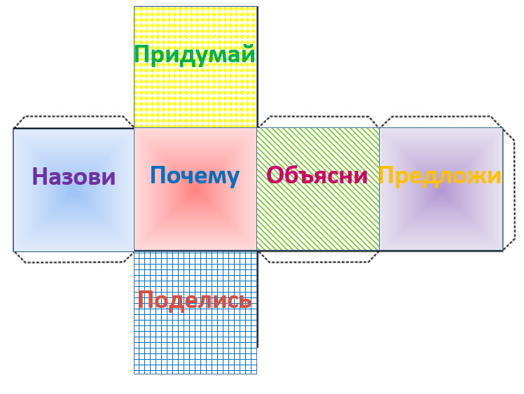

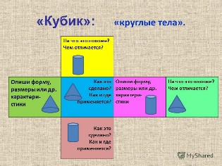

Рефлексия «Круг».

Ребята **по кругу**высказываются одним предложением, выбирая начало фразы из рефлексивного экрана на доске:

* сегодня я узнал…
* было интересно…
* было трудно…
* я выполнял задания…
* я понял, что…
* теперь я могу…
* я почувствовал, что…
* я приобрел…
* я научился…
* у меня получилось …
* я смог…
* я попробую…
* меня удивило…
* урок дал мне для жизни…
* мне захотелось…

Приём «Что, если…?»

Приём «Что, если…?» предполагает включение на этапе рефлексии вопросов, которые начинаются со слов: «Что, если…?» Данные вопросы позволяют обучающимся по-новому, с другой стороны, посмотреть на проблему, выдвинуть свои предположения, свои гипотезы развития событий, расширяя тем самым опыт спонтанного обобщения, способствуя развитию гипотетического мышления учащихся. (Что, если бы Вася не познакомился с Валеком и Марусей? (Владимир Галактионович Короленко «В дурном обществе»).

Игра “Билет на выход”

Короткая игра, позволяющая закончить занятие на позитивной ноте и еще раз сделать акцент на пройденной теме. Учащийся получает небольшое задание, чтобы заработать “свой билет на выход”.

Примеры таких заданий:

Составить два предложения по пройденному на уроке грамматическому материалу.

Составить вопрос по теме урока и задать его своему соседу по парте.

Эти вопросы можно вывести на интерактивную доску или повесить на обычную. После этого студенты должны ответить на них грамматически правильно.

Составить рифмовку или обычное предложение по изученному лексическому материалу.

Прием «Микрофон».

Проведение интервью, как правило, подразумевает наличие двух сторон: интервьюер, основной задачей которого является задавать вопросы (учитель или обучающийся), и собеседник (собеседники), которые как раз и дают ответы на них.

Обучающиеся по очереди дают аргументированный ответ на вопросы интервьюера:

Какова тема сегодняшнего урока?

Достигли ли вы цели урока?

Что делали сегодня на уроке?

Как бы вы назвали урок?

Каким был этот урок для вас?

Что для вас было самым важным (интересным)?

Оправдались ли ваши ожидания от урока?

Удовлетворены ли вы своей работой на уроке?

Вы довольны результатами своей работы?

Чей ответ на уроке больше понравился?

Тяжело ли было выполнять задания?

Что запомнилось?

Что понравилось?

Что не понравилось?

Что было самым интересным?

Где эти знания пригодятся в жизни?

Как вы думаете, чему будет посвящен следующий урок?

Какая задача будет стоять перед нами на следующем уроке?

О чем бы ты рассказал своим родителям, друзьям?

Какие выводы вы сделали?

В конце учебного/семинарского занятия ответьте на вопросы.

Что нового для себя я открыл, посетив занятие?

Какая идея или мысль на занятии произвела на меня наибольшее впечатление? Почему?

С какими идеями, высказанными на занятии, я не могу согласиться? Почему?

Какие выводы для себя я могу сделать, поучаствовав в занятии?

Какие из мыслей или материалов занятия мне могут пригодиться в дальнейшем? Почему?

Что бы я рассказал своим товарищам об этом занятии? Почему?

Различные виды дневников: обычный, дневник - художественный альбом, двухчастный дневник (в одной графе - наблюдаемые факты, цитаты из высказываний, в другой - комментарии) и другие. В отличие от эссе и "бортового журнала", дневник ведется в течение длительного промежутка времени и позволяет ученику осуществить более вдумчивую рефлексию, отслеживая как непосредственный процесс, так и сравнивая свои действия во времени ("отложенная" рефлексия).

Алгоритм групповой рефлексии:

1.  Как общение в ходе работы влияло на выполнение задания?

* + делало её более эффективной
  + тормозило выполнение задания
  + не позволило точно выполнить задачу, испортило отношения в группе

2.  На каком уровне в большей степени осуществлялось общение в группе?

* + обмен информацией
  + взаимодействие
  + взаимопонимание
  + были равномерно задействованы все уровни

3.  Какого уровня коммуникативные трудности испытывали участники группы при выполнении задания?

* + недостаток информации
  + недостаток средств коммуникации (речевых образцов, текстов и др.)
  + трудности в общении

4.  Какой стиль общения преобладал в работе?

* + ориентированный на человека
  + ориентированный на выполнение задания

5.  Сохранилось ли единство группы в ходе выполнения задания?

* + в группе сохранилось единство и партнерские отношения
  + единство группы в ходе работы было нарушено

6.  Кто или что сыграло решающую роль в том, что произошло в группе?

* + лидер, выдвинувшийся в ходе работы
  + нежелание наладить контакт большинства участников группы
  + непонимание задачи, поставленной для совместной работы
  + сама задача оказалась неинтересной, трудной

Рефлексия полученного опыты из лекции преподавателя

1. Какую, на Ваш взгляд, проблему выдвинул лектор и почему?
2. Задумывались ли Вы об этой проблеме раньше? Считаете ли Вы ее актуальной? Объясните, почему.
3. Что нового для себя Вы открыли, прочитав конспект лекции?
4. Какие идеи или мысли при прочтении лекции произвели на Вас наибольшее впечатление и почему?
5. С какими идеями, высказанными в лекции, Вы не можете согласиться? Сформулируйте свою позицию и аргументируйте ее.
6. Какие выводы для себя Вы можете сделать, изучив материал лекции?
7. Какие из мыслей лекции Вам могут пригодиться в дальнейшем? Почему?
8. Что бы Вы рассказали своим товарищам об этой лекции? Почему Вам думается, что это их заинтересует?
9. О чем не сказал лектор?
10. Не появилось ли у Вас желания продолжить изучение данной тематики?

Прием «Таблица после доклада».

Заполните таблицу после доклада с презентационными материалами ваших одноклассников по теме «…». Обсудите результаты выполнения задания в вашей группе. Ключевые моменты доклада (презентации) Что вызвало интерес? Проанализируйте, почему именно это вызвало интерес?

Определи критерий

Цель: выявление причин для преодоления имеющихся трудностей, параметров полученных знаний, умений, навыков.

Содержание: Детям предлагается перед началом работы определить критерии, по которым будет выставляется оценка. А по завершении работы поставить себе оценку прокомментировав почему? опираясь на критерии.

Закончи предложение (Письменное интервью)

Цель: подведение итогов урока, обсуждение того, что узнали, и того, как работали – т. е. каждый оценивает свой вклад в достижение поставленных в начале урока целей, свою активность, эффективность работы класса, увлекательность и полезность выбранных форм работы.

Содержание: Ребята по кругу высказываются одним предложением, выбирая начало фразы из рефлексивного экрана на доске:

* + сегодня я узнал…
  + было интересно…
  + было трудно…
  + я выполнял задания…
  + я понял, что…
  + теперь я могу…
  + я почувствовал, что…
  + я приобрел…
  + я научился…
  + у меня получилось …
  + я смог…
  + я попробую…
  + меня удивило…
  + урок дал мне для жизни…
  + мне захотелось…

Пометки на полях (инсерт, маркировка)

– обозначение с помощью

знаков на полях возле текста или в самом тексте:

«+» - знал,

«!» - новый материал (узнал)

«?» - хочу узнать

Прием «Мудрые совы»

Учащимся предлагается самостоятельно поработать над содержанием параграфа или текста учебника. После этого ребятам раздаются вопросы для его обсуждения.

* + Азы работы над текстом.
  + (найдите в тексте основные понятия и запишите их).
  + Ты уже знаешь последние новости?
  + (выберите ту информацию, которую считаете для себя новой).
  + Известное и неизвестное.
  + (найдите в тексте информацию, которая является известной и ту, которая ранее была вам неизвестна).
  + Что, не ждали?

(выберите из текста ту информацию, которая является для вас неожиданной, так как противоречит вашим ожиданиям и представлениям).

* + Главная жизненная мудрость.

(постарайтесь выразить основную мысль тремя фразами. Какая из фраз является центральным высказыванием? Какие из фраз являются ключевыми?)

* + Поучительный вывод.

(можно ли сделать из прочитанного такие выводы, которые были бы важны для вашей будущей деятельности и жизни?)

* + Важные темы для обсуждения.

(найдите в тексте такие места и высказывания, которые заслуживают особого внимания и достойны обсуждения в рамках общей дискуссии).

* + Проанализируйте основную мысль в схемах, таблицах, графиках… (если это возможно по содержанию текста).

Приём «Ключевые слова».

1 вариант. Учитель выбирает 4-5 ключевых слова и выписывает их на доске. Далее предлагает учащимся методом мозгового штурма дать общую трактовку терминам и просит предположить, как они будут применяться на уроке. Когда дети приходят к единому мнению, учитель просит обратить на эти слова при прочтении текста, урока, чтобы проверить, в том ли значении они употребляются.

2 вариант. Учитель предлагает придумать рассказ или расставить в определённой последовательности. Затем дети должны использовать свои предыдущие знания по изучаемой теме, сделать свои прогнозы и в общем определить цели своей дальнейшей работы на стадии осмысления искать подтверждения своим предположениям.

3 вариант. Учитель просит учащихся по теме урока выписать 5-6 слов, которые они думают входят в содержание данной темы урока.

Прием «Все в Ваших руках»

Учитель: «На листе бумаги обведите свою ладонь. Каждый палец – это какая-то позиция, по которой необходимо высказать своё мнение.

1. Над темой я хотел бы поработать.

2. На уроке я получил конкретные указания к действию.

3. Мне было совсем не интересно.

4. Мне не хватало …

5. Вопросы, на которые я хочу найти ответы дома…»

Применение рефлексии на разных этапах учебной деятельности

|  |  |  |  |
| --- | --- | --- | --- |
| Этап учебной деятельности | Цель | Содержание | Варианты вопросов |
| Этап организационного момента и целеполагания | обеспечивает побуждение учащихся к деятельности | выражается в выборе индивидуальной цели учащихся в рамках формирования как общеучебных, так и специфических умении и навыков. | Прочитайте тему урока и попробуйте сформулировать свои задачи на урок.  С чего вы начнёте? |
| На этапе актуализации ЗУН учащихся | Это своего рода диагностический срез, позволяющий ученику увидеть свой уровень подготовленности | каждый ученик для себя определяет полноту знаний по теме и самостоятельно оценивает правильность выполнения задания |  |
| На завершающем этапе | Подвести итоги работы, поставить новые цели, выявить удовлетворенность работой | Происходит осознание учащимися уровня освоения, способ действий, их продвижение. | - Что дала вам работа в парах?  - Помогла вам такая форма работы понять и запомнить степени сравнения прилагательных?  - Какие трудности вы встретили? Как с ними справиться?  «Что нового я узнал на уроке?», «Каким образом я получил новые знания?», «Каким образом я смогу полученное на уроке использовать в будущей жизни?». |

УРОКИ РЕФЛЕКСИИ

Примерный план урока и способы его проведения

ОЦЕНКА — ИНСТРУМЕНТ В РУКАХ УЧИТЕЛЯ

Владеть инструментом оценок, не прибегая к примитивной подмене его сути собственными амбициями, целями и заблуждениями, трудно. Но можно. Конечно, ученику лучше уважать оценку, если она существует. Ее необходимость проверена многими поколениями.

Оценка – это не только мнение учителя о работе ученика, но и цифра с подписью, которую ставят и в журнал, и в дневник. Однако, учителям, полезно понимать, что мы оцениваем:

* + способности ученика или то, как он ими распоряжается;
  + талант или возможности;
  + работу или результат (а может, поведение на уроке?).

Профессиональные запреты

* + Не делать оценку самоцелью для учащихся.
  + Не пугать оценкой.
  + Не вызывать к оценке ни слепого страха, ни равнодушия.
  + Не наказывать оценкой, не делать из нее средство для сведения счетов.
  + Не провоцировать оценкой зазнайство.
  + Оценивать не человека, а только его работу.
  + Не брать на себя полномочий знатока истины в последней инстанции. Дети всегда ждут, чтобы их одобряли, и это очевидно. Даже если нет оценки, они всегда в ожидании улыбки, взгляда, жеста. Ведь похвала окрыляет. И тут только от учителей зависит быть центром этого ожидания или сделать так, чтобы дети были интересны друг другу, чтобы они ценили мнение не только учителя, но и своих товарищей. При таком распределении внимания и у нас, и у детей будет меньше проблем и неврозов тоже. Человек слаб: как только слышит аплодисменты, что-то в нем растет и ширится, если же холодное молчание – сжимается.

Волшебные слова одобрения:

Молодец!

Умница!

Очень хорошо!

Отлично!

Хороший ответ!

Ты превзошел мои ожидания!

Очень точно (очень точное дополнение, высказывание)!

Мне нравится твой ответ (твои мысли, предположения)!

Спасибо за ответ!

Логично!

Радуюсь за тебя!

Необычно!

Проблемы традиционного оценивания

Рассмотрим традиционную систему оценивания. Применяемая до сих пор в школе количественная балльная шкала оценки, несмотря на свою простоту и конкретность, имеет множество недостатков, среди которых:

1) нерегулярность (эпизодичность) обратной связи;

2) невозможность в полной мере проверить всё содержание обучения (избирательность проверки);

3) отсутствие проверки самого процесса работы ученика (проверяют в основном конечный результат);

4) недостаточное вовлечение самих учащихся в самоконтроль (слабая внутренняя обратная связь);

5) невозможность широко дифференцировать и индивидуализировать обучение в процессе контроля и оценки знаний.

ПАМЯТКА МОЛОДЫМ УЧИТЕЛЯМ

Готовясь к уроку,

* Прочитайте раздел программы, который нужно изучать на уроке.
* Изучите материал этого раздела.
* Проанализируйте учебный материал (материал учебника, пособия).
* Ответьте на вопрос, чего бы вы хотели достичь в ходе урока.
* Сформулируйте цель урока.
* Представьте коллектив класса, отдельных учеников, постарайтесь наметить их путь к выполнению задач урока.
* Выберите результативные методические приемы для определенного класса и определенных учеников.
* Сопоставьте избранные приемы со своими возможностями, определите свои действия на уроке.
* Продумайте структуру урока, его ход.
* Зафиксируйте всё подготовленное в плане или конспекте.
* Повторите про себя или вслух основные моменты плана.

Проверьте себя:

* какие факты, общие понятия или признаки, причинно-следственные связи должны быть усвоены на уроке;
* какие умения формируются на этом уроке;
* какие мировоззренческие понятия, нравственные или эстетические оценки необходимо сформировать на этом уроке;
* как удачно провести рефлексию урока;
* какого рода эмоциональную реакцию следует вызвать у учащихся при изучении материала.

СОВЕТЫ МОЛОДЫМ УЧИТЕЛЯМ

1. Приходите в кабинет раньше звонка. Убедитесь, всё ли готово к уроку: как расставлена мебель, чистая ли доска, подготовлены ли ТСО, наглядные пособия. Когда прозвенит звонок, заходите в класс последним. Старайтесь, чтобы все ученики приветствовали вас организованно. Осмотрите класс, обязательно – недисциплинированных, неорганизованных детей. Старайтесь пояснить ученикам привлекательность организованного начала урока, но стремитесь к тому, чтобы это занимало каждый раз все меньше и меньше времени.
2. Не тратьте время на поиски страницы вашего предмета в классном журнале: ее можно подготовить на перемене. Приучайте дежурных оставлять на столе записку с фамилиями отсутствующих учащихся.
3. Начинайте урок энергично. Не ставьте учащимся вопрос: «Кто не выполнил домашнее задание?» Это приучает к мысли, будто невыполнение заданий для учителя – дело неизбежное. Будьте готовы вести урок так, чтобы каждый ученик постоянно был занят делом. Помните: паузы, размеренность, праздность – враг дисциплины.
4. Увлекайте учеников интересным содержанием материала, созданием проблемных ситуаций, умственным напряжением. Контролируйте темп урока, помогайте слабым поверить в свои силы. Удерживайте в поле зрения весь класс. Особенно следите за теми, у кого внимание неустойчивое, кто отвлекается.
5. Обращайтесь несколько чаще с просьбами и вопросами к тем ученикам, которые могут заняться на уроке посторонним делом.
6. Мотивируя оценки, придайте своим словам деловой и заинтересованный характер. Объясните ученику, над чем ему следует поработать, чтобы заслужить более высокую оценку.
7. Заканчивайте урок общим оцениванием работы класса и отдельных учащихся. Пусть ученики почувствуют удовлетворение от полученных результатов. Постарайтесь отметить положительное в работе недисциплинированных ребят, но не делайте это слишком часто и в случае проявления ими незначительных усилий.
8. Прекращайте урок по звонку. До звонка задайте и поясните домашнее задание. Напомните об обязанностях дежурного.
9. Воздержитесь от излишних замечаний.

10.Организуя учащихся, старайтесь обходиться без помощи других. Помните: налаживание дисциплины с привлечением чужого авторитета вам на пользу не пойдёт, а скорее навредит. Лучше обратитесь за поддержкой к классу.

11. Не забывайте о физкультминутке!

Задание 5.

Приёмы и методы эффективного обучения

1. Распечатайте материал разделов 6, 7, 8, прикрепите его к чистому листу бумаги.
2. Попробуйте использовать все предложенные приемы и методы поочередно, при этом каждый раз после урока на листе бумаги делайте пометки об эффективности использованного приема, метода.
3. В период каникул, после учебной четверти, просмотрите свои записи. Отберите те, которые вызвали интерес и активность обучающихся, привели к результату.
4. Так у вас появится копилка эффективных приемов, способов обучения для обучающихся того или иного класса и для уроков разных типов.